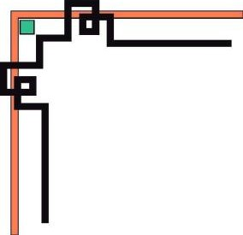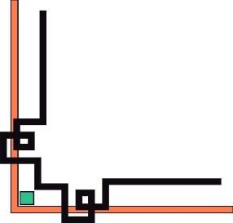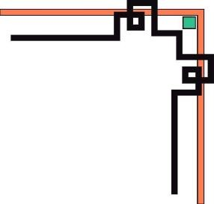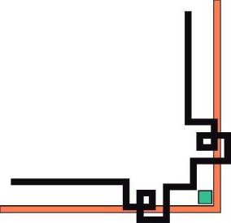

## ỦY BAN NHÂN DÂN TP. HỒ CHÍ MINH TRƯỜNG ĐẠI HỌC SÀI GÒN

**KHOA CÔNG NGHỆ THÔNG TIN**

ĐỒ ÁN HỆ THỐNG THÔNG TIN DOANH NGHIỆP

# TÊN ĐỀ TÀI : WEBSITE BÁN ĐỒNG HỒ

**Cung Xương Hồng Thiên 3118410405**

**Nguyễn Ngọc Thiện 3118410408**

**Nguyễn Phước Thịnh 3118410414**

**Võ Minh Hưng 3118410173**

**Giáo viên hướng dẫn : Cô Phan Nguyệt Minh**

**TP.Hồ Chí Minh, ngày 25 tháng 12 năm 2020**

**MỤC LỤC**

LỜI MỞ ĐẦU 1

CHƯƠNG 1: GIỚI THIỆU 2

a. Xác định khách hàng mục tiêu 2

Nhân khẩu học  2

Tâm lý học  3

b. Đối thủ cạnh tranh 4

Đối thủ trong khu vực, địa phương 4

c. Nguồn hàng 5

Chợ đầu mối 5

Cửa hàng bán buôn, bán sỉ 5

Order qua các trang website nước ngoài. 6

Lấy hàng thông qua dịch vụ order vận chuyển 6

d. Xác định loại đồng hồ chủ lực và thị trường mục tiêu 7

e. Nhân viên 7

f. Đầu tư về cơ sở vật chất 7

g. Lên kế hoạch kinh doanh 8

CHƯƠNG 2: KHẢO SÁT THÔNG TIN DOANH NGHIỆP 11

CHƯƠNG 3: PHÂN TÍCH CHỨC NĂNG 12

I. Mô tả bài toán 12

II. Sơ đồ chức năng 13

III. Sơ đồ ngữ cảnh 14

CHƯƠNG 4: THIẾT KẾ CSDL VÀ GIAO DIỆN 19

I. Cơ sở dữ liệu 19

1. Loại Sản Phẩm 19

2. Khách hàng 20

3. Nhân viên 21

4. Thương hiệu 22

5. Quyền 22

6. Đơn hàng 23

9. Chi tiết Đơn hàng 26

10. Chi tiết phiếu nhập 27

11. Kiểu dây 27

12. Kiểu máy 28

II. Giao diện 28

1. Giao diện Quản lý khách hàng 28

2. Giao diện quản lý Nhân Viên 29

3. Giao diện thêm Nhân Viên 30

4. Giao diện sửa Nhân Viên 32

5. Giao diện quản lý Nhập hàng 33

6. Giao diện thêm Nhập hàng 33

7. Giao diện Phiếu nhập 34

8. Giao diện Quản lý Thương Hiệu 36

9. Giao diện thêm Thương Hiệu 36

10. Giao diện sửa Thương Hiệu 38

11. Giao diện quản lý Loại Sản Phẩm 38

12. Giao diện thêm Loại Sản Phẩm 39

13. Giao diện sửa Loại Sản Phẩm 40

14. Giao diện Quản Lý Kiểu Máy 41

15. Giao diện thêm Kiểu Máy 42

16. Giao diện sửa Kiểu Máy 43

17. Giao diện quản lý Kiểu Dây 43

18. Giao diện thêm Kiểu Dây 44

19. Giao diện sửa Kiểu Dây 45

20. Giao diện Quản Lý Quyền 46

21. Giao diện thêm Quyền 47

22. Giao diện sửa Quyền 48

23. Giao diện Quản Lý Tài Khoản 50

24. Giao diện Quản Lý Sản Phẩm 51

25. Giao diện thêm Sản Phẩm 51

26. Giao diện Admin 53

27. Quản lý Đơn hàng 54

28. Giao diện xem Đơn hàng 55

29. Giao diên sửa Đơn hàng 55

30. Giao diện thống kê 57

CHƯƠNG 5: PHƯƠNG ÁN CÀI ĐẶT VÀ BẢO TRÌ 74

I. Giới thiệu các công cụ 74

1. Hệ quản trị cơ sở dữ liệu SQL server 75

2. Visual Studio Code 76

II. Kiểm thử 78

III. Phương án cài đặt 80

a. Phương án cài đặt 80

b. Phương án chuyển đổi 80

IV. Phương án bảo hành báo trì 81

a) Phương án bảo hành: 81

b) Bảo trì hệ thống: 82

CHƯƠNG 6: KẾT LUẬN VÀ HƯỚNG PHÁT TRIỂN 82

I. Kết quả thu được 82

Phần quản lý: 82

Phần tra cứu: 82

Phần thống kê : 82

II. Hạn chế của đồ án 83

III. Hướng phát triển phần mềm trong tương lai 83

TÀI LIỆU THAM KHẢO 84

**MỤC LỤC HÌNH**

Hình 3.1.1: Sở đồ chức năng của doanh nghiệp 17

Hình 3.2.1: Sơ đồ ngữ cảnh của bán hàng 18

Hình 3.2.2: Sơ đồ ngữ cảnh nhập hàng 18

Hình 3.2.3: Sơ đồ ngữ cảnh quản lý sản phẩm 19

HÌnh 3.2.4: Sơ đồ ngữ cảnh quản lý loại sản phẩm 19

HÌnh 3.2.5: Sơ đồ ngữ cảnh quản lý nhân viên 19

HÌnh 3.2.6: Sơ đồ ngữ cảnh quản lý thương hiệu 20

HÌnh 3.2.7: Sơ đồ ngữ cảnh quản lý kiểu dây 20

HÌnh 3.2.8: Sơ đồ ngữ cảnh quản lý kiểu máy 20

HÌnh 3.2.9: Sơ đồ ngữ cảnh quản lý khách hàng 21

HÌnh 3.2.10: Sơ đồ ngữ cảnh quản lý quyền 21

HÌnh 3.2.11: Sơ đồ ngữ cảnh quản lý thống kê 21

Hình 4.1.1: Sơ đồ cơ sở dữ liệu 22

Hình 4.2.1 : Giao diện quản lkhách hàng 32

Hình 4.2.2 : Giao diện quản lý Nhân Viên 33

Hình 4.2.3 : Giao diện quản lý thêm nhân Viên 34

Hình 4.2.4 : Giao diện quản lý sửa nhân Viên 35

Hình 4.2.5 : Giao diện quản lý nhập hàng 37

Hình 4.2.6 : Giao diện thêm nhập hàng 38

Hình 4.2.7 : Giao diện phiếu nhập 39

Hình 4.2.8 : Giao diện thương hiệu 40

Hình 4.2.9 : Giao diện thêm thương hiệu 41

Hình 4.2.10 : Giao diện sửa thương hiệu 42

Hình 4.2.11 : Giao diện loại sản phẩm 43

Hình 4.2.12 : Giao diện thêm loại sản phẩm 44

Hình 4.2.13 : Giao diện sửa loại sản phẩm 45

Hình 4.2.14 : Giao diện quản lý kiểu máy 46

Hình 4.2.15 : Giao diện thêm kiểu máy 47

Hình 4.2.16 : Giao diện sửa kiểu máy 47

Hình 4.2.17 : Giao diện quản lý kiểu dây 48

Hình 4.2.18 : Giao diện thêm kiểu dây 49

Hình 4.2.19 : Giao diện sửa kiểu dây 50

Hình 4.2.20: Giao diện quản lý quyền 51

Hình 4.2.21: Giao diện thêm quyền 52

Hình 4.2.22: Giao diện sửa quyền 53

Hình 4.2.22: Giao diện quản lý tài khoản 55

Hình 4.2.24: Giao diện quản lý sản phẩm 56

Hình 4.2.25: Giao diện thêm sản phẩm 57

Hình 4.2.26.b: Giao diện thêm sản phẩm 58

Hình 4.2.28: Giao diện quản lý đơn hàng 59

Hình 4.2.29: Giao diện sửa đon hàng 60

Hình 4.2.30.a: Giao diện thống kê 62

Hình 4.2.30.b: Giao diện thống kê 63

# MỤC LỤC BẢNG

Bảng 2.1: Bảng khảo sát thông tin doanh nghiệp 15

Bảng 4.1.1 : Mô tả loại sản phẩm 23

Bảng 4.1.2 : Mô tả khách hàng 23

Bảng 4.1.3 : Mô tả nhân viên 24

Bảng 4.1.4 : Mô tả thương hiệu 25

Bảng 4.1.5 : Mô tả quyền 26

Bảng 4.1.6 : Mô tả Đơn hàng 27

Bảng 4.1.7 : Mô tả sản phẩm 28

Bảng 4.1.8 : Mô tả phiếu nhập 30

Bảng 4.1.9 : Mô tả chi tiết hóa đơn 31

Bảng 4.1.10 : Mô tả chi tiết phiếu nhập 31

Bảng 4.1.11 : Mô tả kiểu dây 31

Bảng 4.1.11 : Mô tả kiểu máy 32

Bảng 4.2.1 : Bảng mô tả quản lý khách hàng 33

Bảng 4.2.2 : Bảng mô tả quản lý nhân viên 34

Bảng 4.2.3 : Bảng mô tả quản lý thêm nhân viên 35

Bảng 4.2.4 : Bảng mô tả quản lý sửa nhân viên 36

Bảng 4.2.5 : Bảng mô tả quản lý nhập hàng 37

Bảng 4.2.6 : Bảng mô tả thêm nhập hàng 38

Bảng 4.2.7 : Bảng mô tả phiếu nhập 39

Bảng 4.2.8 : Bảng mô tả thương hiệu 40

Bảng 4.2.9 : Bảng mô tả thêm thương hiệu 41

Bảng 4.2.10 : Bảng mô tả sửa thương hiệu 42

Bảng 4.2.11 : Bảng mô tả loại sản phẩm 43

Bảng 4.2.12 : Bảng mô tả thêm loại sản phẩm 45

Bảng 4.2.13 : Bảng mô tả sửa loại sản phẩm 45

Bảng 4.2.14 : Bảng mô tả quản lý kiểu máy 46

Bảng 4.2.15 : Bảng mô tả thêm kiểu máy 47

Bảng 4.2.16 : Bảng mô tả sửa kiểu máy 48

Bảng 4.2.17 : Bảng mô tả quản lý kiểu dây 49

Hình 4.2.18 : Giao diện thêm kiểu dây 49

Bảng 4.2.19 : Bảng mô tả sửa kiểu dây 50

Bảng 4.2.20 : Bảng mô tả quản lý quyền 51

Bảng 4.2.21: Bảng mô tả thêm quyền 52

Bảng 4.2.22: Bảng mô tả sửa quyền 54

Bảng 4.2.23: Bảng mô tả quản lý tài khoản 55

Bảng 4.2.24: Bảng mô tả quản lý sản phẩm 56

Bảng 4.2.25: Bảng mô tả thêm sản phẩm 58

Bảng 4.2.27: Bảng mô tả quản lý đơn hàng 59

Bảng 4.2.29: Bảng mô tả sửa đơn hàng 61

Bảng 4.2.30: Bảng mô tả quản lý đơn hàng 63

Bảng 5.2.1 : Kiểm thử 79

# LỜI CẢM ƠN

Lời đầu tiên em xin chân thành cám ơn các thầy cô trong khoa Công nghệ thông tin của trường đại học Sài Gòn, những người đã trực tiếp giảng dạy cung cấp kiến thức và phương pháp trong 4 năm qua, đó là những nền tảng cơ bản, là những hành tranh vô cùng quý giá để em có thể bước vào sự nghiệp trong tương lai. Để có được kết quả này chúng em xin đặc biệt gửi lời cảm ơn chân thành nhất tới cô Phan Nguyệt Minh đã quan tâm giúp đỡ, vạch kế hoạch hướng dẫn em hoàn thành một cách tốt nhất đồ án ngành trong thời gian qua. Cuối cùng em xin chân thành cảm ơn gia đình, bạn bè đã động viên chia sẻ, giúp đỡ nhiệt tình và đóng góp nhiều ý kiến quý báu để em có thể hoàn thành đồ án ngành này. Trong quá trình hoàn thành đồ án, vì chưa có kinh nghiêm thực tế chỉ dựa vào lý thuyết đã học, cùng với thời gian có hạn nên đồ án sẽ không tránh khỏi những sai sót. Kính mong nhận được sự góp ý, nhận xét từ các thầy để kiến thức của em ngày càng hoàn thiện hơn và rút ra được nhiều kinh nghiệm bổ ích có thể áp dụng vào thực tiễn một cách hiệu quả trong tương lai.

Chúng em xin chân thành cảm ơn!

# Nhóm Thực Hiện : 13

**NHẬN XÉT CỦA GIẢNG VIÊN HƯỚNG DẪN**

TPHCM, ngày…tháng…năm 2021 Giảng viên hướng dẫn

## Cô Phan Nguyệt Minh

# LỜI MỞ ĐẦU

Hiện nay, sự phát triển mạnh mẽ của khoa học công nghệ thông tin đã trở thành cánh tay đắc lực cho tất cả các ngành nghề trong mọi lĩnh vực. Sự phát triển này giúp cho công tác quản lý cửa hàng ngày càng thuận tiện và chính xác hơn, góp phần làm cho nhiều công ty doanh nghiệp ngày càng phát triển hơn.

Những năm gần đây với sự bùng nổ của Internet, đã mang đến cho con người một cách thức quản lí hiệu quả hơn trong việc kinh doanh. Nó đã trở thành công cụ hữu ích trong công việc truyền tải, trao đổi thông tin nội bộ một cách nhanh chóng. Các phần mềm quản lý nội bộ bắt đầu xuất hiện nhằm phục vụ nhu cầu quản lí công việc kinh doanh tại các cửa hàng, nâng tính cạnh tranh giữa các cửa hàng, doanh nghiệp.

Từ nhu cầu thực tế đó, đã tiến hành xây dựng một phần mềm quản lý kinh doanh cụ thể là việc quản lý việc kinh doanh các loại đồng hồ mà cửa hàng hiện đang kinh doanh. Phần mềm này ra đời nhằm giới thiệu một cách tổng quát nhất đến với người sử dụng phần mềm, phục vụ việc quản lý thông tin kinh doanh và giúp đỡ cho việc bán hàng của cửa hàng.

# CHƯƠNG 1: GIỚI THIỆU

1. **Giới thiệu chung**

Với nhiều năm hoạt động trong lĩnh vực kinh doanh đồng hồ Fasshi thấu hiểu được nhu cầu của khách hàng luôn muốn có sản phẩm đồng hồ chất lượng tốt, thời trang và giá cả phù hợp. Nắm bắt xu thế đó với phương châm kinh doanh “Lấy chữ tín làm đầu” Đồng hồ Fasshi từ ngày đầu tiên thành lập đã tự tin chỉ phân phối ra thị trường các nhãn hiệu đồng hồ chính hãng.

Hiện nay Fasshi đang là đại lý phân phối chính thức các nhãn hiệu đồng hồ chính hãng như: CASIO, CITIZEN, BULOVA, ORIENT, SEIKO, SUNRISE, OP (OLYMPIA STAR), CANDINO, TITAN, MICHAEL KORS (MK), DANIEL WELLINGTON (DW), LC (LE CHATEAU) vv... và đi kèm với đó là phụ kiện đồng hồ chính hãng như dây da ZRC, SR...

Website bán hàng trực tuyết là Fasshi.com.vn. Website được phát triển bởi các thành viên của nhóm 13.

1. **Các hoạt động**

### **Xác định khách hàng mục tiêu**

Có rất nhiều cách để xác định khách hàng mục tiêu của bạn:

#### **Nhân khẩu học**

Dữ liệu về nhân khẩu học sẽ đặc biệt hữu ích nếu bạn cần quảng bá nội dung của mình trên các kênh trả phí như Google AdWords hay Facebook Ads. Bạn càng có thông tin cụ thể thì mức độ chính xác khi “nhắm bắn” của quảng cáo càng cao.

Những yếu tố bạn nên xác định trong nhân khẩu học.

* Tuổi tác
* Giới tính
* Vị trí địa lý
* Thu nhập
* Nghề nghiệp
* Trình độ học vấn
* Tình trạng hôn nhân

Tùy vào sản phẩm mà một số yếu tố trên sẽ không quan trọng. Danh sách trên không phải là một công thức cố định, nên bạn có thể linh hoạt thêm bớt cho phù hợp với mục tiêu của mình.

Nếu bạn có một lượng theo dõi đông đảo trên Facebook thì đừng quên tận dụng [Facebook Insight](https://www.facebook.com/business/insights/tools/audience-insights) để thu thập dữ liệu.

Bạn có thể phác họa khách hàng mục tiêu càng rõ nét càng tốt để sản phẩm của bạn dễ dàng và tiếp cận đúng khách hàng mục tiêu.

Ví dụ:

* Giới tính : Nam/Nữ
* Độ tuổi : >18
* Nghề nghiệp : Học sinh , sinh viên , dân văn phòng ,……
* Lương : tùy theo phân khúc sản phẩm của bạn
* Khu vực sống
* Loại đồng hồ ưa thích
* Nhu cầu khác : Quà tặng , sưu tập , triển lãm ,…

#### **Tâm lý học**

Dữ liệu về tâm lý học cho phép bạn hiểu sâu hơn đằng sau những quyết định mua hàng. Nhưng nói gì thì nói, dữ liệu về tâm lý thường mang giá trị rất cảm tính, nên để thu thập được một cách chính xác là một thách thức không nhỏ.

Có 3 vấn đề bạn cần xác định khi tìm hiểu tâm lý:

 Sở thích

 Hoạt động, thói quen

 Thái độ, ý kiến

Và còn rất nhiều tiêu chí khác nữa, bạn hãy liệt kê càng chi tiết càng tốt để phục vụ cho bước đầu quan trọng này.

### **Đối thủ cạnh tranh**

#### Đối thủ trong khu vực, địa phương

Ví dụ : bạn bán đồng hồ ở Gò Vấp thì đối thủ của bạn là :

* Đồng hồ Hải Triều
* Shopdongho.com
* Queen Watch
* Everest
* Smile
* CITIZEN
* Luckytime
* NIBOSI
* Siêu thị Auchan

### **Nguồn hàng**

Với những ai mới bắt đầu kinh doanh đồng hồ, thì việc nên lấy sỉ nguồn đồng hồ về bán buôn ở đâu để được giá tốt, tạo lợi nhuận cho việc kinh doanh của mình, chất lượng sản phẩm có tốt hay không, luôn là những thắc mắc lớn.

#### **Chợ đầu mối**

Hiện nay, theo cách truyền thống, bạn có thể lấy sỉ đồng hồ tại các **chợ đầu mối, chợ chuyên sỉ đồng hồ** lớn như chợ Lớn, chợ Kim Biên, chợ Bến Thành, chợ Tân Bình (TP.HCM), chợ Đồng Xuân, Ninh Hiệp, Phùng Khoang, Nhà Xanh (Hà Nội)…

**Ưu điểm:**

* Đi lại và vận chuyển dễ dàng, tiện lợi.
* Có thể xem được mẫu sản phẩm thật.
* Mẫu mã các loại đồng hồ bình dân, đồng hồ Fake, đồng hồ thời trang Quảng Châu đa dạng, đẹp, giá cũng khá rẻ.

**Nhược điểm:**

* Các đồng hồ ở đây chất lượng không được xác thực chắn chắn, tùy thuộc vào độ uy tín của Nhà Cung Cấp.
* Khó đánh giá được chất lượng lô hàng.
* Không lấy được giá tận gốc.

#### **Cửa hàng bán buôn, bán sỉ**

Ở Hà Nội và thành phố HCM có rất nhiều shop hay website bán sỉ đồng hồ. Bạn có thể lên mạng gõ để tìm địa chỉ đến lấy hàng.

**Ưu điểm:**

* Shop bán hàng thường phân rõ loại sản phẩm dễ dàng cho việc lựa chọn.
* Phù hợp với bán order.

**Nhược điểm:**

* Để lấy được giá sỉ bạn cần nhập với số lượng quy định.
* Bị phụ thuộc vào các shop.
* Không lấy được mức giá sỉ gốc.
* i lấy lượng hàng lớn để bù lại chi phí.
* Khó khăn trong giao tiếp.

#### **Order qua các trang website nước ngoài.**

**Ưu điểm:**

* Tiết kiệm chi phí và thời gian mua sắm.
* Lấy sỉ với mức giá tốt.
* Các trang web như Taobao, Tmall, 1688,..luôn cập nhật mẫu mới giúp bạn dễ dàng lựa chọn.

**Nhược điểm:**

* Có thể gặp rủi ro trong quá trình mua bán.
* Gặp một số trường hợp khó khăn khi thanh toán quốc tế.
* Đổi trả hàng bất tiện.

#### **Lấy hàng thông qua dịch vụ order vận chuyển**

**Ưu điểm:**

* Qua bên trung gian giúp order mọi sản phẩm cần mua, nếu bạn không thành thạo phương thức mua hàng nước ngoài.
* Tiết kiệm thời gian.

**Nhược điểm:**

* Khá nhiều công ty hoạt động trong lĩnh vực này trong đó có những công ty lừa đảo. Do vậy bạn cần phải tìm lấy một công ty cung cấp dịch vụ order uy tín.

___________

Dù lựa chọn hình thức nào, bạn cũng cần cân nhắc kỹ lưỡng. Đặc biệt, bạn cần chú ý 4 điểm sau đây:

* Hiểu rõ chất lượng sản phẩm để có thể định giá chính xác
* Chính sách giá bán rõ ràng
* Cân nhắc các thương hiệu khi nhập hàng
* Có chính sách bảo hành uy tín, chất lượng, tạo lòng tin với khách hàng.

### **Xác định loại đồng hồ chủ lực và thị trường mục tiêu**

* Bạn cần định hướng và chọn lựa thương hiệu đồng hồ kinh doanh chủ lực cho mình. Cũng giống như các phụ kiện thời trang khác, đồng hồ cũng có rất nhiều thương hiệu và kiểu dáng khác nhau, từ loại bình dân đến các hãng cao cấp như: Rolex, Seiko, Hugo… tất cả đều được khách hàng tin tưởng và chọn lựa.
* Điều đặc biệt, bạn cần phải phân khúc thị trường nào tối ưu phù hợp với số vốn bạn có . Và nhu cầu khách hàng tiềm năng mà mình muốn khai thác để kinh doanh một cách hiệu quả.

**Ví dụ:**

* Khách hàng trẻ tuổi họ sẽ thích những mẫu đồng hồ thiết kế theo xu hướng thời trang, bắt mắt, giá rẻ và không yêu cầu độ bền cao.
* Khách hàng là những người thành đạt, doanh nhân thì họ chuộng những thương hiệu đồng hồ nổi tiếng, kiểu dáng sang trọng, giá thành cao để làm nổi bật phong cách của mình.

#### **Nhân viên**

* Có sự am hiểu  nhất định hoặc đam mê đồng hồ
* Khả năng giao tiếp tốt
* Trẻ trung và nhiệt huyết với công việc

### Đầu tư về cơ sở vật chất

Tùy theo bạn định mở cửa hàng như thế nào ,lớn hay bé , về kích thước lẫn số lượng sản phẩm , về đối tượng khách hàng mục tiêu , mức độ chuyên nghiệp ,…. dựa theo đó mà bạn đầu tư cơ sở vật chất .

* Đầu tư cơ sở vật chất cho Shop đồng hồ của mình phù hợp với số vốn hiện có
* Chọn mặt hàng chủ đạo của Shop bạn
* Thuê mặt bằng
* Quảng cáo
* Đăng ký thuế

### Lên kế hoạch kinh doanh

* Lên ý tưởng kinh doanh đồng hồ : ở đâu , khi nào , bán ra sao ,….
* Khảo sát thị trường, tìm hiểu nhu cầu khách hàng, đối thủ cạnh tranh.
* Tạo ra sự khác biệt giữa bạn và các đối thủ
* Kế hoạch tuyển dụng nhân viên
* Lập kế hoạch doanh thu, tài chính, chi phí cho từng tháng để cân đối nguồn tiền.
* Kế hoạch bảo hành và chăm sóc khách hàng

1. **Các mô hình nhân sự của doanh nghiệp**
2. **PHÒNG HÀNH CHÍNH NHÂN SỰ:**

- Quản lý chủ yếu là con người

- Quản lý hoạt động tuyển dụng nhân sự

- Quản lý các thông tin của nhân sự

- Quản lý tính lương cho nhân viên các phòng ban (thường có thể công việc này có thể chuyển sang kế toán lương làm)

- Quản lý và xây dựng kế hoạch đào tạo đội ngũ nhân sự có kết hợp với các Trưởng Phòng Chuyên Môn

1. **PHÒNG KINH DOANH (BÁN HÀNG)**

- Phụ trách tất cả hoạt động tìm kiếm khách, bán hàng đem về doanh số cho công ty

- Nhập liệu thông tin khách hàng lên hệ thống quản lý Phễu Khách Hàng của công ty

- Xây dựng kịch bản bám đuổi, chốt sale với khách hàng

- Quản lý báo giá + đơn hàng cho khách hàng => Xác nhận đơn hàng và thu tiền nếu khách đồng ý mua hàng

- Chuyển phiếu thu tiền và tiền đã thu của KH đến kế toán (trường hợp sale được thu tiền trực tiếp)

- Chuyển phiếu xuất kho sản phẩm đến bộ phận quản lý kho hàng (đối với các sản phẩm vật lý bán cho Khách Hàng)

1. **PHÒNG MUA HÀNG (VẬT TƯ)**

- Phụ trách toàn bộ việc mua hàng, sắm sửa, hay thu mua nguyên liệu cho việc sản xuất hoặc thi công dự án

- Ở công ty quy mô nhỏ bộ phận mua hàng có thể gộp chung với phòng kế toán

- Tìm kiếm, liên hệ nhà cung cấp để mua hàng

- Lựa chọn cân nhắc sản phẩm cần mua phù hợp với nhu cầu của Khách Hàng và định hướng của công ty

- Quản lý báo giá + đơn hàng mua từ nhà cung cấp => Xác nhận đơn hàng và theo dõi thanh toán công nợ cho nhà cung cấp

- Chuyển phiếu đề nghị thanh toán đến phòng kế toán (trường hợp bộ phận mua hàng không được xử lý thanh toán tiền)

- Chuyển phiếu nhập kho sản phẩm đến bộ phận quản lý kho hàng (đối với các sản phẩm vật lý hoặc nguyên vật liệu mua từ nhà cung cấp)

- Quản lý kho hàng

1. **PHÒNG MARKETING:**

- Quản lý các hoạt động liên quan đến quảng cáo, marketing, truyền thông sản phẩm/ dịch vụ của công ty đến các khách hàng tiềm năng

- Có thể có team nội bộ tự triển khai hoặc outsource thuê các công ty Agency chuyên về Marketing

- Lập kế hoạch và thực thi các chiến dịch để thúc đẩy hoạt động quảng cáo mục đích là tăng sự tiếp cận sản phẩm/dịch vụ đến khách hàng tiềm năng, tăng nhận diện thương hiệu

- Thiết kế, in ấn các ấn phẩm truyền thông: Namecard, Brochure, Catalog, Báo chí, TVC, Video Youtube ....

- Thực hiện các chiến dịch Social Media: Facebook, Google, ...

- Thực hiện các chiến dịch Email marketing, SMS marketing,...

1. **Phòng IT (Công Nghệ Thông Tin)**

- Quản lý các dự án của công ty liên quan đến công nghệ thông tin, internet, thiết bị tin học, phần mềm

- Một số công ty chuyên về phần mềm sẽ có các công việc liên quan đến nghiên cứu và phát triển sản phẩm

- Tiếp nhận các feedback về lỗi (bug) và xử lý

- Đề xuất với lãnh đạo công ty triển khai các công nghệ hỗ trợ việc quản trị và phát triển doanh nghiệp

- Một số công ty chuyên về Outsource phần mềm sẽ cần quản lý từng dự án triển khai cho Khách hàng, phân chia công việc cho các thành viên trong team IT phụ trách dự án.

1. **Phòng Điều Hành (Ban Giám Đốc)**

- Theo dõi hoạt động kinh doanh cũng như các hoạt động nội bộ của công ty

- Xem các báo cáo kinh doanh, báo cáo từng phòng ban theo tuần, tháng, quý, năm

- Lập kế hoạch và thực thi đào tạo nâng cao năng lực đội ngũ nhân sự

- Mở rộng mối quan hệ với các đối tác chiến lược

- Lập kế hoạch mở rộng quy mô kinh doanh, hệ sinh thái xung quanh công ty

# CHƯƠNG 2: KHẢO SÁT THÔNG TIN DOANH NGHIỆP

|  |  |  |
| --- | --- | --- |
| STT | CÂU HỎI | CÂU TRẢ LỜI |
| 1 | Chế độ bảo hành đồng hồ như thế nào? |  |
| 2 | Công ty có dịch vụ giao hàng nào không? Chi phí giao hàng như thế nào? |  |
| 3 | Công ty có dịch vụ sửa chữa, bảo dưỡng đồng hồ hay không? |  |
| 4 | Mua hàng Online có được kiểm tra hàng trước không và sẽ bao gồm giấy tờ gì khi nhận hàng? |  |
| 5 | Đã từng mua sản phẩm tại công ty và sở hữu thẻ member, mình nhận được ưu đãi gì khi mua hàng hay sử dụng dịch vụ tại công ty hay không? |  |
| 6 | Công ty có các hình thức thanh toán nào? Hãy mô tả các hình thức trên? |  |
| 7 | Công ty có áp dụng các chính sách giảm giá không? |  |
| 8 | Hãy cho biết các kiểu khuyến mãi hoặc các chính sách giá đặc biệt mà Công ty đang áp dụng. |  |
| 9 | Công ty có có áp dụng hình thức khuyến mãi bằng hàng hoá hay không? |  |
| 10 | Công ty áp dụng hình thức marketing nào? |  |
| 11 | Lộ trình vận chuyển xuất và nhập hàng như thế nào? |  |
| 12 | Quy trình lưu trữ hóa đơn xuất nhập hàng như thế nào? |  |
| 13 | Đơn đặt hàng được xử lý/tiếp nhận ở đâu? |  |
| 14 | Công ty có thực hiện lắp ráp/chế biến những bộ phận của một bộ sản phẩm (gia công sản phẩm từ nhà cung cấp) sau đó bán cho khách hàng để họ tiếp tục gia công? |  |
| 15 | Nhân viên nhập (tiếp nhận)đơn đặt hàng sẽ theo dõi các đơn đặt hàng chưa hoàn thành như thế nào? |  |

Bảng 2.1: Bảng khảo sát thông tin doanh nghiệp

# CHƯƠNG 3: PHÂN TÍCH CHỨC NĂNG

1. **Mô tả bài toán**

Một cửa hàng đồng hồ kinh doanh nhiều mặt hàng đồng hồ của hầu hết các nhà sản xuất nổi tiếng

Mỗi nhà sản xuất thì thường xản xuất nhiều loại đồng hồ mỗi một loạt đồng hồ như thế được phân biệt qua loại đồng hồ và để tiện nhận biết và quản lý người ta gán cho nó một mã đồng hồ .Khi trung tâm hay cửa hàng mua hàng về phải làm thủ tục nhập hàng mỗi lần nhập hàng là một phiếu nhập được lập trên phiếu nhập ghi rõ họ tên, địa chỉ, nhà cung cấp để tiện cho việc theo dõi số lượng hàng nhập tổng số tiền phải trả cho nhà cung cấp ngoài ra còn có họ tên chữ ký của người lập phiếu nhập để tiện việc theo dõi.

Yêu cầu xây dựng một hệ thống quản lý việc kinh doanh của cửa hàng.

* Người quản lý nắm được tình hình kinh doanh, doanh thu của cửa hàng, việc thống kê được thực hiện hàng tháng, hàng quí cũng có khi đột xuất theo yêu cầu.
* Thủ kho quản lý số lượng hàng trong kho theo mã số hàng hóa , kiểm kê hàng hóa trong kho.
* Nhân viên bán hàng sẽ theo dõi đơn hàng và cập nhật trạng thái đơn hàng cho khách hàng.
* Khách hàng là người mua hàng từ website.
* Việc quản lý kinh doanh hàng ở cửa hàng được thực hiện như sau:
  + Người quản lý trực tiếp liên hệ với nhà sản xuất để nhập hàng vào cửa hàng, cũng như quan hệ với đối tác để bán hàng ra ngoài. Người quản lý sẽ quản lý thông tin khách hàng,thống kê doanh thu của cửa hàng hàng tháng, năm.
  + Khi hàng hóa được nhập vào thì thủ kho sẽ tạo phiếu nhập hàng đó. Khi hàng được bán trực tiếp cho đối tác lớn hay hàng hóa được đưa lên quầy thì thủ khó sẽ tạo phiếu hóa đơn bán hàng .Thủ kho kiểm kê hàng hóa trên kho, khi có mặt hàng nào hư hỏng không sử dụng được thì thủ kho sẽ bỏ món hàng nó và cập nhật trên dữ liệu.
  + Nhân viên bán hàng làm việc tài khoản được cấp, khi đến ca làm việc của mình, nhân viên phải đăng nhập vào hệ thống. Khi khách hàng lựa chọn hàng hóa mua và thanh toán, nhân viên sẽ theo dõi và cập nhật tình trạng đơn hàng cho khách hàng.

1. **Sơ đồ chức năng**

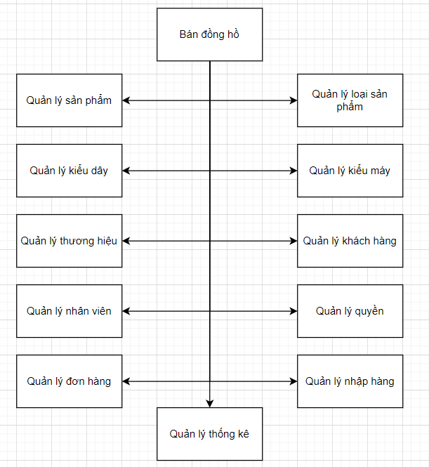

Hình 3.1.1: Sở đồ chức năng của doanh nghiệp

1. **Sơ đồ ngữ cảnh**
2. Bán hàng

Mô tả: Khi khách hàng đăng nhập vào hệ thống, khách hàng sẽ thực hiện được các chức năng xem sản phẩm, đặt hàng. Khi đặt hàng, khách hàng sẽ nhận được hóa đơn và tình trạng xử lý của đơn hàng.

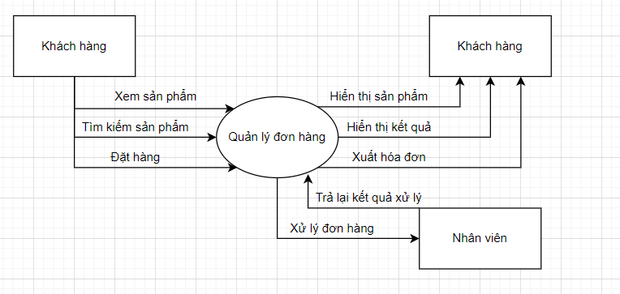

Hình 3.2.1: Sơ đồ ngữ cảnh của bán hàng

1. Nhập hàng

Mô tả: Khi nhập hàng từ nhà cung cấp, ta sẽ lập phiếu nhập và nhập thông tin vào phiếu nhập

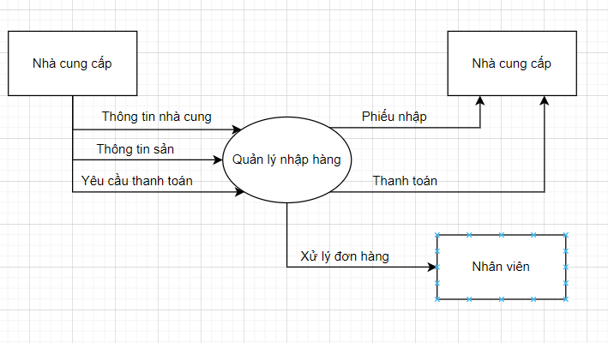

Hình 3.2.2: Sơ đồ ngữ cảnh nhập hàng

1. Quản lý sản phẩm

Mô tả: Nhân viên quản lý sản phẩm( thêm xóa sửa tìm kiếm)

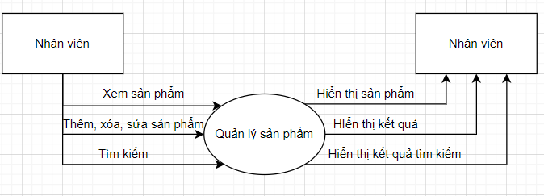

Hình 3.2.3: Sơ đồ ngữ cảnh quản lý sản phẩm

1. Quản lý loại sản phẩm

Mô tả: Nhân viên quản lý loại sản phẩm( thêm xóa sửa tìm kiếm)

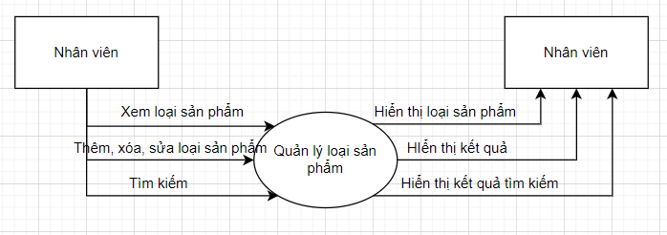

HÌnh 3.2.4: Sơ đồ ngữ cảnh quản lý loại sản phẩm

1. Quản lý nhân viên

Mô tả: Quản lý nhân sự quản lý nhân viên( thêm xóa sửa tìm kiếm)

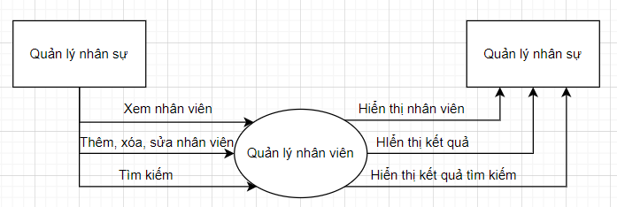

HÌnh 3.2.5: Sơ đồ ngữ cảnh quản lý nhân viên

1. Quản lý thương hiệu

Mô tả: Nhân viên quản lý thương hiệu( thêm xóa sửa tìm kiếm)

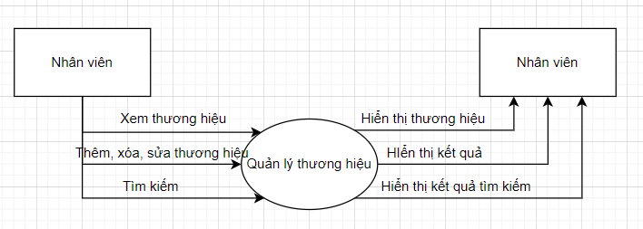

HÌnh 3.2.6: Sơ đồ ngữ cảnh quản lý thương hiệu

1. Quản lý kiểu dây

Mô tả: Nhân viên quản lý kiểu dây( thêm xóa sửa tìm kiếm)

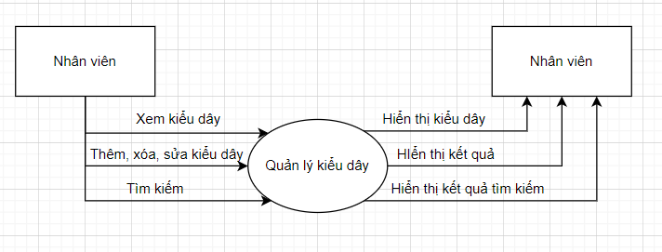

HÌnh 3.2.7: Sơ đồ ngữ cảnh quản lý kiểu dây

1. Quản lý kiểu máy

Mô tả: Nhân viên quản lý kiểu máy( thêm xóa sửa tìm kiếm)

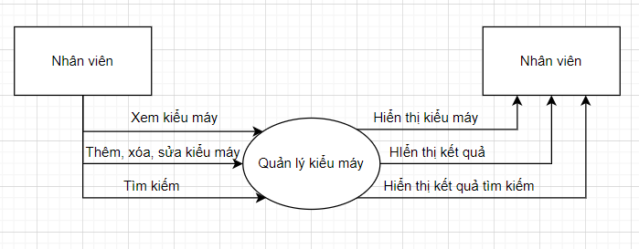

HÌnh 3.2.8: Sơ đồ ngữ cảnh quản lý kiểu máy

1. Quản lý khách hàng

Mô tả: Nhân viên quản lý khách hàng( thêm xóa sửa tìm kiếm)

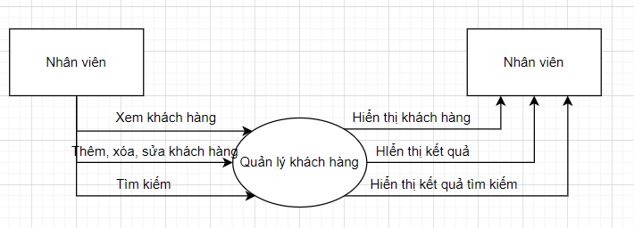

HÌnh 3.2.9: Sơ đồ ngữ cảnh quản lý khách hàng

1. Quản lý quyền

Mô tả: Nhân viên quản lý quyền( thêm xóa sửa tìm kiếm)

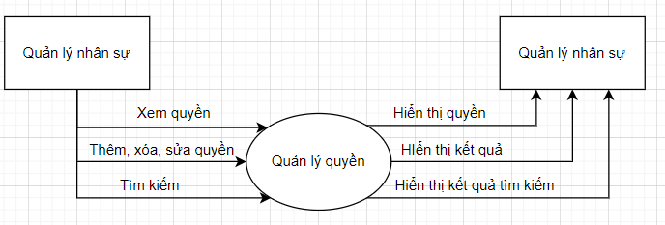

HÌnh 3.2.10: Sơ đồ ngữ cảnh quản lý quyền

1. Quản lý thống kê

Mô tả: Nhân viên quản lý thống kê muốn thống kê tùy theo nhu cầu

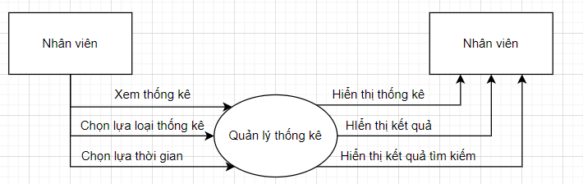

HÌnh 3.2.11: Sơ đồ ngữ cảnh quản lý thống kê

# CHƯƠNG 4: THIẾT KẾ CSDL VÀ GIAO DIỆN

1. **Cơ sở dữ liệu**

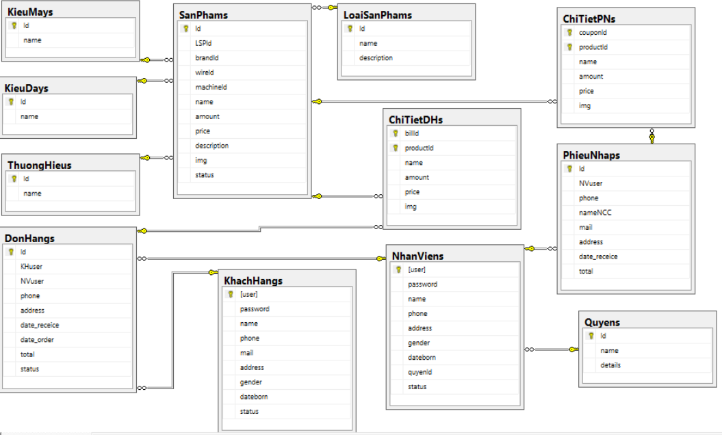

Hình 4.1.1: Sơ đồ cơ sở dữ liệu

1. **Loại Sản Phẩm**

|  |  |  |  |  |  |
| --- | --- | --- | --- | --- | --- |
| **STT** | **Tên thuộc**  **tính** | **Loại** | **Kiểu** | **Ràng buộc** | **Diễn giải** |
| 1 | Id | Khóa chính | int | Not null | Mã loại sản  phẩm |
| 2 | name |  | nvarchar(200) | Not null | Tên loại  sản phẩm |
| 3 | description |  | nvarchar(max) | Not null | Mô tả |

*Bảng 4.1.1 : Mô tả loại sản phẩm*

1. **Khách hàng**

|  |  |  |  |  |  |
| --- | --- | --- | --- | --- | --- |
| **STT** | **Tên thuộc tính** | **Loại** | **Kiểu** | **Ràng buộc** | **Diễn giải** |
| 1 | user | Khóa chính | nvarchar(25) | Not null | Mã Khách Hàng |
| 2 | password |  | nvarchar(max) | Not null | Mật khẩu |
| 3 | name |  | nvarchar(100) | Not null | Tên Khách Hàng |
| 4 | phone |  | nvarchar(10) | Not null | SDT |
| 5 | mail |  | nvarchar(max) | Not null | Mail |
| 6 | address |  | nvarchar(max) | Not null | Địa chỉ |
| 7 | gender |  | nvarchar(3) | Not null | Giới tính |
| 8 | dateborn |  | datetime2(7) | Not null | Ngày sinh |
| 9 | status |  | int | Not null | Trạng  thái |

*Bảng 4.1.2 : Mô tả khách hàng*

1. **Nhân viên**

|  |  |  |  |  |  |
| --- | --- | --- | --- | --- | --- |
| **STT** | **Tên thuộc**  **tính** | **Loại** | **Kiểu** | **Ràng**  **buột** | **Diễn**  **giải** |
| 1 | user | Khóa  chính | nvarchar(25) | Not  null | Mã Nhân Viên |
| 2 | password |  | nvarchar(max) | Not  null | Mật khẩu |
| 3 | name |  | nvarchar(100) | Not  null | Tên Nhân Viên |
| 4 | phone |  | nvarchar(10) | Not  null | SDT |

|  |  |  |  |  |  |
| --- | --- | --- | --- | --- | --- |
| 5 | address |  | nvarchar(max) | Not  null | Địa chỉ |
| 6 | gender |  | nvarchar(3) | Not  null | Giới tính |
| 7 | dateborn |  | datetime2(7) | Not  null | Ngày sinh |
| 8 | quyenId | Khóa ngoại | int | Not null  Khóa ngoại bảng Quyền |  |
| 9 | status |  | int | Not  null | Trạng  thái |

*Bảng 4.1.3 : Mô tả nhân viên*

1. **Thương hiệu**

|  |  |  |  |  |  |
| --- | --- | --- | --- | --- | --- |
| **STT** | **Tên thuộc**  **tính** | **Loại** | **Kiểu** | **Ràng buộc** | **Diễn giải** |
| 1 | Id | Khóa chính | int | Not  null | Mã loại sản  phẩm |
| 2 | name |  | nvarchar(200) | Not  null | Tên loại  sản phẩm |

*Bảng 4.1.4 : Mô tả thương hiệu*

1. **Quyền**

|  |  |  |  |  |  |
| --- | --- | --- | --- | --- | --- |
| **STT** | **Tên thuộc**  **tính** | **Loại** | **Kiểu** | **Ràng**  **buột** | **Diễn**  **giải** |
| 1 | Id | Khóa  chính | int | Not null | Mã  quyền |
| 2 | name |  | nvarchar(200) | Not null | Tên  quyền |
| 3 | details |  | nvarchar(max) | Not null | Chi tiết quyền |

*Bảng 4.1.5 : Mô tả quyền*

1. **Đơn hàng**

|  |  |  |  |  |  |
| --- | --- | --- | --- | --- | --- |
| **STT** | **Tên thuộc tính** | **Loại** | **Kiểu** | **Ràng buộc** | **Diễn giải** |
| 1 | Id | Khóa  chính | int | Not null | Mã hóa  đơn |
| 2 | KHuser | Khóa ngoại | nvarchar(25) | Not null  Khóa ngoại với bảng Khách hàng | Mã khách hang |
| 3 | NVuser | Khóa ngoại | nvarchar(25) | Not null  Khóa ngoại với bảng Nhân viên | Mã Nhân viên |
| 4 | phone |  | nvarchar(10) | Not null | Số điện thoại khách hàng |
| 5 | address |  | nvarchar(max) | Not null | Địa chỉ khách hàng |
| 6 | date_receice |  | datetime2(7) | Not null | Ngày giao |
| 7 | date_order |  | datetime2(7) | Not null | Ngày đặt |
| 8 | total |  | bigint | Not null | Tổng giá |
| 9 | status |  | int | Not null | Trạng thái |

*Bảng 4.1.6 : Mô tả Đơn hàng*

1. **Sản phẩm**

|  |  |  |  |  |  |
| --- | --- | --- | --- | --- | --- |
| **STT** | **Tên thuộc**  **tính** | **Loại** | **Kiểu** | **Ràng buộc** | **Diễn giải** |
| 1 | Id | Khóa chính | int | Not null | Mã sản  phẩm |
| 2 | LSPId | Khóa ngoại | int | Not null  Quan hệ với bảng  Loại sản phẩm | Mã loại sản phẩm |
| 3 | brandId | Khóa ngoại | int | Not null  Quan hệ với bảng  Thương hiệu | Mã thương hiệu |
| 4 | wireId | Khóa ngoại | int | Not null  Quan hệ với lớp  Kiểu dây | Mã kiểu dây |
| 5 | machineId | Khóa ngoại | int | Not null  Quan hệ với bảng  Kiểu máy | Mã kiểu máy |
| 6 | name |  | nvarchar(200) | Not null | Tên sản phẩm |
| 7 | amount |  | int | Not null | Số lượng |
| 8 | price |  | int | Not null | Giá cả |
| 9 | description |  | nvarchar(max) | Not null | Mô tả Sản Phẩm |
| 10 | img |  | nvarchar(max) | Not null | Hình ảnh |
| 11 | status |  | int | Not null | Trạng thái |

*Bảng 4.1.7 : Mô tả sản phẩm*

1. **Phiếu nhập**

|  |  |  |  |  |  |
| --- | --- | --- | --- | --- | --- |
| **STT** | **Tên thuộc**  **tính** | **Loại** | **Kiểu** | **Ràng buộc** | **Diễn giải** |
| 1 | Id | Khóa chính | int | Not null | Mã phiếu nhập |
| 2 | NVuser | Khóa ngoại | nvarchar(25) | Not null  Khóa ngoại với bảng Nhân viên | Mã nhân viên |
| 3 | phone |  | nvarchar(10) | Not null | Số điện thoại nhà cung cấp |
| 4 | nameNCC |  | nvarchar(max) | Not null | Tên nhà cung cấp |
| 4 | address |  | nvarchar(max) | Not null | Địa chỉ nhà cung cấp |
| 5 | date_receice |  | datetime2(7) | Not null | Ngày nhập |
| 6 | Total |  | bigint | Not null | Tổng hóa đơn |
| 7 | mail |  | nvarchar(max) | Not null | mail |

*Bảng 4.1.8 : Mô tả phiếu nhập*

1. **Chi tiết Đơn hàng**

|  |  |  |  |  |  |
| --- | --- | --- | --- | --- | --- |
| **STT** | **Tên thuộc**  **tính** | **Loại** | **Kiểu** | **Ràng buộc** | **Diễn giải** |
| 1 | billId | Khóa chính, Khóa ngoại | int | Not null  Khóa ngoại với bảng Đơn hàng | Mã hóa đơn |
| 2 | productId | Khóa chính, Khóa ngoại | int | Not null  Khóa ngoại với bảng Sản phẩm | Mã sản phẩm |
| 3 | name |  | nvarchar(max) | Not null | Tên sản phẩm |
| 4 | amount |  | int | Not null | Số lượng |
| 5 | price |  | bigint | Not null | Giá tiền |
| 6 | img |  | nvarchar(max) | Not null | Hình ảnh |

*Bảng 4.1.9 : Mô tả chi tiết hóa đơn*

1. **Chi tiết phiếu nhập**

|  |  |  |  |  |  |
| --- | --- | --- | --- | --- | --- |
| **STT** | **Tên thuộc**  **tính** | **Loại** | **Kiểu** | **Ràng buộc** | **Diễn giải** |
| 1 | couponId | Khóa chính,  Khóa ngoại | int | Not null  Khóa ngoại với bảng Phiếu Nhập | Mã phiếu nhập |
| 2 | productId | Khóa chính,  Khóa ngoại | int | Not null  Khóa ngoại với bảng Sản phẩm | Mã sản phẩm |
| 3 | name |  | nvarchar(max) | Not null | Tên sản phẩm |
| 4 | amount |  | Int | Not null | Số lượng |
| 5 | price |  | bigint | Not null | Giá tiền |
| 6 | img |  | nvarchar(max) | Not null | Hình ảnh |

*Bảng 4.1.10 : Mô tả chi tiết phiếu nhập*

1. **Kiểu dây**

|  |  |  |  |  |  |
| --- | --- | --- | --- | --- | --- |
| **STT** | **Tên thuộc**  **tính** | **Loại** | **Kiểu** | **Ràng buộc** | **Diễn giải** |
| 1 | Id | Khóa chính | int | Not null | Mã kiểu dây |
| 2 | name |  | nvarchar(200) | Not null | Tên kiểu dây |

*Bảng 4.1.11 : Mô tả kiểu dây*

1. **Kiểu máy**

|  |  |  |  |  |  |
| --- | --- | --- | --- | --- | --- |
| **STT** | **Tên thuộc**  **tính** | **Loại** | **Kiểu** | **Ràng buộc** | **Diễn giải** |
| 1 | Id | Khóa chính | int | Not null | Mã kiểu máy |
| 2 | name |  | nvarchar(200) | Not null | Tên kiểu máy |

*Bảng 4.1.11 : Mô tả kiểu máy*

1. **Giao diện**
2. Giao diện Quản lý khách hàng

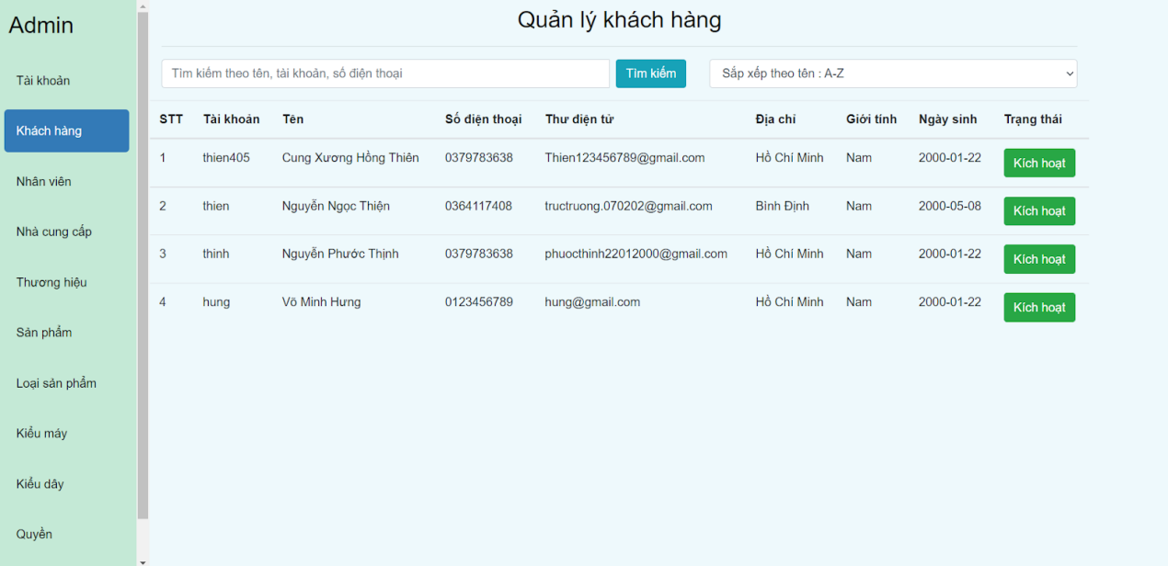

*Hình 4.2.1 : Giao diện quản lý khách hàng*

|  |  |  |  |
| --- | --- | --- | --- |
| STT | Tên chức năng | Ý nghĩa | Ghi chú |
| 1 | input tìm kiếm | Nhập vào giá trị cần tìm kiếm |  |
| 2 | Button tìm kiếm | Tiến hành search kết quả | Kết quả được chuyển xuống table ở dưới |
| 3 | Select sắp xếp | Chọn kiểu sắp xếp |  |
| 4 | Button kích hoạt | Tiến hành kích hoạt tài khoản | Chuyển khách hàng sang trạng thái ẩn, không dùng tài khoản mua hàng được |

*Bảng 4.2.1 : Bảng mô tả quản lý khách hàng*

1. Giao diện quản lý Nhân Viên

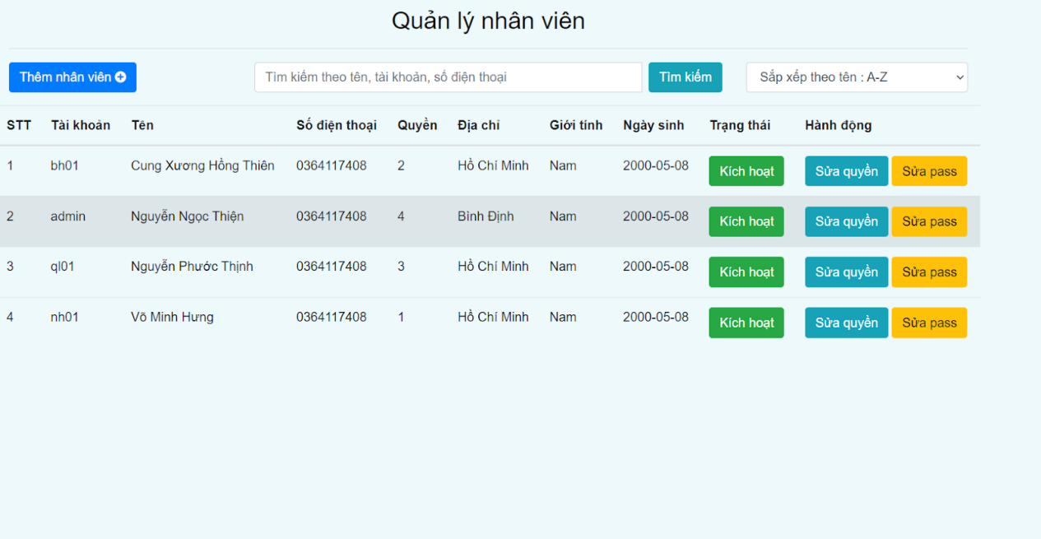

*Hình 4.2.2 : Giao diện quản lý Nhân Viên*

|  |  |  |  |
| --- | --- | --- | --- |
| STT | Tên chức năng | Ý nghĩa | Ghi chú |
| 1 | input tìm kiếm | Nhập vào giá trị cần tìm kiếm |  |
| 2 | Button tìm kiếm | Tiến hành search kết quả | Kết quả được chuyển xuống table ở dưới |
| 3 | Select sắp xếp | Chọn kiểu sắp xếp |  |
| 4 | Button kích hoạt | Tiến hành kích hoạt tài khoản | Chuyển nhân viên sang trạng thái ẩn, không dùng tài khoản để quản lý được |
| 5 | Button sửa quyền | Tiến hành chỉnh sửa quyền của nhân viên |  |
| 6 | Button sửa pass | Tiến hành chỉnh sửa mật khẩu của nhân viên |  |
| 7 | Button thêm nhân viên | Tiến hành thêm nhân viên mới |  |

*Bảng 4.2.2 : Bảng mô tả quản lý nhân viên*

1. Giao diện thêm Nhân Viên

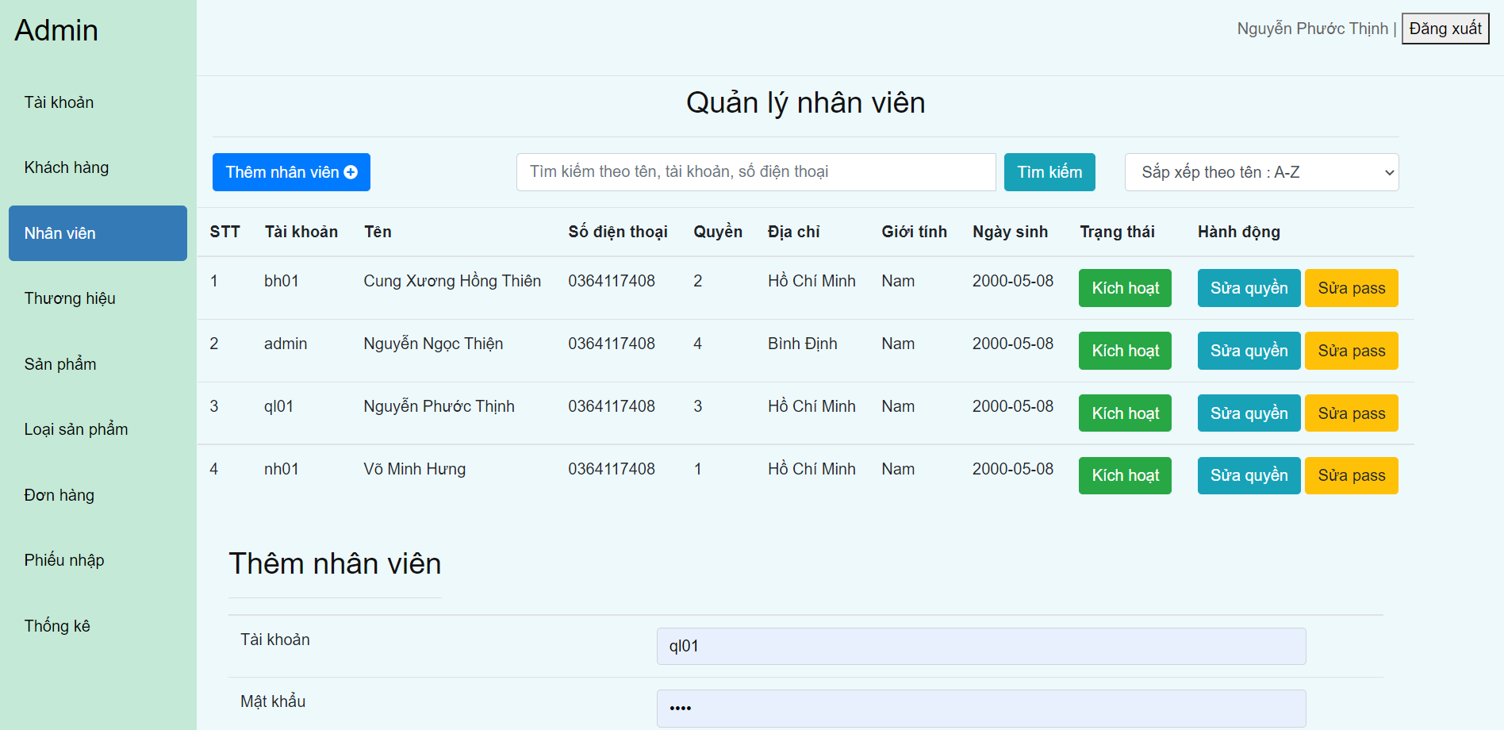

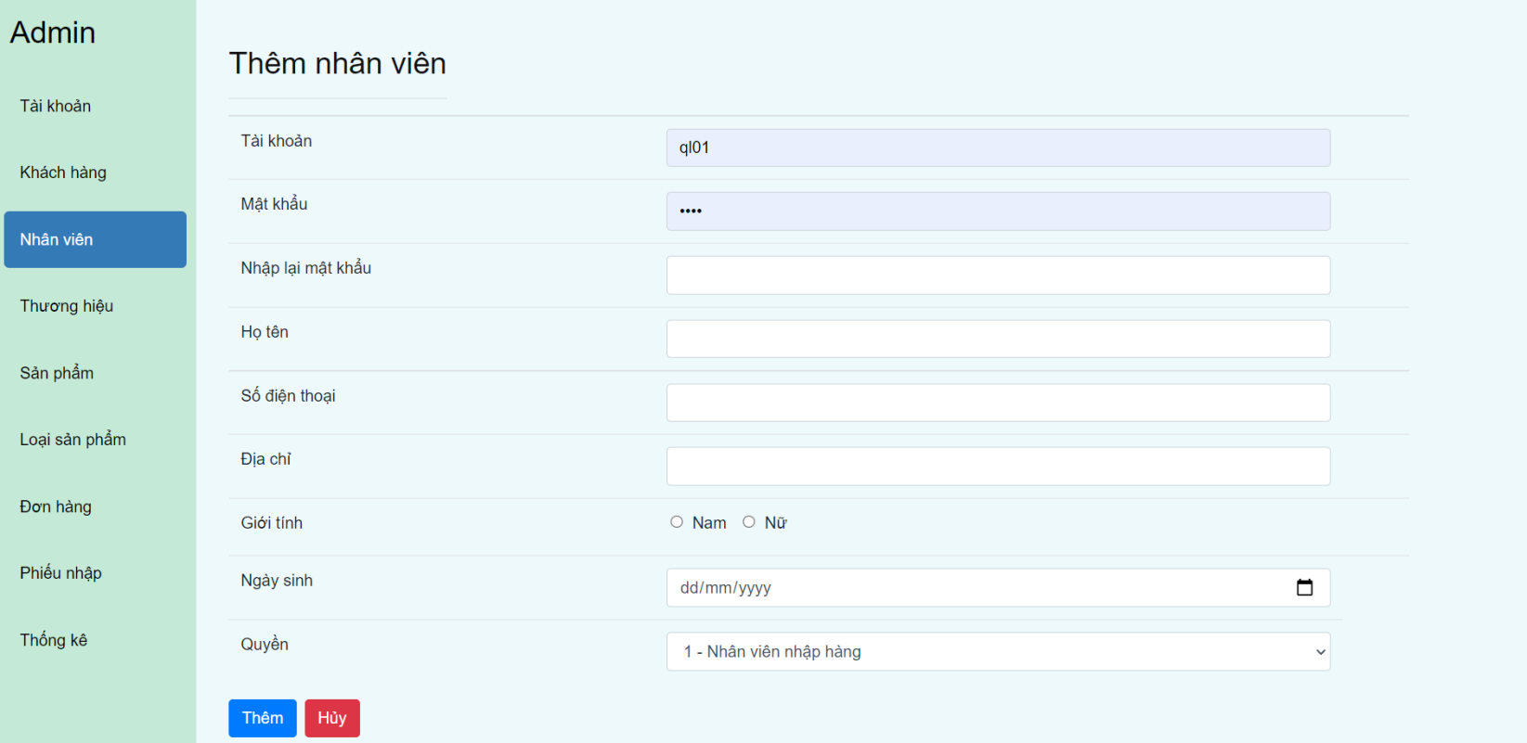

*Hình 4.2.3 : Giao diện quản lý thêm nhân Viên*

|  |  |  |  |
| --- | --- | --- | --- |
| STT | Tên chức năng | Ý nghĩa | Ghi chú |
| 1 | input tài khoản | Nhập vào tài khoản của nhân viên mới |  |
| 2 | input mật khẩu | Nhập vào mật khẩu của nhân viên mới |  |
| 3 | input họ tên | Nhập vào họ tên của nhân viên mới |  |
| 4 | input số điện thoại | Nhập vào số điện thoại của nhân viên mới |  |
| 5 | input địa chỉ | Nhập vào địa chỉ của nhân viên mới |  |
| 6 | Select giới tính | Chọn giới tính của nhân viên mới |  |
| 7 | Select ngày sinh | Chọn ngày tháng năm sinh của nhân viên mới |  |
| 8 | Select quyền | Chọn quyền quản lý cho nhân viên mới |  |
| 9 | Button thêm | Tiến hành thêm nhân viên mới |  |
| 10 | Button hủy | Tiến hành hủy thêm nhân viên mới |  |

*Bảng 4.2.3 : Bảng mô tả quản lý thêm nhân viên*

1. Giao diện sửa Nhân Viên

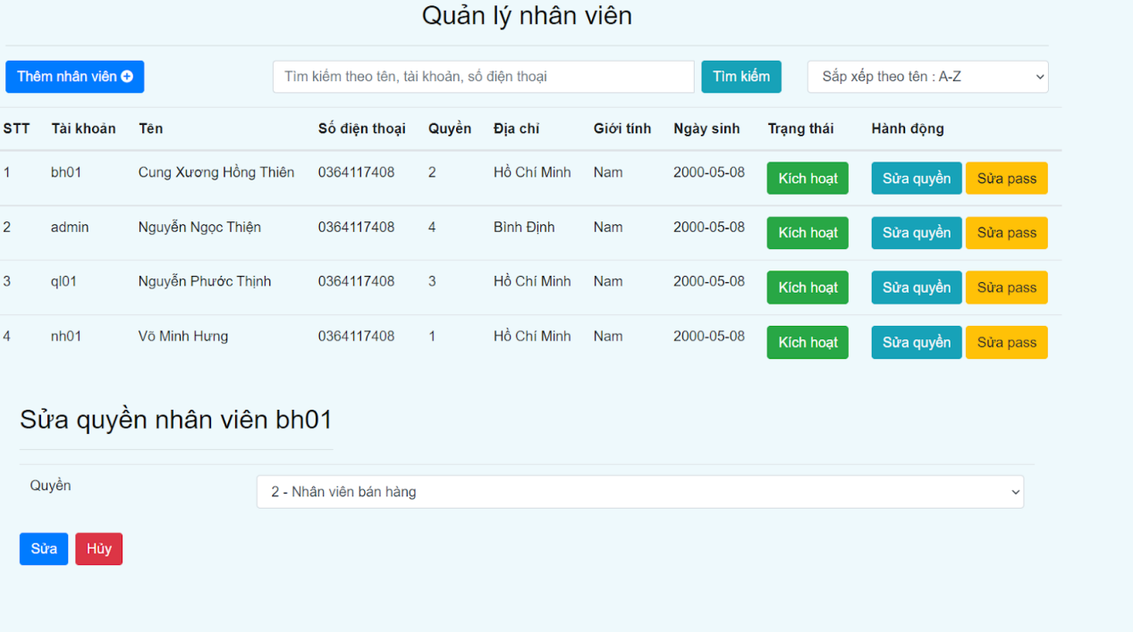

*Hình 4.2.4 : Giao diện quản lý sửa nhân Viên*

|  |  |  |  |
| --- | --- | --- | --- |
| STT | Tên chức năng | Ý nghĩa | Ghi chú |
| 1 | input tìm kiếm | Nhập vào giá trị cần tìm kiếm |  |
| 2 | Button tìm kiếm | Tiến hành search kết quả | Kết quả được chuyển xuống table ở dưới |
| 3 | Select sắp xếp | Chọn kiểu sắp xếp |  |
| 4 | Button sửa | Tiến hành sửa thông tin của nhân viên |  |
| 5 | Button hủy | Tiến hành hủy sửa thông tin của nhân viên |  |

*Bảng 4.2.4 : Bảng mô tả quản lý sửa nhân viên*

1. Giao diện quản lý Nhập hàng

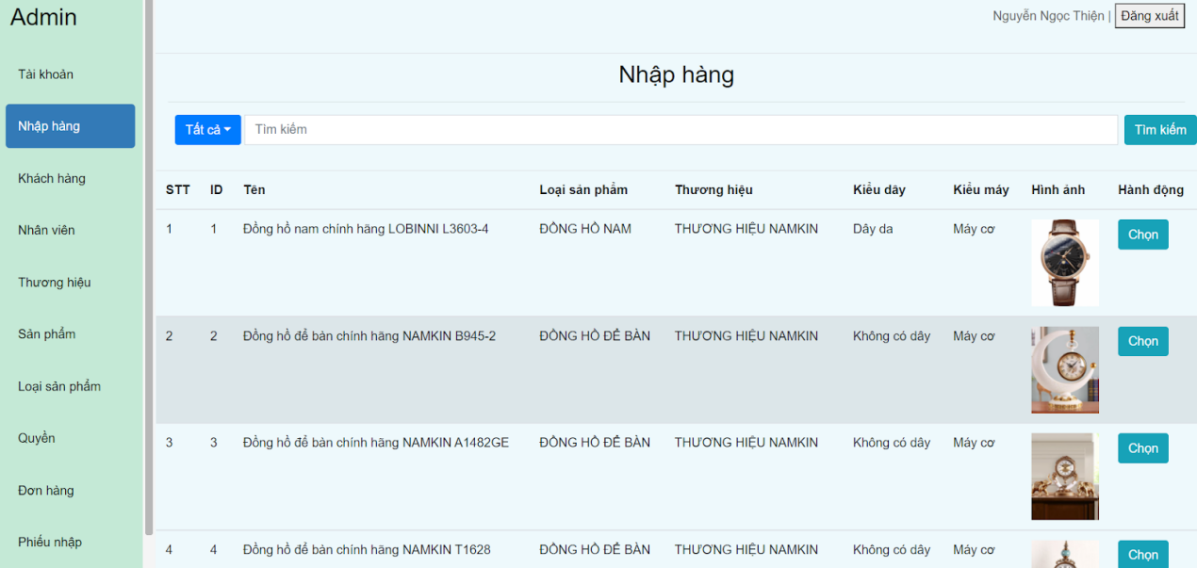

*Hình 4.2.5 : Giao diện quản lý nhập hàng*

|  |  |  |  |
| --- | --- | --- | --- |
| STT | Tên chức năng | Ý nghĩa | Ghi chú |
| 1 | input tìm kiếm | Nhập vào giá trị cần tìm kiếm |  |
| 2 | Button tìm kiếm | Tiến hành search kết quả | Kết quả được chuyển xuống table ở dưới |
| 3 | Select sắp xếp | Chọn kiểu sắp xếp |  |
| 4 | Button thêm nhà cung cấp | Tiến hành thêm thông tin của nhà cung cấp mới |  |
| 5 | Button sửa | Tiến hành sửa nhà cung cấp |  |
| 6 | Button xóa | Tiến hành xóa nhà cung cấp |  |

*Bảng 4.2.5 : Bảng mô tả quản lý nhập hàng*

1. Giao diện thêm Nhập hàng

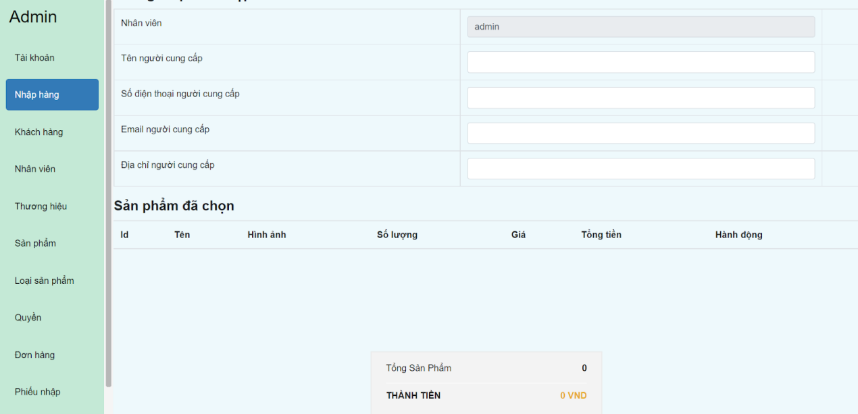

*Hình 4.2.6 : Giao diện thêm nhập hàng*

|  |  |  |  |
| --- | --- | --- | --- |
| STT | Tên chức năng | Ý nghĩa | Ghi chú |
| 1 | input tên nhà cung cấp | Nhập vào tên nhà cung cấp mới cần thêm |  |
| 2 | input địa chỉ | Nhập vào địa chỉ nhà cung cấp mới cần thêm |  |
| 3 | input số điện thoại | Nhập vào số điện thoại nhà cung cấp mới cần thêm |  |
| 4 | input số tax | Nhập vào số tax nhà cung cấp mới cần thêm |  |
| 5 | Button thêm | Tiến hành thêm nhà cung cấp mới |  |
| 6 | Button hủy | Tiến hành hủy thêm nhà cung cấp mới |  |

*Bảng 4.2.6 : Bảng mô tả thêm nhập hàng*

1. Giao diện Phiếu nhập

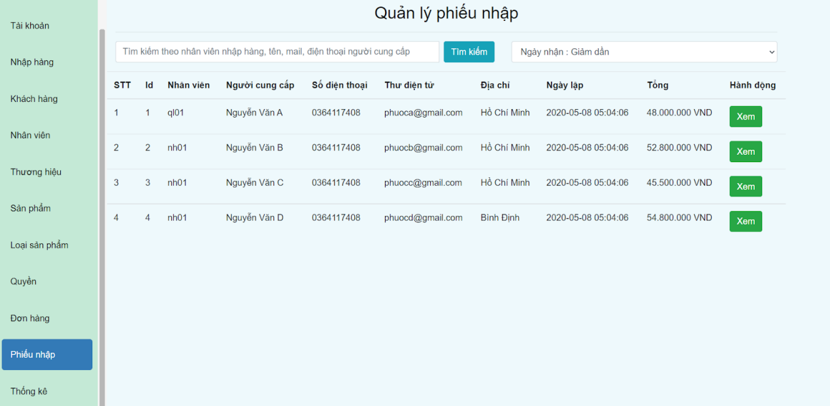

*Hình 4.2.7 : Giao diện phiếu nhập*

|  |  |  |  |
| --- | --- | --- | --- |
| STT | Tên chức năng | Ý nghĩa | Ghi chú |
| 1 | input tên nhà cung cấp | Nhập vào tên nhà cung cấp cần sửa |  |
| 2 | input địa chỉ | Nhập vào địa chỉ nhà cung cấp cần sửa |  |
| 3 | input số điện thoại | Nhập vào số điện thoại nhà cung cấp cần sửa |  |
| 4 | input số tax | Nhập vào số tax nhà cung cấp cần sửa |  |
| 5 | Button sửa | Tiến hành sửa nhà cung cấp |  |
| 6 | Button hủy | Tiến hành hủy sửa nhà cung cấp |  |

*Bảng 4.2.7 : Bảng mô tả phiếu nhập*

1. Giao diện Quản lý Thương Hiệu

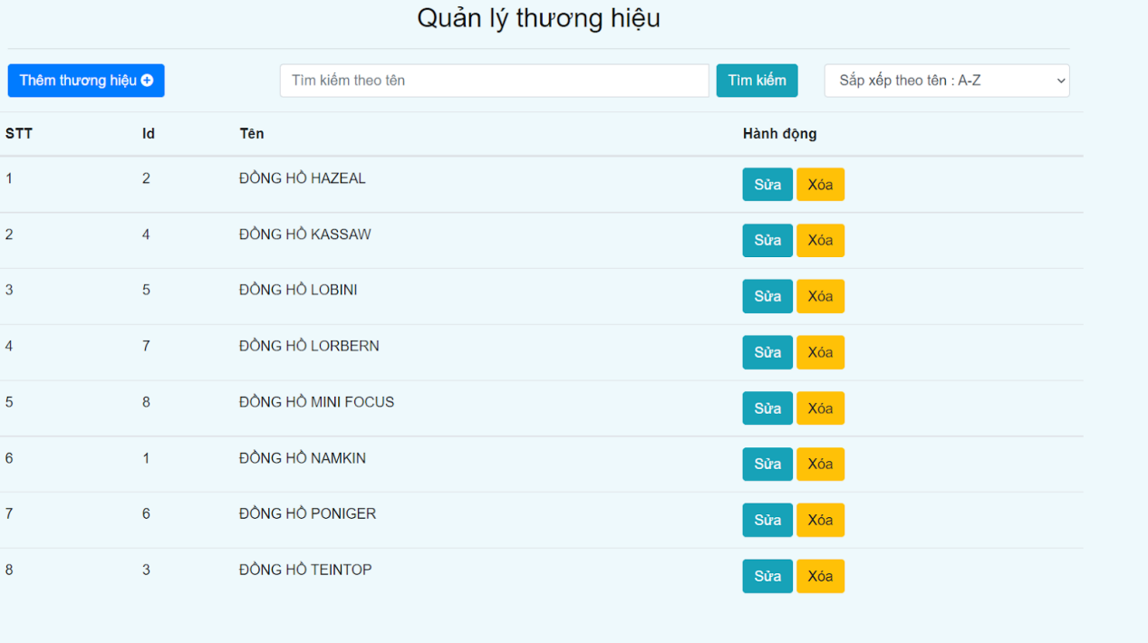

*Hình 4.2.8 : Giao diện thương hiệu*

|  |  |  |  |
| --- | --- | --- | --- |
| STT | Tên chức năng | Ý nghĩa | Ghi chú |
| 1 | input tìm kiếm | Nhập vào giá trị cần tìm kiếm |  |
| 2 | Button tìm kiếm | Tiến hành search kết quả | Kết quả được chuyển xuống table ở dưới |
| 3 | Select sắp xếp | Chọn kiểu sắp xếp |  |
| 4 | Button thêm thương hiệu | Tiến hành thêm thông tin của thương hiệu mới |  |
| 5 | Button sửa | Tiến hành sửa thương hiệu |  |
| 6 | Button xóa | Tiến hành xóa thương hiệu |  |

*Bảng 4.2.8 : Bảng mô tả thương hiệu*

1. Giao diện thêm Thương Hiệu

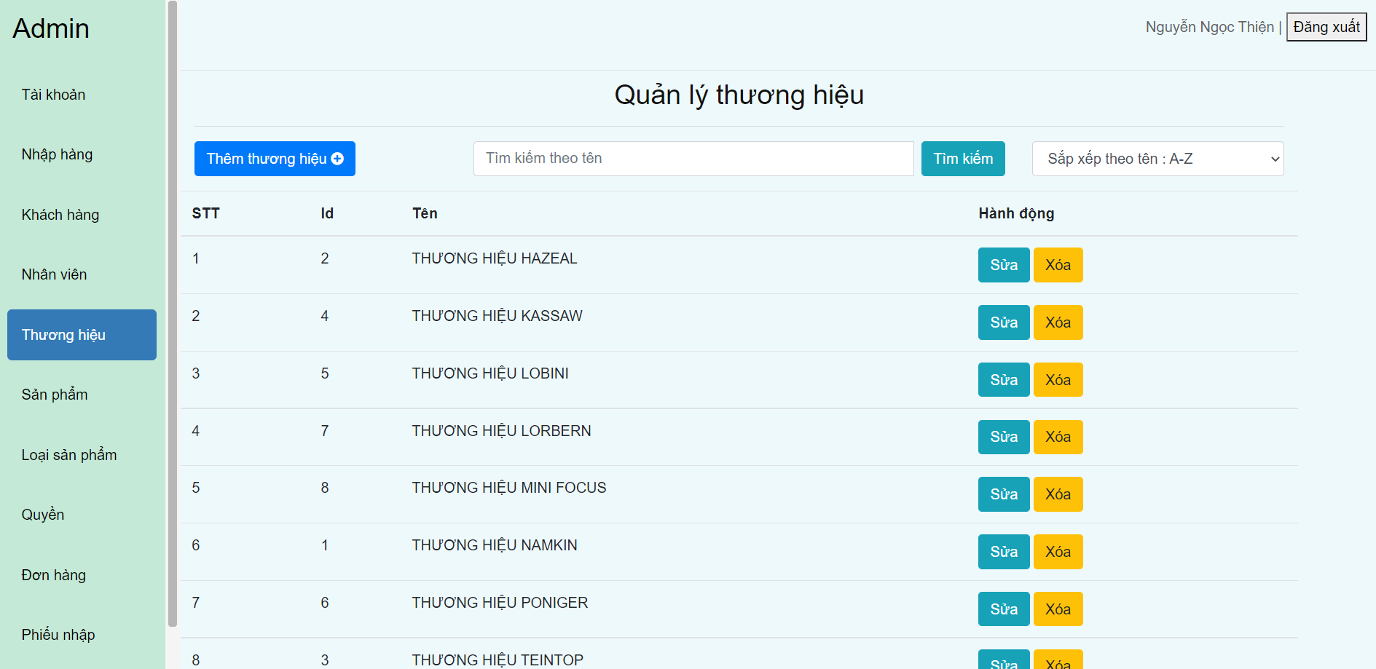

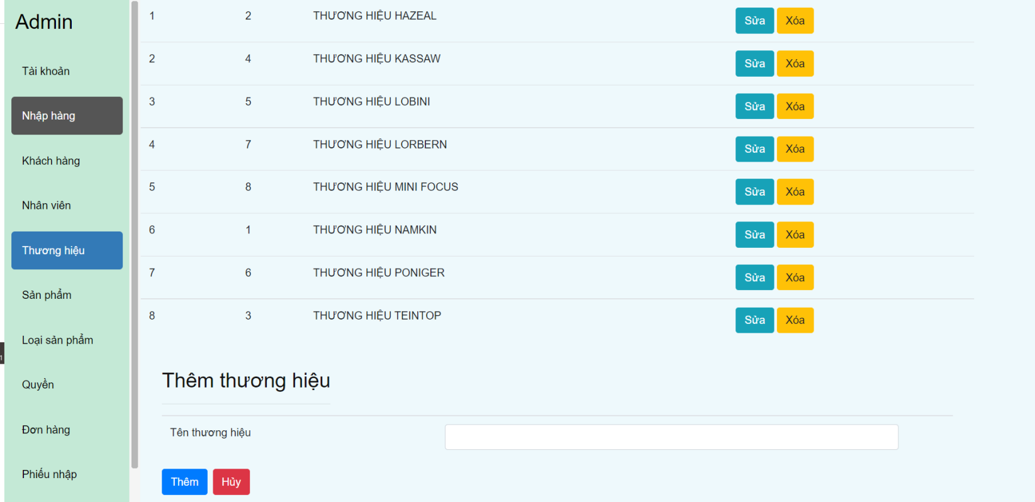

*Hình 4.2.9 : Giao diện thêm thương hiệu*

|  |  |  |  |
| --- | --- | --- | --- |
| STT | Tên chức năng | Ý nghĩa | Ghi chú |
| 1 | input tên thương hiệu | Nhập vào tên thương hiệu mới cần thêm |  |
| 2 | Button thêm | Tiến hành thêm thương hiệu mới |  |
| 3 | Button hủy | Tiến hành hủy thêm thương hiệu mới |  |

*Bảng 4.2.9 : Bảng mô tả thêm thương hiệu*

1. Giao diện sửa Thương Hiệu

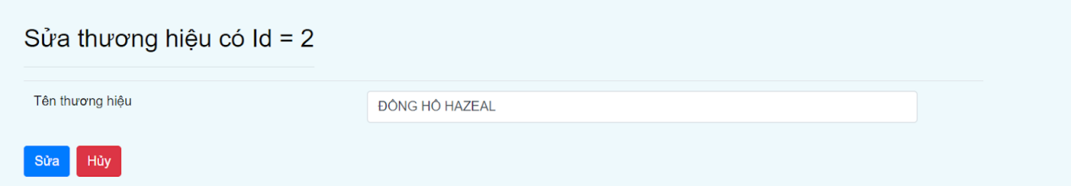

*Hình 4.2.10 : Giao diện sửa thương hiệu*

|  |  |  |  |
| --- | --- | --- | --- |
| STT | Tên chức năng | Ý nghĩa | Ghi chú |
| 1 | input tên thương hiệu | Nhập vào tên thương hiệu cần sửa |  |
| 2 | Button sửa | Tiến hành sửa thương hiệu |  |
| 3 | Button hủy | Tiến hành hủy sửa thương hiệu |  |

*Bảng 4.2.10 : Bảng mô tả sửa thương hiệu*

1. Giao diện quản lý Loại Sản Phẩm

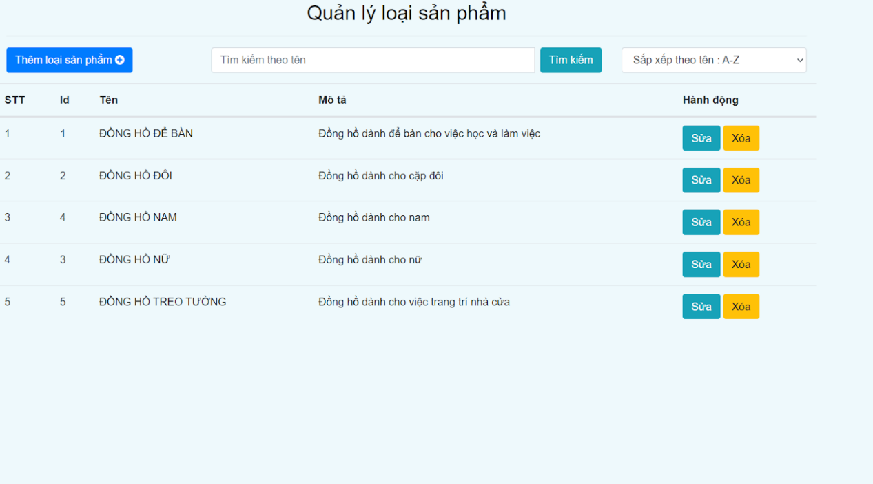

*Hình 4.2.11 : Giao diện loại sản phẩm*

|  |  |  |  |
| --- | --- | --- | --- |
| STT | Tên chức năng | Ý nghĩa | Ghi chú |
| 1 | input tìm kiếm | Nhập vào giá trị cần tìm kiếm |  |
| 2 | Button tìm kiếm | Tiến hành search kết quả | Kết quả được chuyển xuống table ở dưới |
| 3 | Button thêm loại sản phẩm | Tiến hành thêm loại sản phẩm mới | Kết quả sản phẩm mới được  thêm vào table ở dưới |
| 4 | Button sửa | Tiến hành sửa thông tin của sản phẩm |  |
| 5 | Button xóa | Tiến hành xóa sản phẩm |  |
| 6 | Select sắp xếp | Chọn kiểu sắp xếp |  |

*Bảng 4.2.11 : Bảng mô tả loại sản phẩm*

1. Giao diện thêm Loại Sản Phẩm

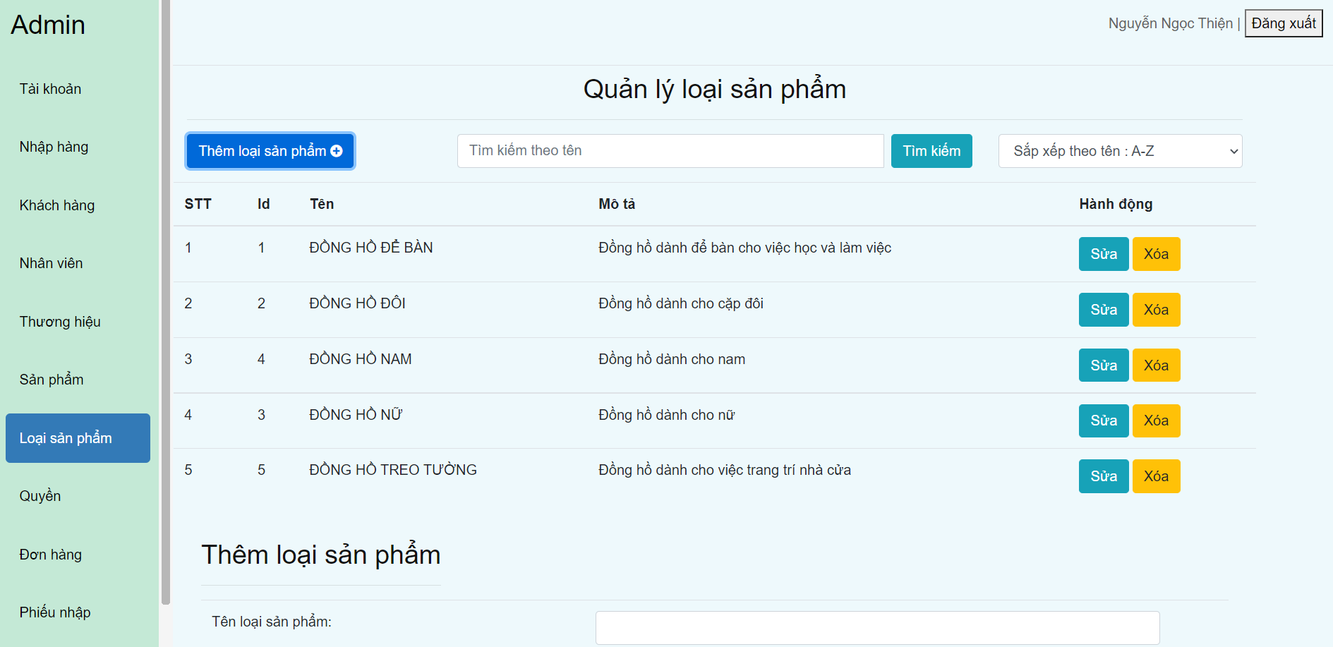

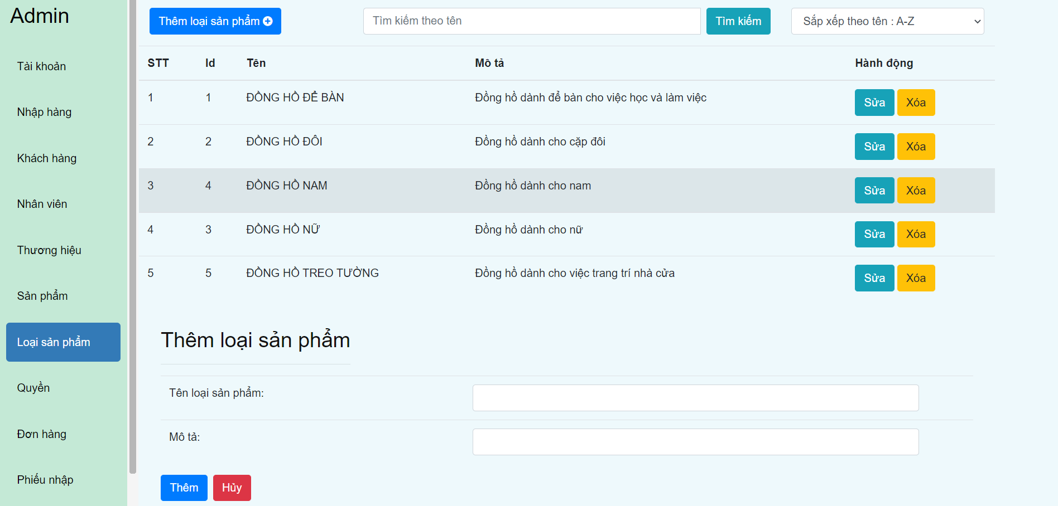

*Hình 4.2.12 : Giao diện thêm loại sản phẩm*

|  |  |  |  |
| --- | --- | --- | --- |
| STT | Tên chức năng | Ý nghĩa | Ghi chú |
| 1 | input tên loại sản phẩm | Nhập vào tên sản phẩm mới cần thêm |  |
| 2 | input mô tả | Nhập vào mô tả sản phẩm mới cần thêm |  |
| 3 | Button thêm | Tiến hành thêm loại sản phẩm mới |  |
| 4 | Button hủy | Tiến hành hủy thêm sản phẩm mới |  |

*Bảng 4.2.12 : Bảng mô tả thêm loại sản phẩm*

1. Giao diện sửa Loại Sản Phẩm

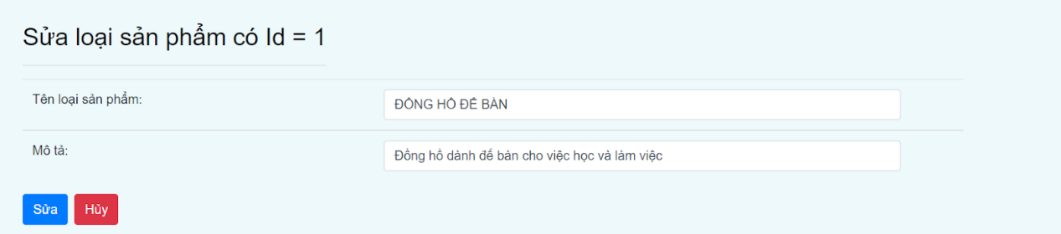

*Hình 4.2.13 : Giao diện sửa loại sản phẩm*

|  |  |  |  |
| --- | --- | --- | --- |
| STT | Tên chức năng | Ý nghĩa | Ghi chú |
| 1 | input tên loại sản phẩm | Nhập vào tên sản phẩm cần sửa |  |
| 2 | input mô tả | Nhập vào mô tả sản phẩm cần sửa |  |
| 3 | Button sửa | Tiến hành sửa thông tin sản phẩm |  |
| 4 | Button hủy | Tiến hành hủy sửa sản phẩm |  |

*Bảng 4.2.13 : Bảng mô tả sửa loại sản phẩm*

1. Giao diện Quản Lý Kiểu Máy

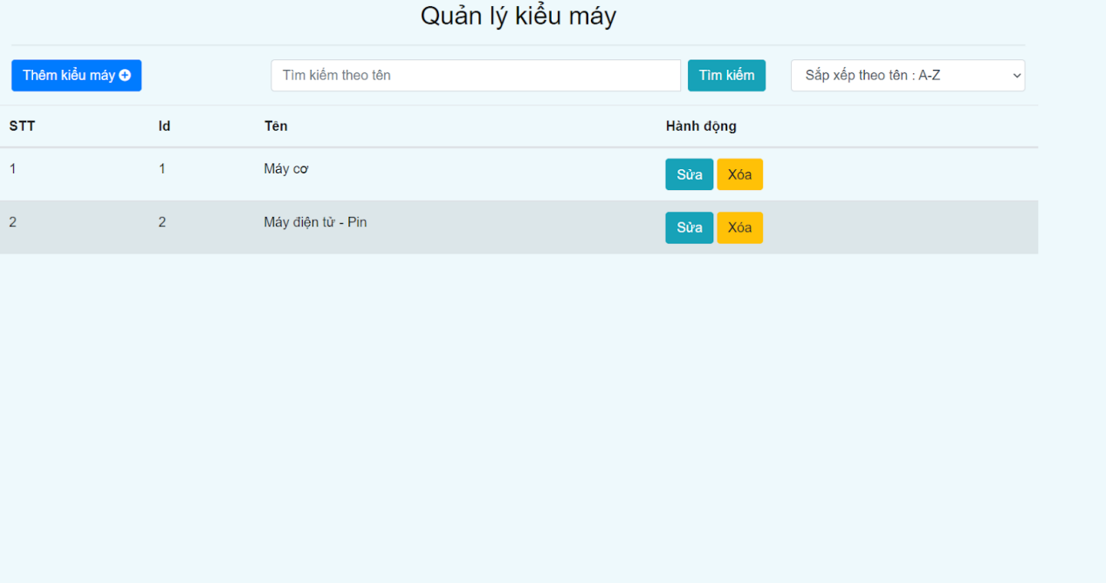

*Hình 4.2.14 : Giao diện quản lý kiểu máy*

|  |  |  |  |
| --- | --- | --- | --- |
| STT | Tên chức năng | Ý nghĩa | Ghi chú |
| 1 | input tìm kiếm | Nhập vào giá trị cần tìm kiếm |  |
| 2 | Button tìm kiếm | Tiến hành search kết quả | Kết quả được chuyển xuống table ở dưới |
| 3 | Button thêm kiểu máy | Tiến hành thêm kiểu máy mới | Kết quả kiểu máy mới được thêm vào table ở dưới |
| 4 | Button sửa | Tiến hành sửa thông tin của kiểu máy |  |
| 5 | Button xóa | Tiến hành xóa kiểu máy |  |
| 6 | Select sắp xếp | Chọn kiểu sắp xếp |  |

*Bảng 4.2.14 : Bảng mô tả quản lý kiểu máy*

1. Giao diện thêm Kiểu Máy

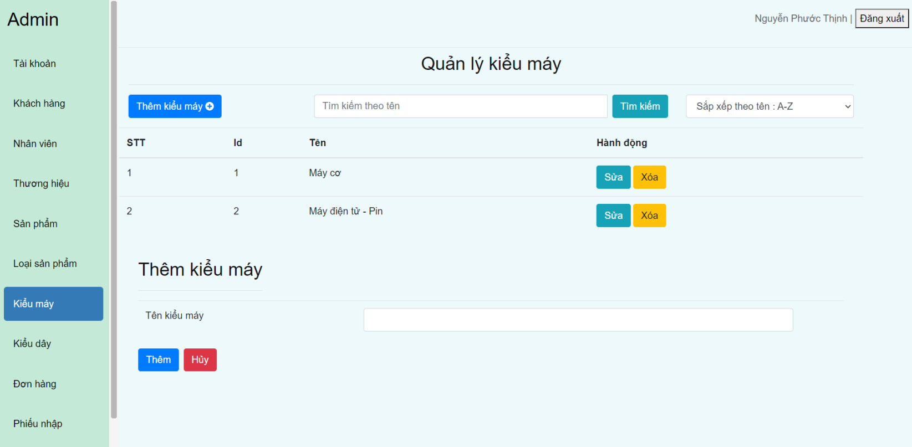*Hình 4.2.15 : Giao diện thêm kiểu máy*

|  |  |  |  |
| --- | --- | --- | --- |
| STT | Tên chức năng | Ý nghĩa | Ghi chú |
| 1 | input tên kiểu máy | Nhập vào tên kiểu máy mới cần thêm |  |
| 2 | Button thêm | Tiến hành thêm kiểu máy mới |  |
| 3 | Button hủy | Tiến hành hủy thêm kiểu máy mới |  |

*Bảng 4.2.15 : Bảng mô tả thêm kiểu máy*

1. Giao diện sửa Kiểu Máy

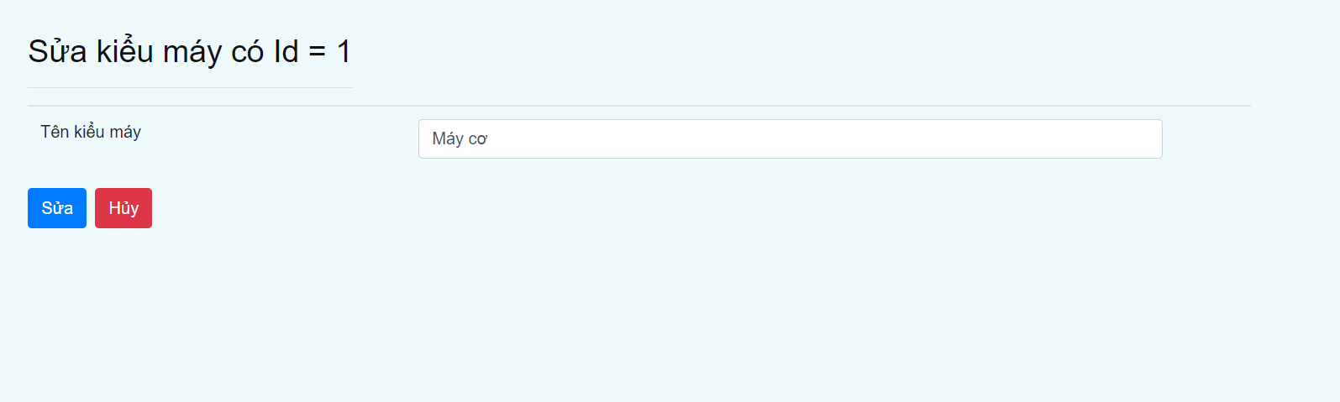

*Hình 4.2.16 : Giao diện sửa kiểu máy*

|  |  |  |  |
| --- | --- | --- | --- |
| STT | Tên chức năng | Ý nghĩa | Ghi chú |
| 1 | input tên kiểu máy | Nhập vào tên kiểu máy cần sửa |  |
| 2 | Button sửa | Tiến hành sửa thông tin kiểu máy |  |
| 3 | Button hủy | Tiến hành hủy sửa kiểu máy |  |

*Bảng 4.2.16 : Bảng mô tả sửa kiểu máy*

1. Giao diện quản lý Kiểu Dây

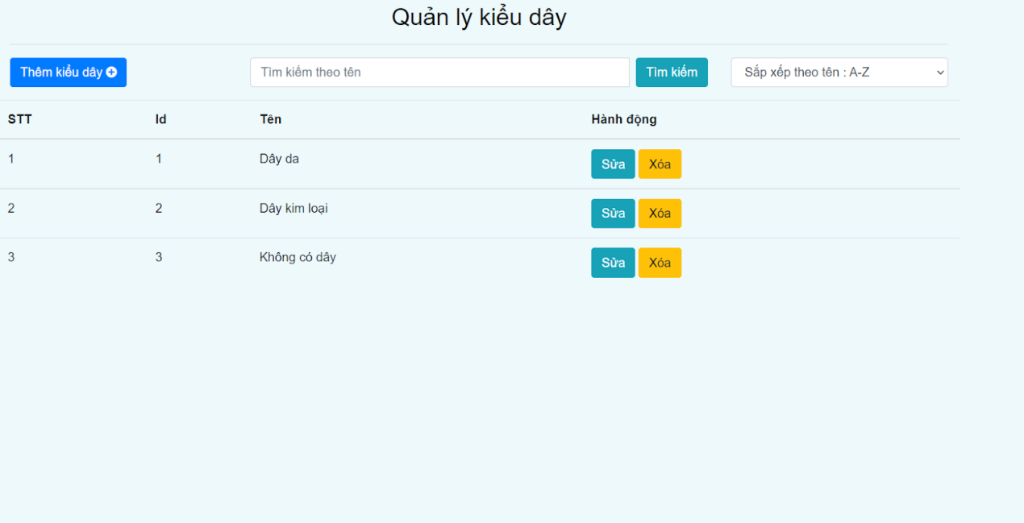

*Hình 4.2.17 : Giao diện quản lý kiểu dây*

|  |  |  |  |
| --- | --- | --- | --- |
| STT | Tên chức năng | Ý nghĩa | Ghi chú |
| 1 | input tìm kiếm | Nhập vào giá trị cần tìm kiếm |  |
| 2 | Button tìm kiếm | Tiến hành search kết quả | Kết quả được chuyển xuống table ở dưới |
| 3 | Button thêm kiểu dây | Tiến hành thêm kiểu dây mới | Kết quả kiểu dây mới được thêm vào table ở dưới |
| 4 | Button sửa | Tiến hành sửa thông tin của kiểu dây |  |
| 5 | Button xóa | Tiến hành xóa kiểu dây |  |
| 6 | Select sắp xếp | Chọn kiểu sắp xếp |  |

*Bảng 4.2.17 : Bảng mô tả quản lý kiểu dây*

1. Giao diện thêm Kiểu Dây

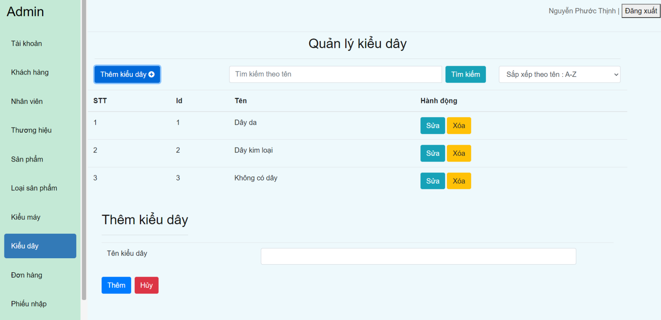*Hình 4.2.18 : Giao diện thêm kiểu dây*

|  |  |  |  |
| --- | --- | --- | --- |
| STT | Tên chức năng | Ý nghĩa | Ghi chú |
| 1 | input tên kiểu dây | Nhập vào tên kiểu dây mới cần thêm |  |
| 2 | Button thêm | Tiến hành thêm kiểu dây mới |  |
| 3 | Button hủy | Tiến hành hủy thêm kiểu dây |  |

*Bảng 4.2.18 : Bảng mô tả thêm kiểu dây*

1. Giao diện sửa Kiểu Dây

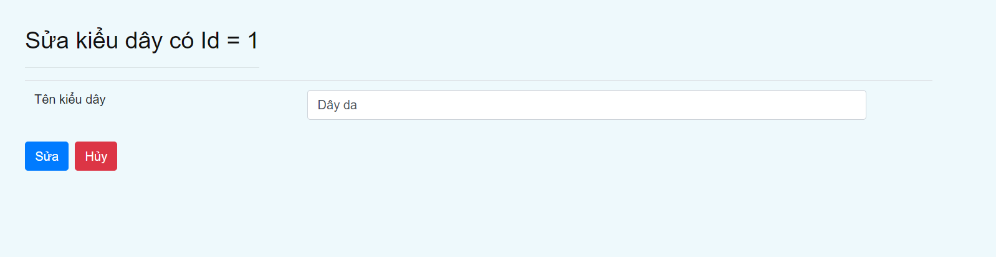

*Hình 4.2.19 : Giao diện sửa kiểu dây*

|  |  |  |  |
| --- | --- | --- | --- |
| STT | Tên chức năng | Ý nghĩa | Ghi chú |
| 1 | input tên kiểu dây | Nhập vào tên kiểu dây cần sửa |  |
| 2 | Button thêm | Tiến hành sửa thông tin kiểu dây |  |
| 3 | Button hủy | Tiến hành hủy sửa kiểu dây |  |

*Bảng 4.2.19 : Bảng mô tả sửa kiểu dây*

1. Giao diện Quản Lý Quyền

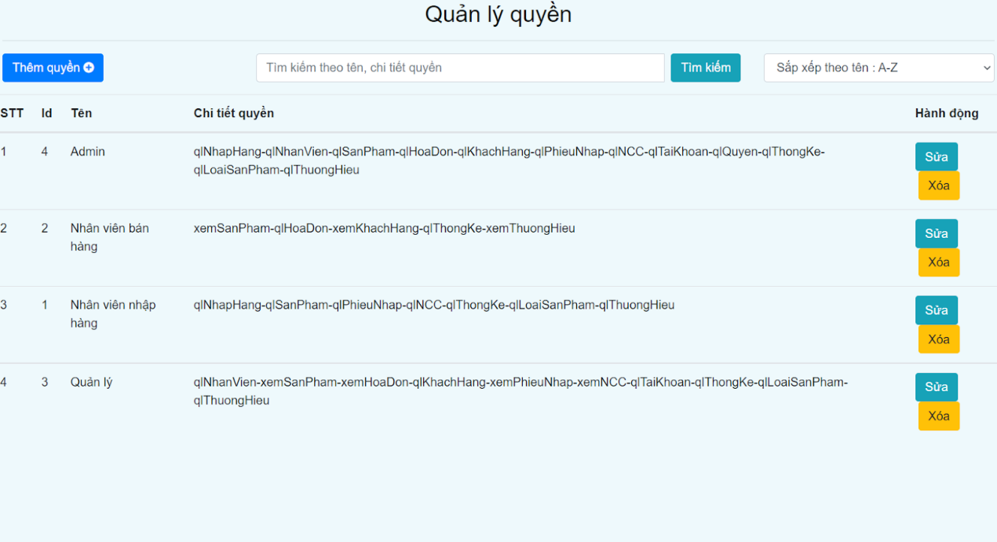

*Hình 4.2.20: Giao diện quản lý quyền*

|  |  |  |  |
| --- | --- | --- | --- |
| STT | Tên chức năng | Ý nghĩa | Ghi chú |
| 1 | input tìm kiếm | Nhập vào giá trị cần tìm kiếm |  |
| 2 | Button tìm kiếm | Tiến hành search kết quả | Kết quả được chuyển xuống table ở dưới |
| 3 | Button thêm quyền | Tiến hành thêm quyền mới | Kết quả quyền mới được thêm vào table ở dưới |
| 4 | Button sửa | Tiến hành sửa thông tin của quyền |  |
| 5 | Button xóa | Tiến hành xóa quyền |  |
| 6 | Select sắp xếp | Chọn kiểu sắp xếp |  |

*Bảng 4.2.20 : Bảng mô tả quản lý quyền*

1. Giao diện thêm Quyền

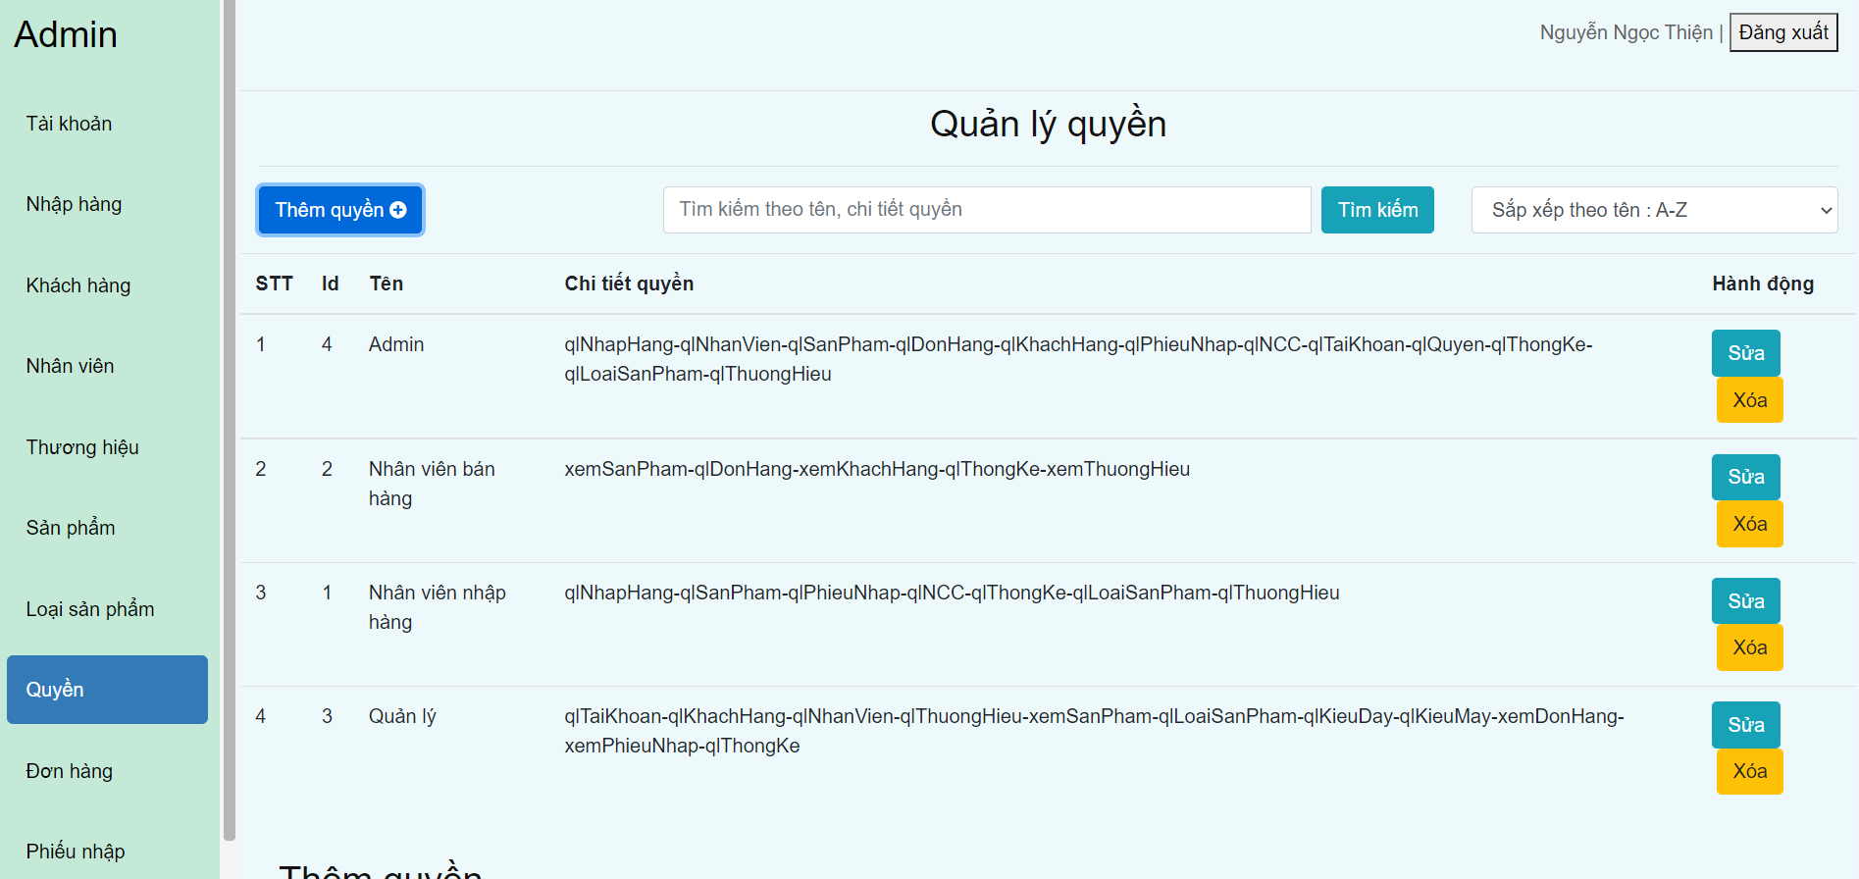

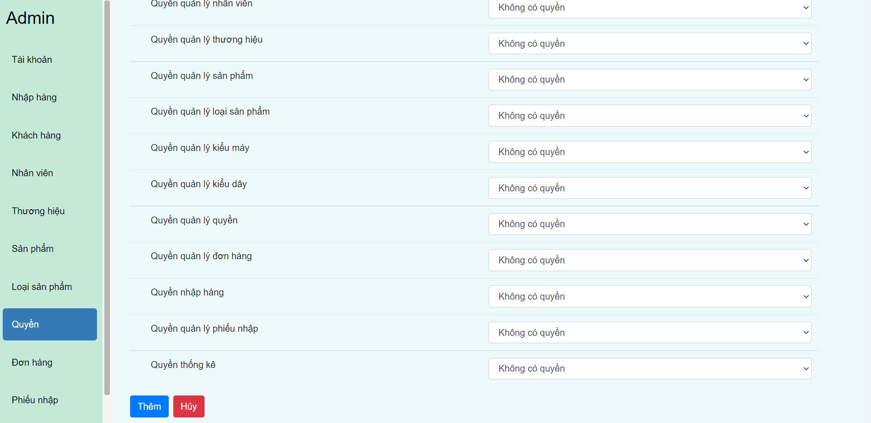

*Hình 4.2.21: Giao diện thêm quyền*

|  |  |  |  |
| --- | --- | --- | --- |
| STT | Tên chức năng | Ý nghĩa | Ghi chú |
| 1 | input tên quyền | Nhập vào tên quyền mới cần thêm |  |
| 2 | Select quyền quản lý tài khoản | Chọn quyền quản lý (Thêm, xóa, sửa) |  |
| 3 | Select quyền quản lý khách hàng | Chọn quyền quản lý (Thêm, xóa, sửa) |  |
| 4 | Select quyền quản lý nhân viên | Chọn quyền quản lý (Thêm, xóa, sửa) |  |
| 5 | Select quyền quản lý nhà cung cấp | Chọn quyền quản lý (Thêm, xóa, sửa) |  |
| 6 | Select quyền quản lý thương hiệu | Chọn quyền quản lý (Thêm, xóa, sửa) |  |
| 7 | Select quyền quản lý sản phẩm | Chọn quyền quản lý (Thêm, xóa, sửa) |  |
| 8 | Select quyền quản lý loại sản phẩm | Chọn quyền quản lý (Thêm, xóa, sửa) |  |
| 9 | Select quyền quản lý kiểu máy | Chọn quyền quản lý (Thêm, xóa, sửa) |  |
| 10 | Select quyền quản lý kiểu dây | Chọn quyền quản lý (Thêm, xóa, sửa) |  |

*Bảng 4.2.21: Bảng mô tả thêm quyền*

1. Giao diện sửa Quyền

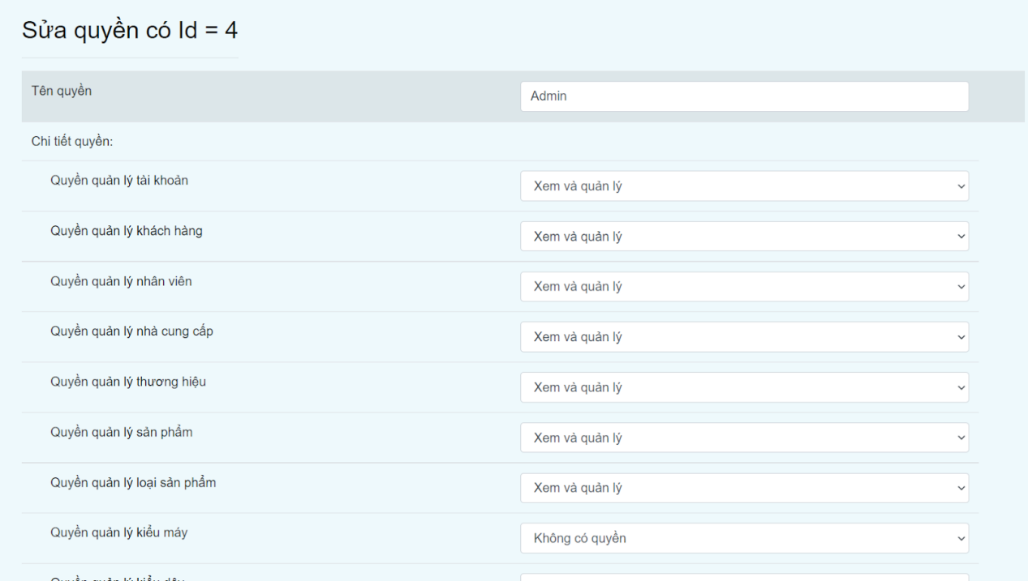

*Hình 4.2.22: Giao diện sửa quyền*

|  |  |  |  |
| --- | --- | --- | --- |
| STT | Tên chức năng | Ý nghĩa | Ghi chú |
| 1 | input tên quyền | Nhập vào tên quyền cần sửa |  |
| 2 | Select quyền quản lý tài khoản | Chọn quyền quản lý thêm, xóa, sửa tùy vào lựa chọn |  |
| 3 | Select quyền quản lý khách hàng | Chọn quyền quản lý thêm, xóa, sửa tùy vào lựa chọn |  |
| 4 | Select quyền quản lý nhân viên | Chọn quyền quản lý thêm, xóa, sửa tùy vào lựa chọn |  |
| 5 | Select quyền quản lý nhà cung cấp | Chọn quyền quản lý thêm, xóa, sửa tùy vào lựa chọn |  |
| 6 | Select quyền quản lý thương hiệu | Chọn quyền quản lý thêm, xóa, sửa tùy vào lựa chọn |  |
| 7 | Select quyền quản lý sản phẩm | Chọn quyền quản lý thêm, xóa, sửa tùy vào lựa chọn |  |
| 8 | Select quyền quản lý loại sản phẩm | Chọn quyền quản lý thêm, xóa, sửa tùy vào lựa chọn |  |
| 9 | Select quyền quản lý kiểu máy | Chọn quyền quản lý thêm, xóa, sửa tùy vào lựa chọn |  |
| 10 | Select quyền quản lý kiểu dây | Chọn quyền quản lý thêm, xóa, sửa tùy vào lựa chọn |  |

*Bảng 4.2.22: Bảng mô tả sửa quyền*

1. Giao diện Quản Lý Tài Khoản

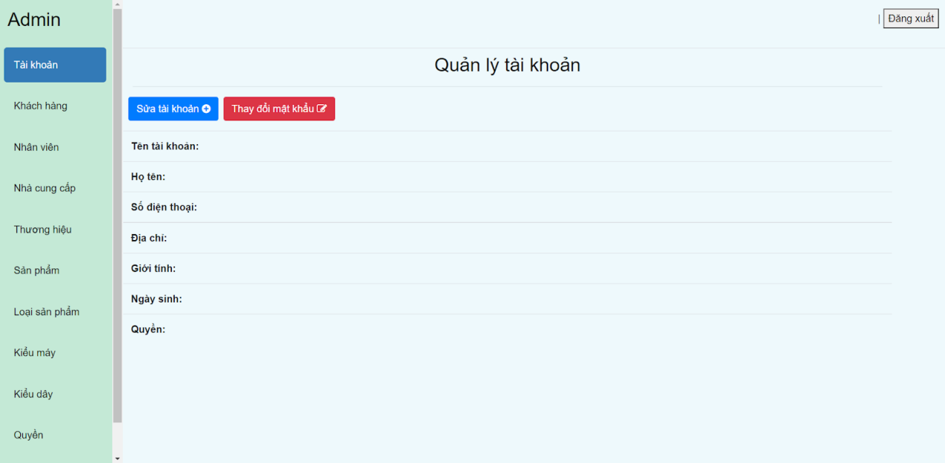

*Hình 4.2.22: Giao diện quản lý tài khoản*

|  |  |  |  |
| --- | --- | --- | --- |
| STT | Tên chức năng | Ý nghĩa | Ghi chú |
| 1 | Button sửa tài khoản | Tiến hành thay đổi tài khoản |  |
| 2 | Button thay đổi mật khẩu | Tiến hành thay đổi mật khẩu |  |
| 3 | Button đăng xuất | Tiến hành thoát khỏi tài khoản đang đăng nhập |  |

*Bảng 4.2.23: Bảng mô tả quản lý tài khoản*

1. Giao diện Quản Lý Sản Phẩm

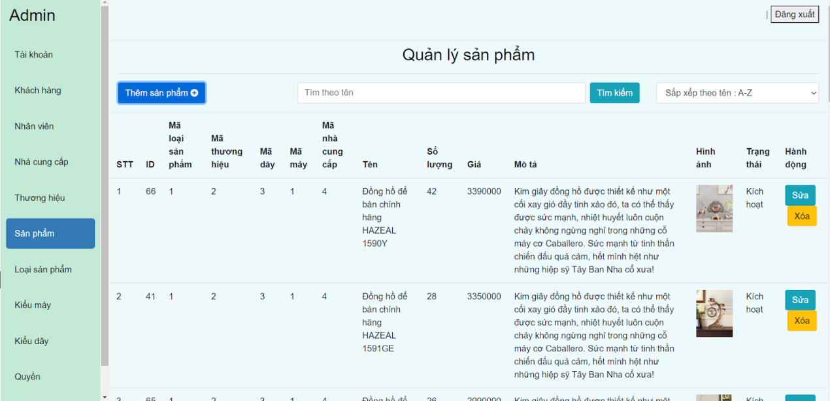

*Hình 4.2.24: Giao diện quản lý sản phẩm*

|  |  |  |  |
| --- | --- | --- | --- |
| STT | Tên chức năng | Ý nghĩa | Ghi chú |
| 1 | input tìm kiếm | Nhập vào giá trị cần tìm kiếm |  |
| 2 | Button tìm kiếm | Tiến hành search kết quả | Kết quả được chuyển xuống table ở dưới |
| 3 | Button thêm sản phẩm | Tiến hành thêm sản phẩm mới | Kết quả sản phẩm mới được thêm vào table ở dưới |
| 4 | Button sửa | Tiến hành sửa thông tin của sản phẩm |  |
| 5 | Button xóa | Tiến hành xóa sản phẩm |  |
| 6 | Select sắp xếp | Chọn kiểu sắp xếp |  |

*Bảng 4.2.24: Bảng mô tả quản lý sản phẩm*

1. Giao diện thêm Sản Phẩm

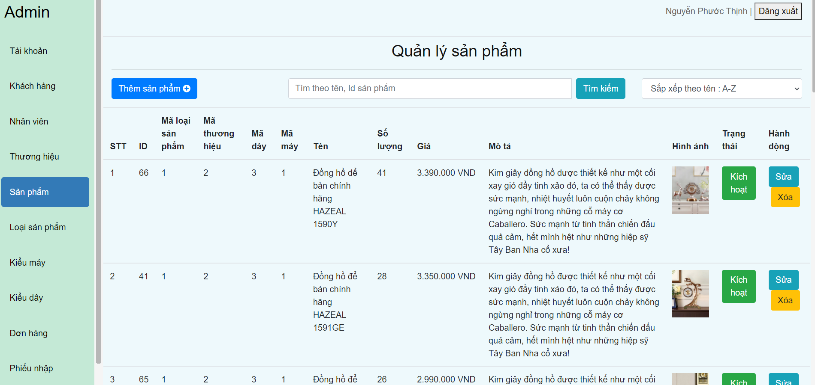

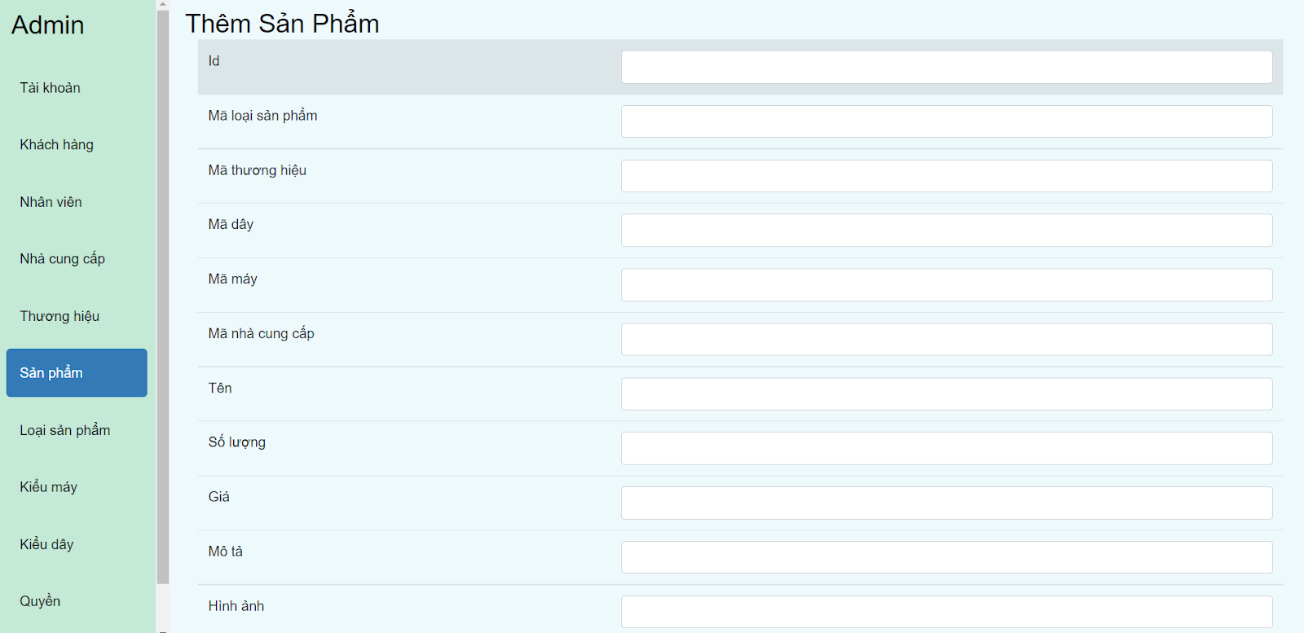

*Hình 4.2.25: Giao diện thêm sản phẩm*

|  |  |  |  |
| --- | --- | --- | --- |
| STT | Tên chức năng | Ý nghĩa | Ghi chú |
| 1 | input Id | Nhập vào Id của sản phẩm mới |  |
| 2 | input mã loại sản phẩm | Nhập vào mã của sản phẩm mới |  |
| 3 | input mã thương hiệu | Nhập vào mã thương hiệu của sản phẩm mới |  |
| 4 | input mã dây | Nhập vào mã dây của sản phẩm mới |  |
| 5 | input mã máy | Nhập vào mã máy của sản phẩm mới |  |
| 6 | input mã nhà cung cấp | Nhập vào mã nhà cung cấp của sản phẩm mới |  |
| 7 | input số lượng | Nhập vào số lượng của sản phẩm mới |  |
| 8 | input giá | Nhập vào giá của sản phẩm mới |  |
| 9 | input mô tả | Nhập vào mô tả của sản phẩm mới |  |

*Bảng 4.2.25: Bảng mô tả thêm sản phẩm*

1. Giao diện Admin

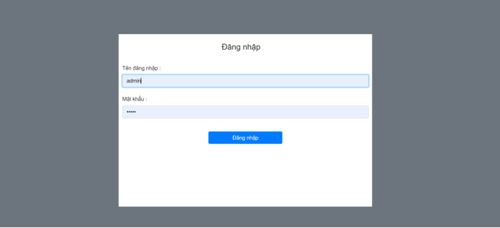

*Hình 4.2.26.a: Giao diện Admin*

Sau khi nhấn đăng nhập sẽ chuyển sang giao diện admin

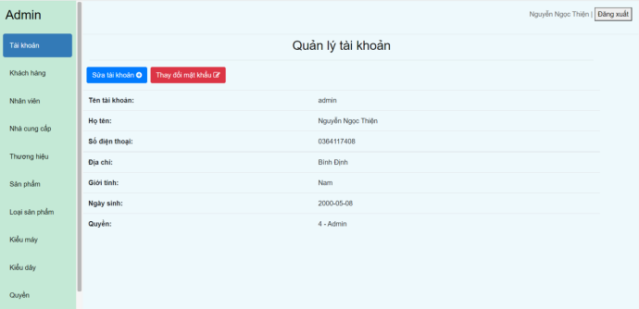

*Hình 4.2.26.b: Giao diện thêm sản phẩm*

1. Quản lý Đơn hàng

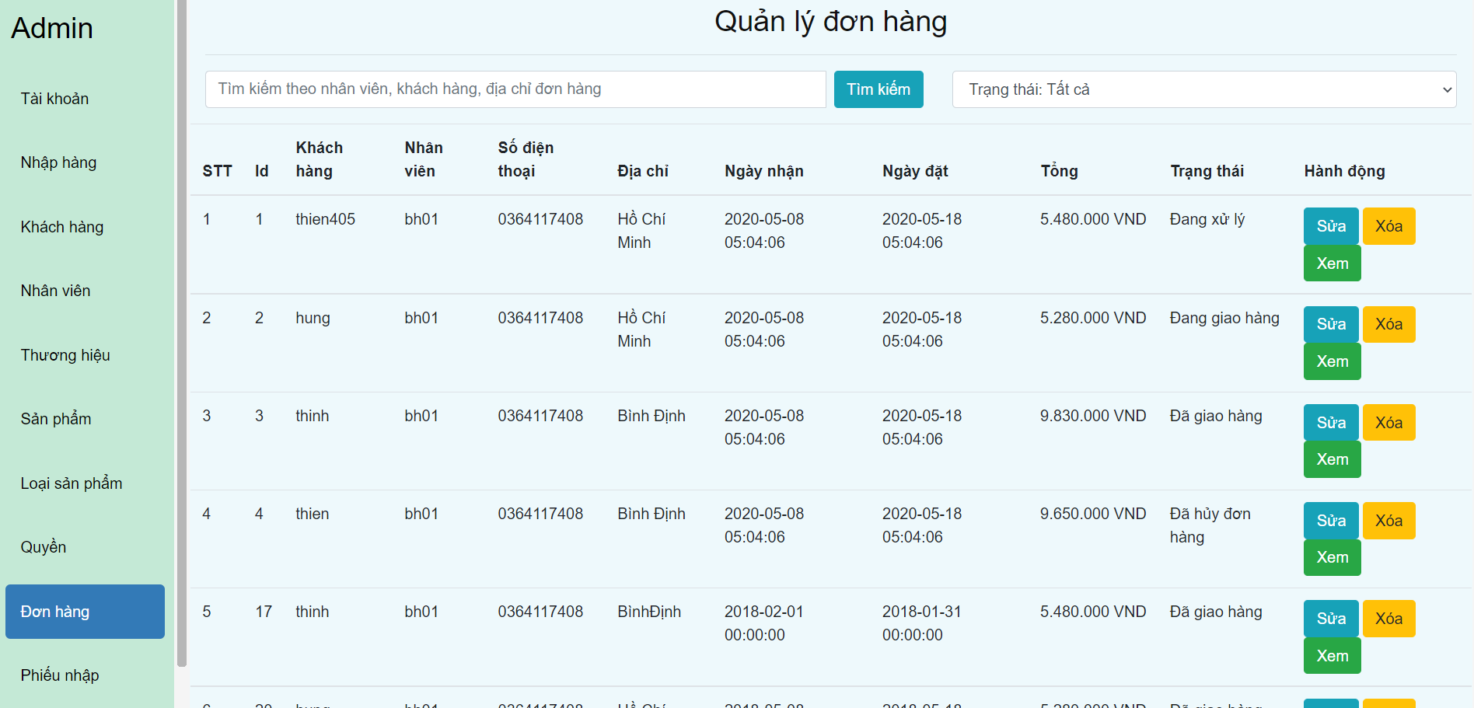*Hình 4.2.28: Giao diện quản lý đơn hàng*

|  |  |  |  |
| --- | --- | --- | --- |
| STT | Tên chức năng | Ý nghĩa | Ghi chú |
| 1 | input tìm kiếm | Nhập vào giá trị cần tìm kiếm |  |
| 2 | Button tìm kiếm | Tiến hành search kết quả | Kết quả được chuyển xuống table ở dưới |
| 3 | Button sửa | Tiến hành sửa thông tin của hóa đơn |  |
| 4 | Button xóa | Tiến hành xóa hóa đơn |  |
| 5 | Button xem | Tiến hành xem hóa đơn |  |

*Bảng 4.2.27: Bảng mô tả quản lý đơn hàng*

1. Giao diện xem Đơn hàng

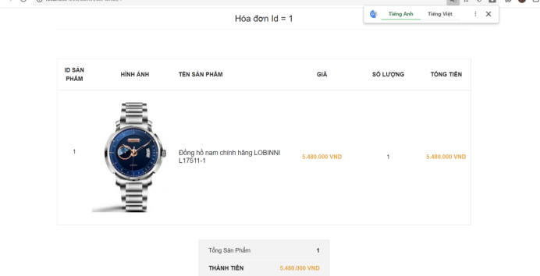

*Hình 4.2.28: Giao diện đon hàng*

1. Giao diên sửa Đơn hàng

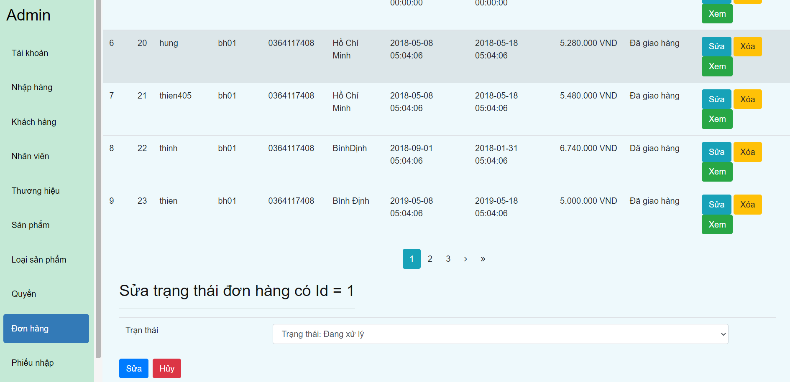*Hình 4.2.29: Giao diện sửa đon hàng*

|  |  |  |  |
| --- | --- | --- | --- |
| STT | Tên chức năng | Ý nghĩa | Ghi chú |
| 1 | Button sửa | Tiến hành sửa hóa đơn |  |
| 2 | Button hủy | Tiến hành hủy sửa hóa đơn |  |
| 3 | Select trạng thái | Tiến hành chọn trạng tháo cho hóa đơn |  |

*Bảng 4.2.29: Bảng mô tả sửa đơn hàng*

1. Giao diện thống kê

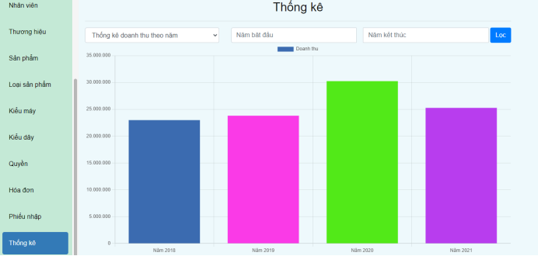

*Hình 4.2.30.a: Giao diện thống kê*

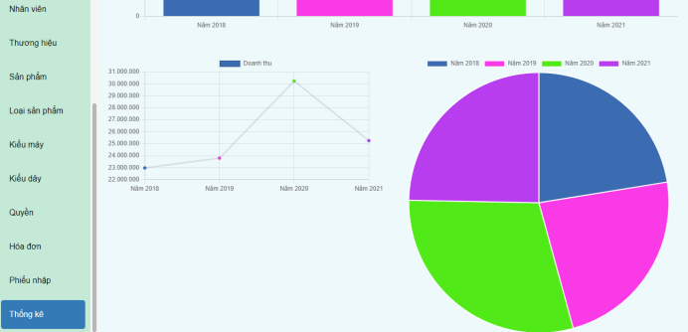

*Hình 4.2.30.b: Giao diện thống kê*

|  |  |  |  |
| --- | --- | --- | --- |
| STT | Tên chức năng | Ý nghĩa | Ghi chú |
| 1 | Select thống kê doanh thu theo năm | Tiến hành chọn cách thống kê (theo năm hoặc theo tháng) |  |
| 2 | input năm bắt đầu | Nhập vào giá trị năm bắt đầu cần lọc | Kết quả được chuyển xuống table ở dưới |
| 3 | input năm kết thúc | Nhập vào giá trị năm kết thúc cần lọc |  |
| 4 | Button lọc | Tiến hành lọc ra những giá trị tương ứng với yêu cầu |  |

*Bảng 4.2.30: Bảng mô tả quản lý đơn hàng*

**\* Giao diện đăng kí**

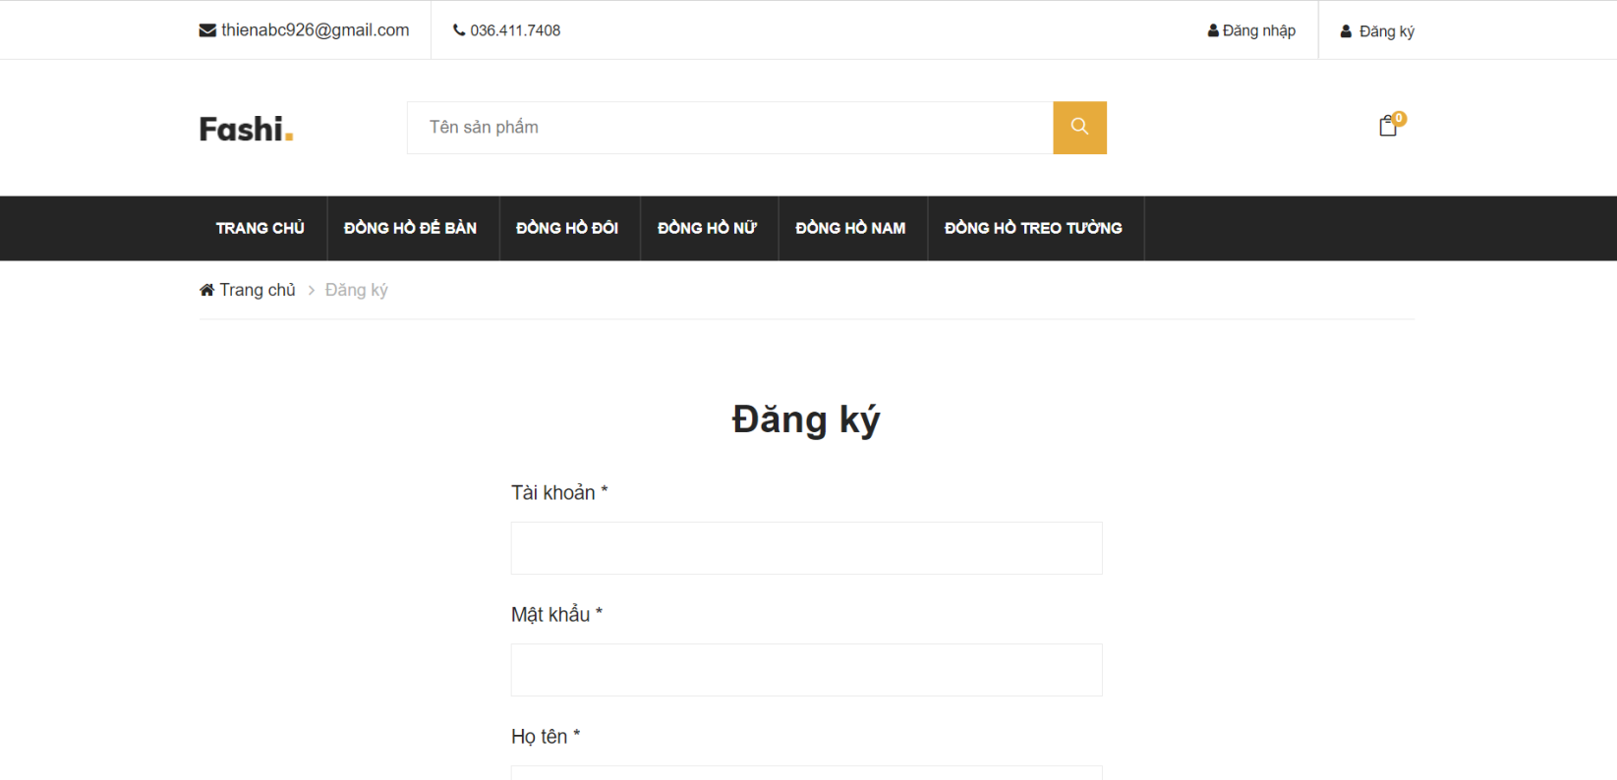

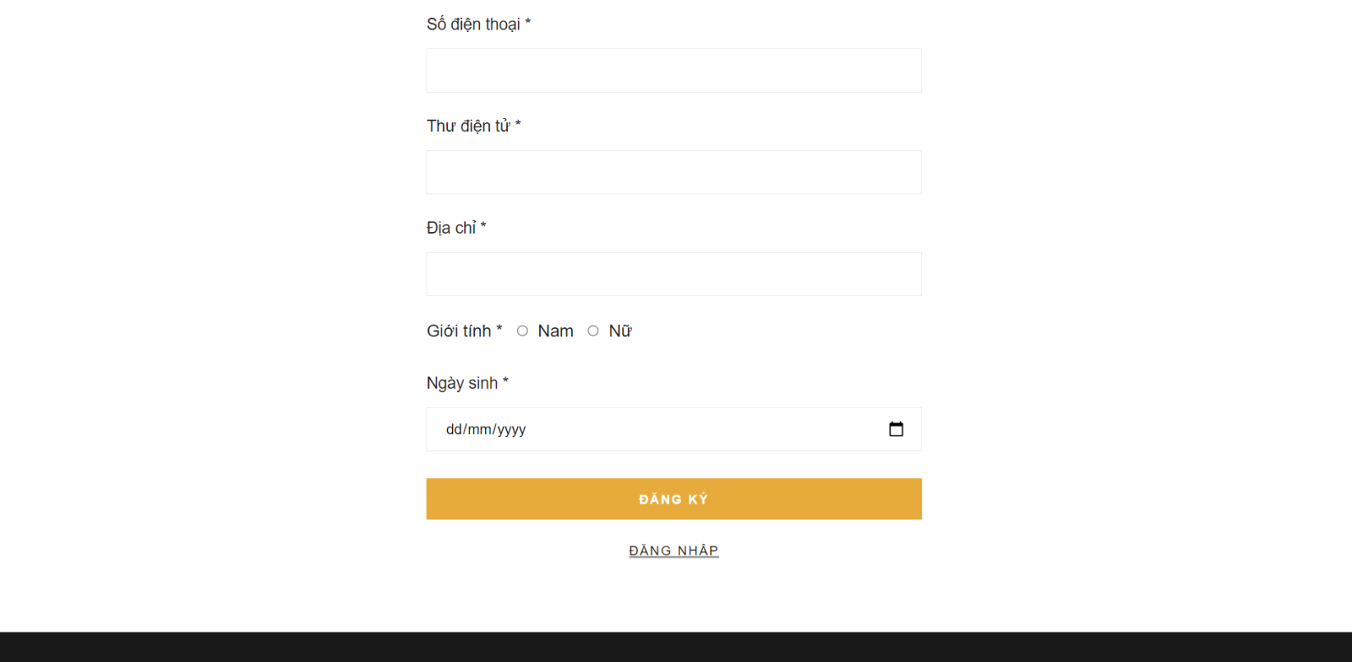

**\*Giao diện đăng nhập**

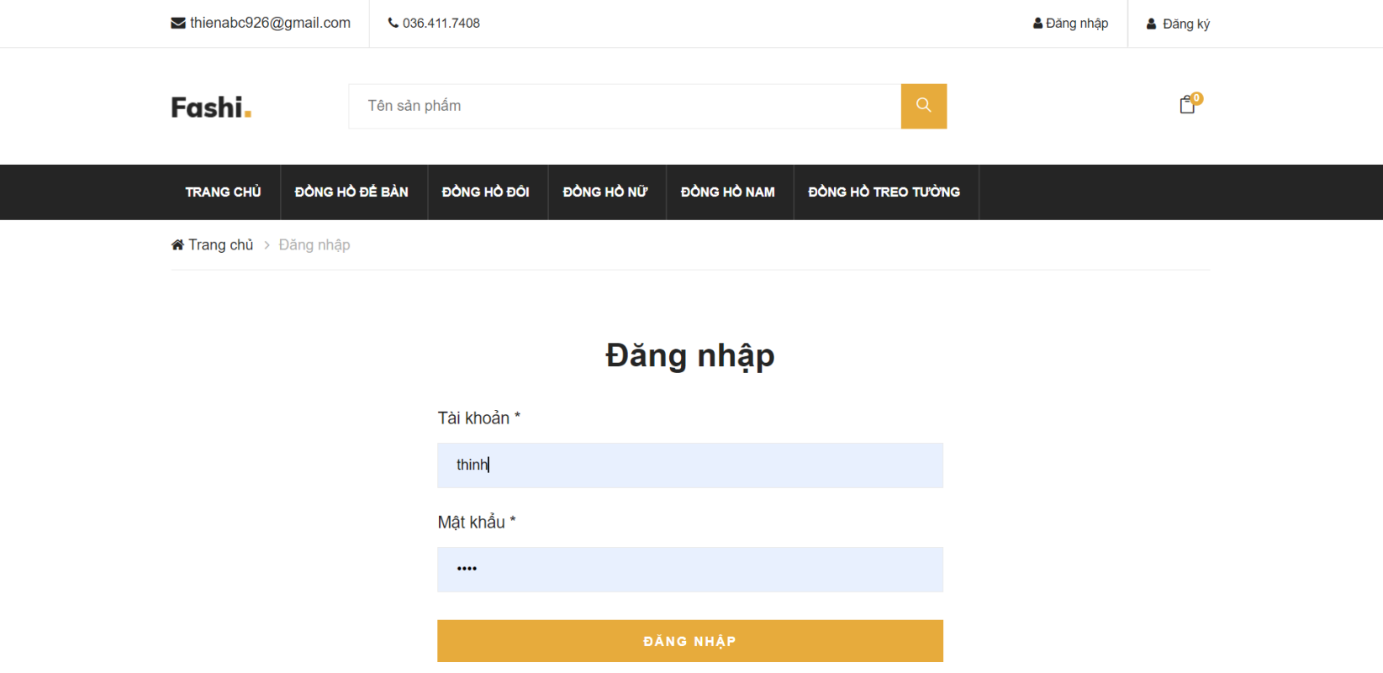

**\*Trang chủ**

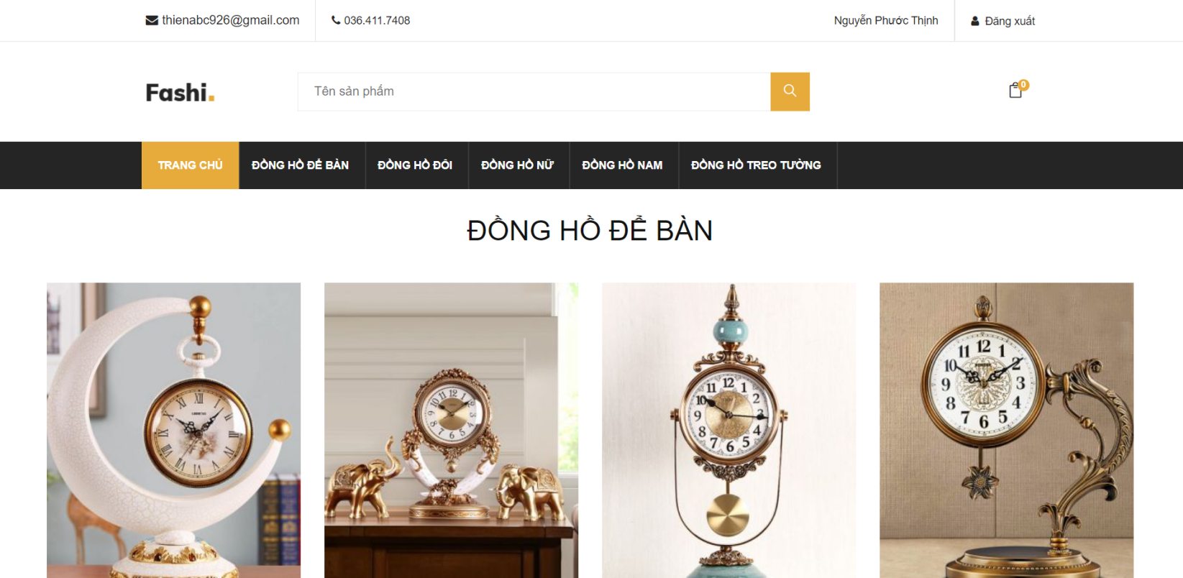

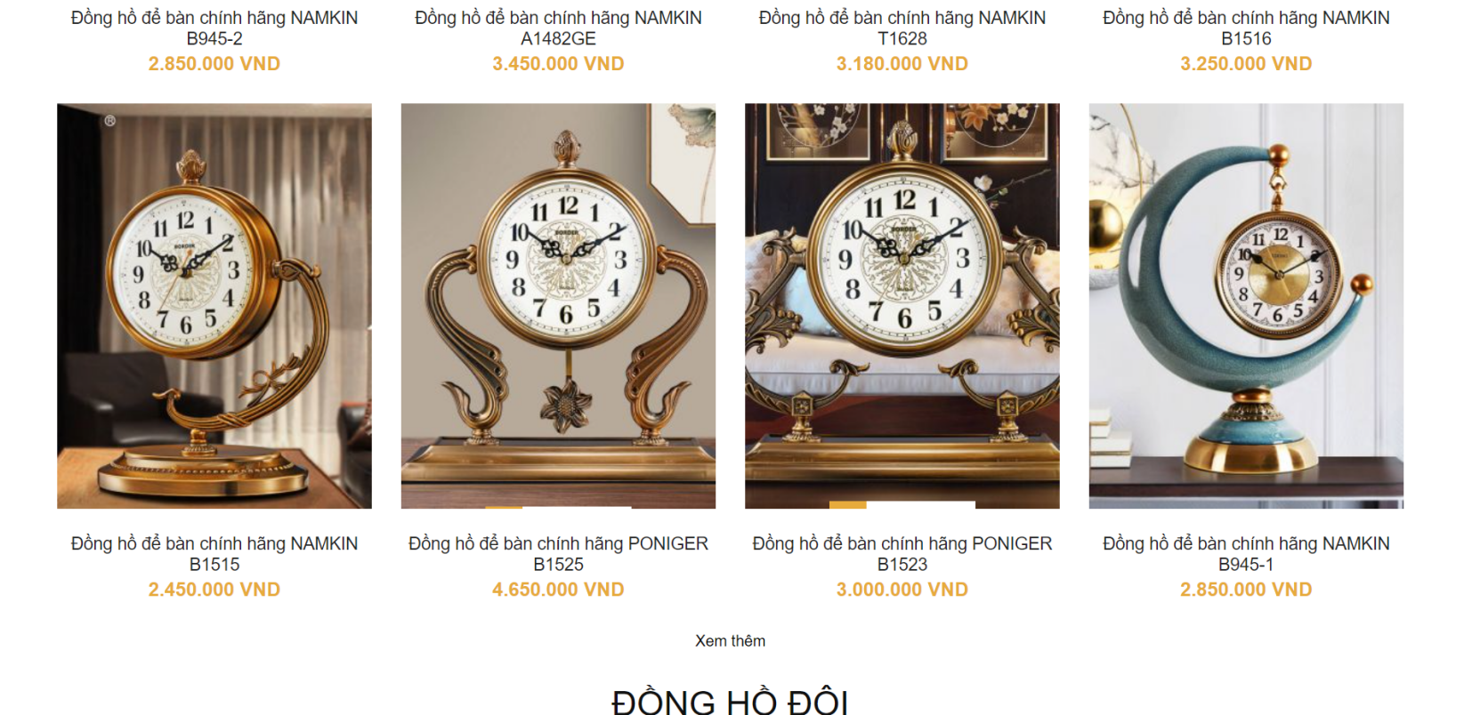

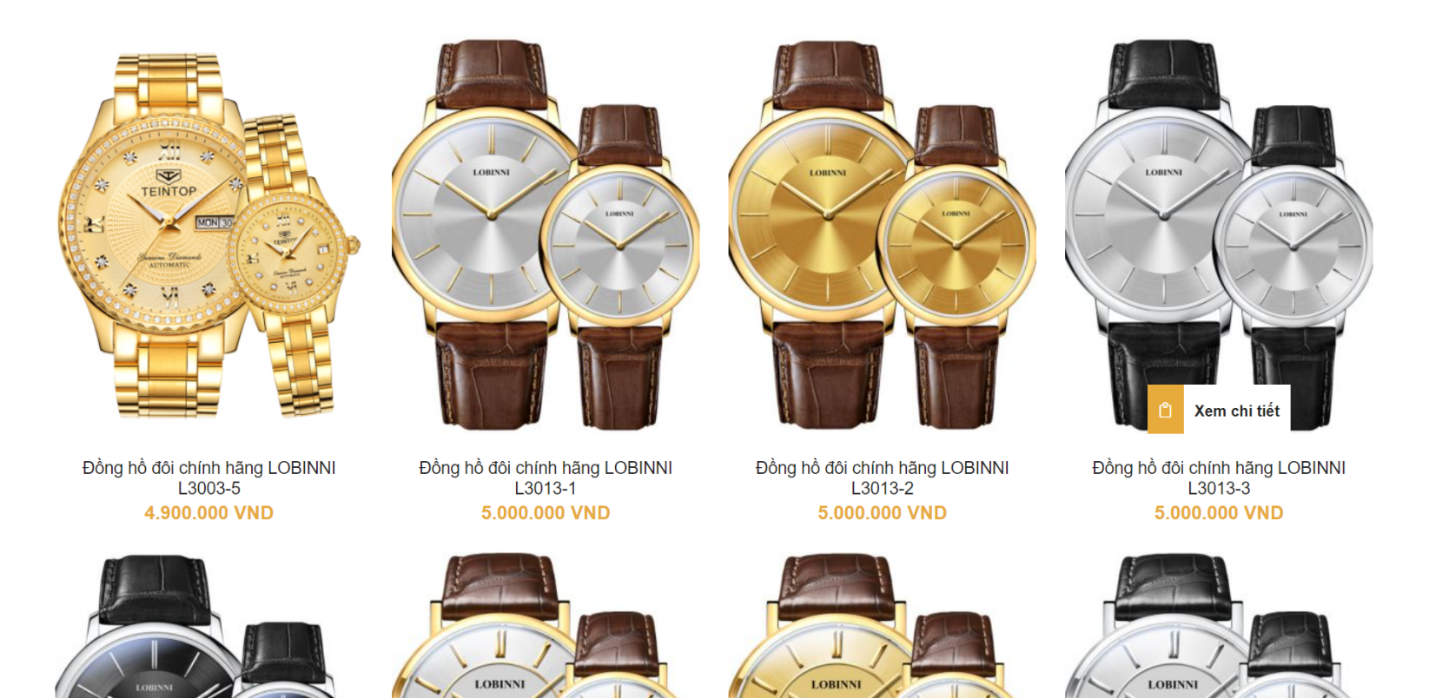

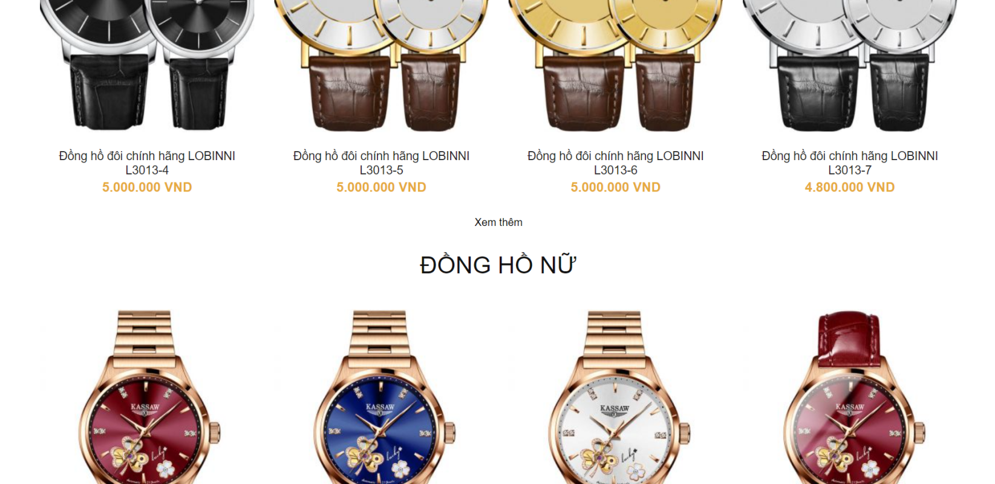

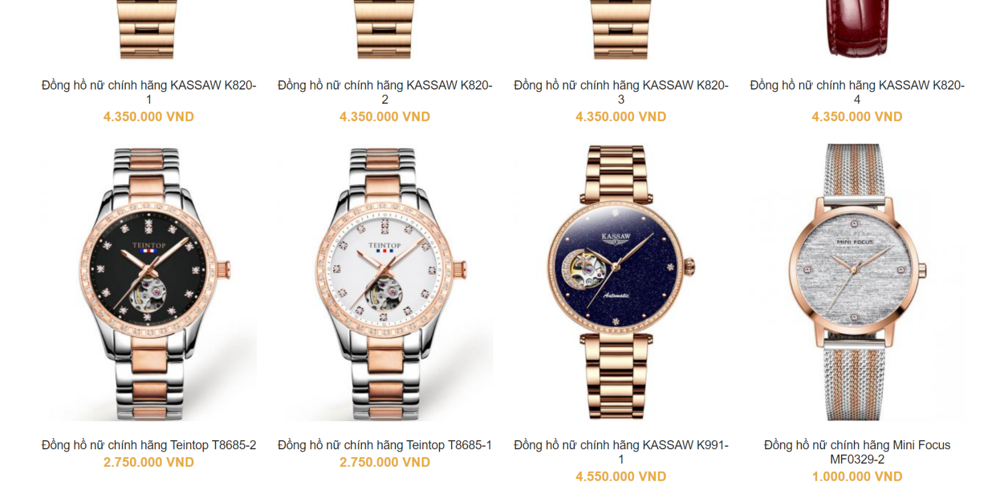

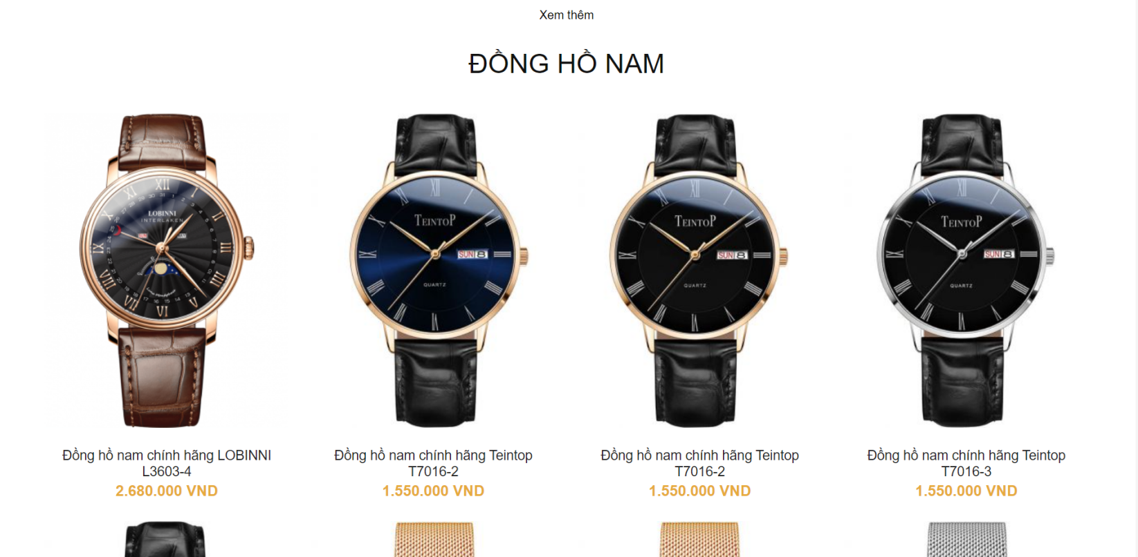

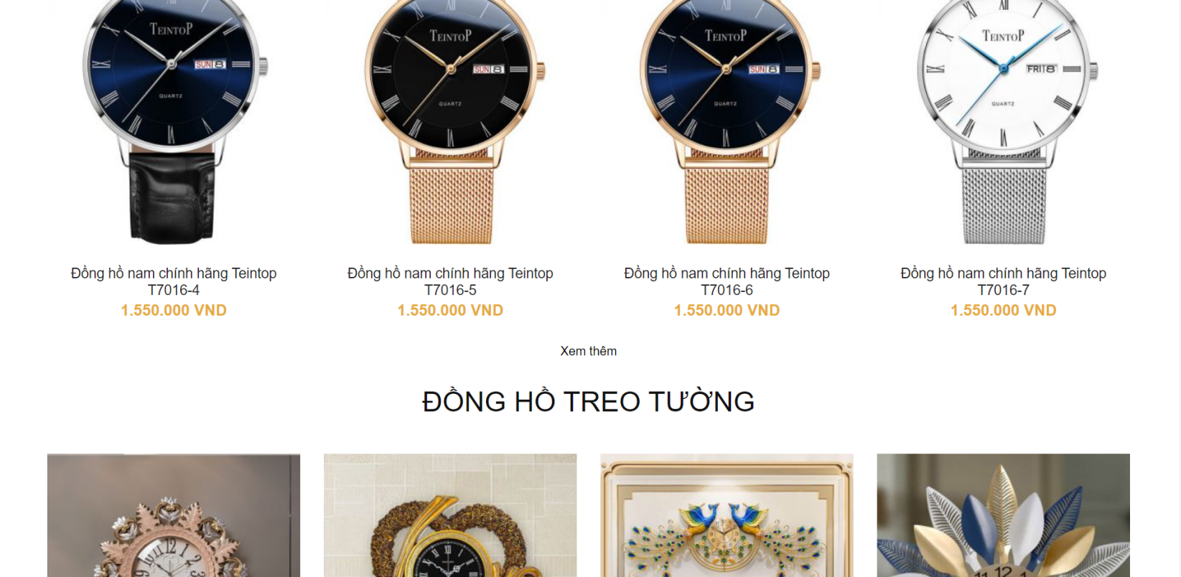

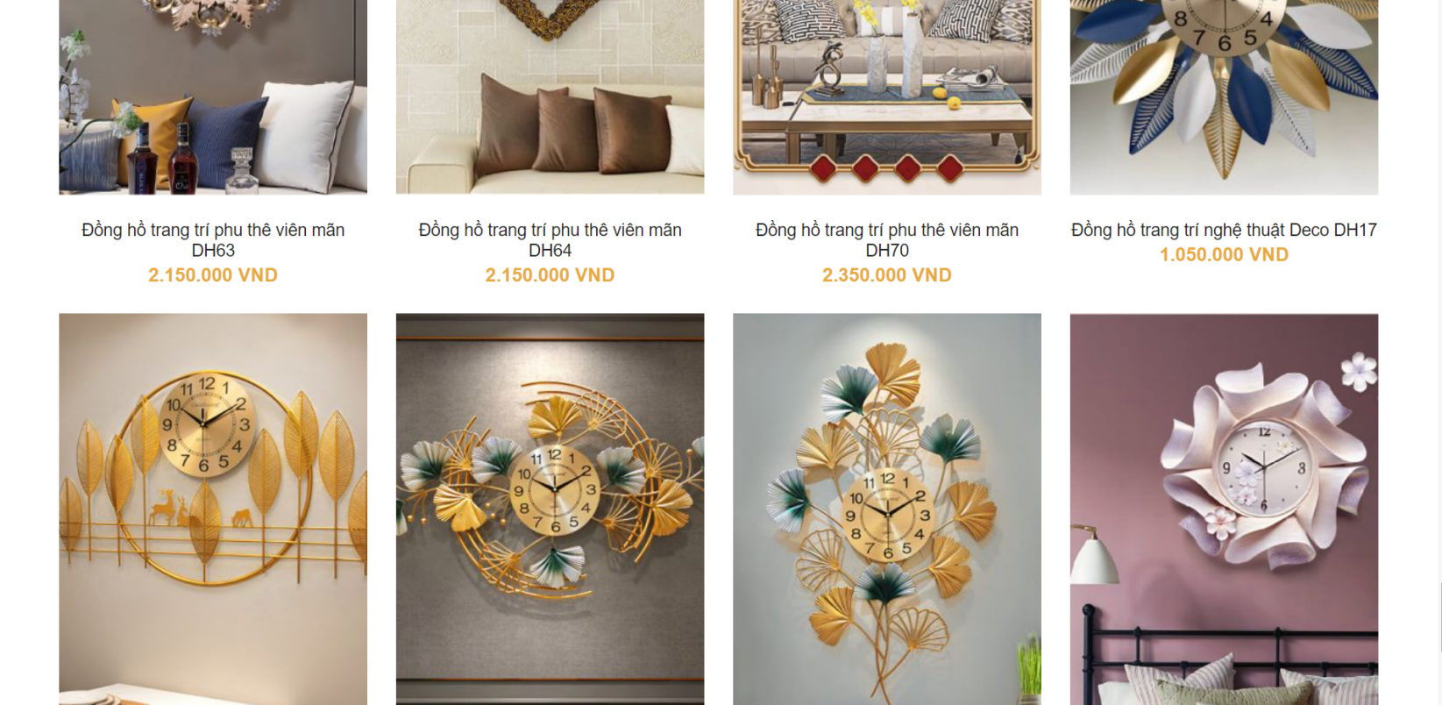

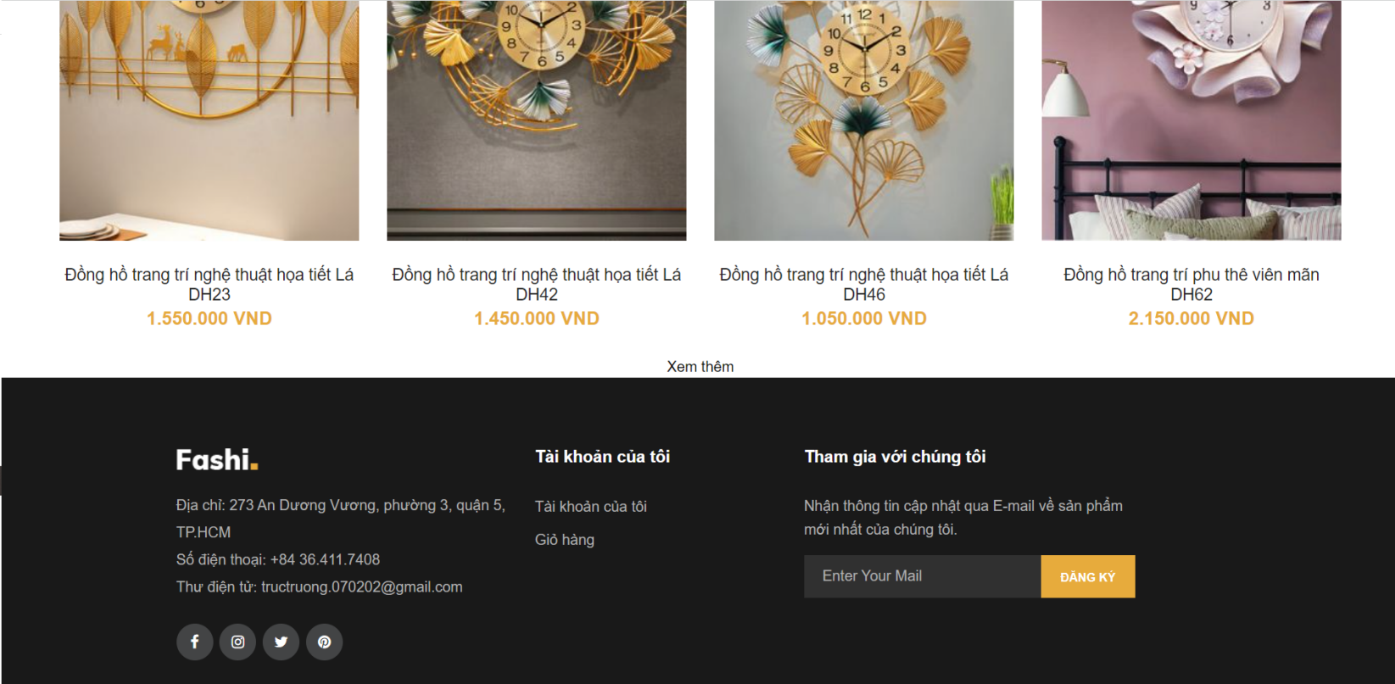

**\*Giao diện đồng hồ để bàn**

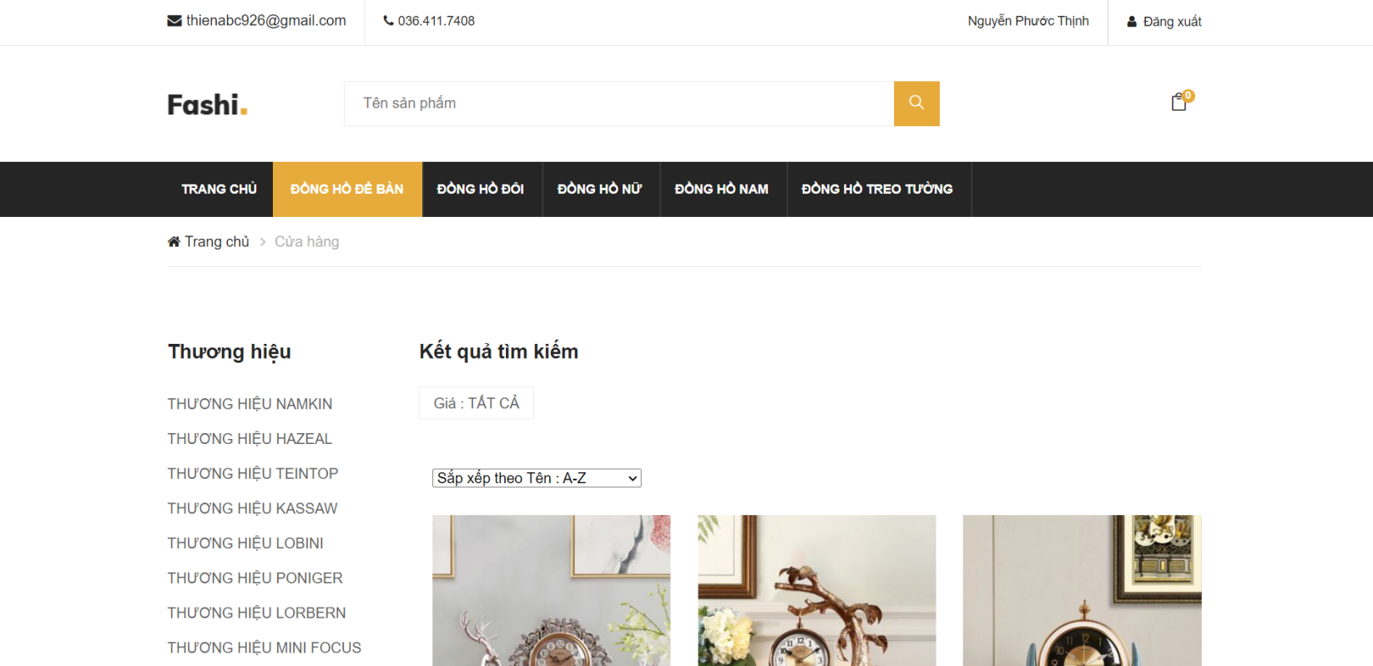

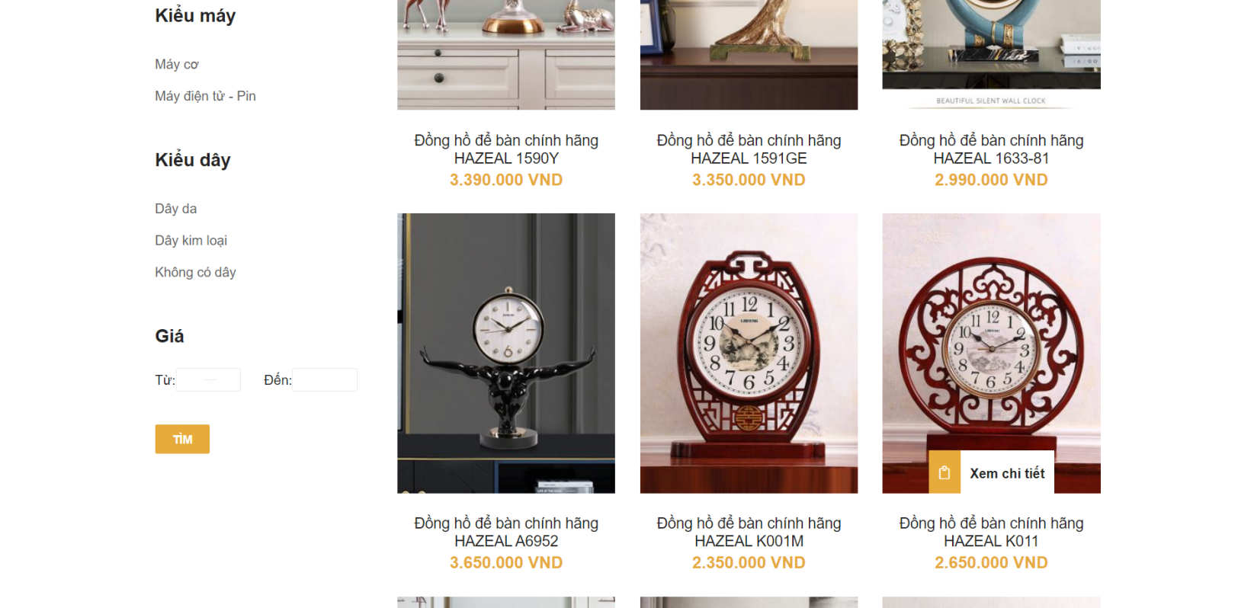

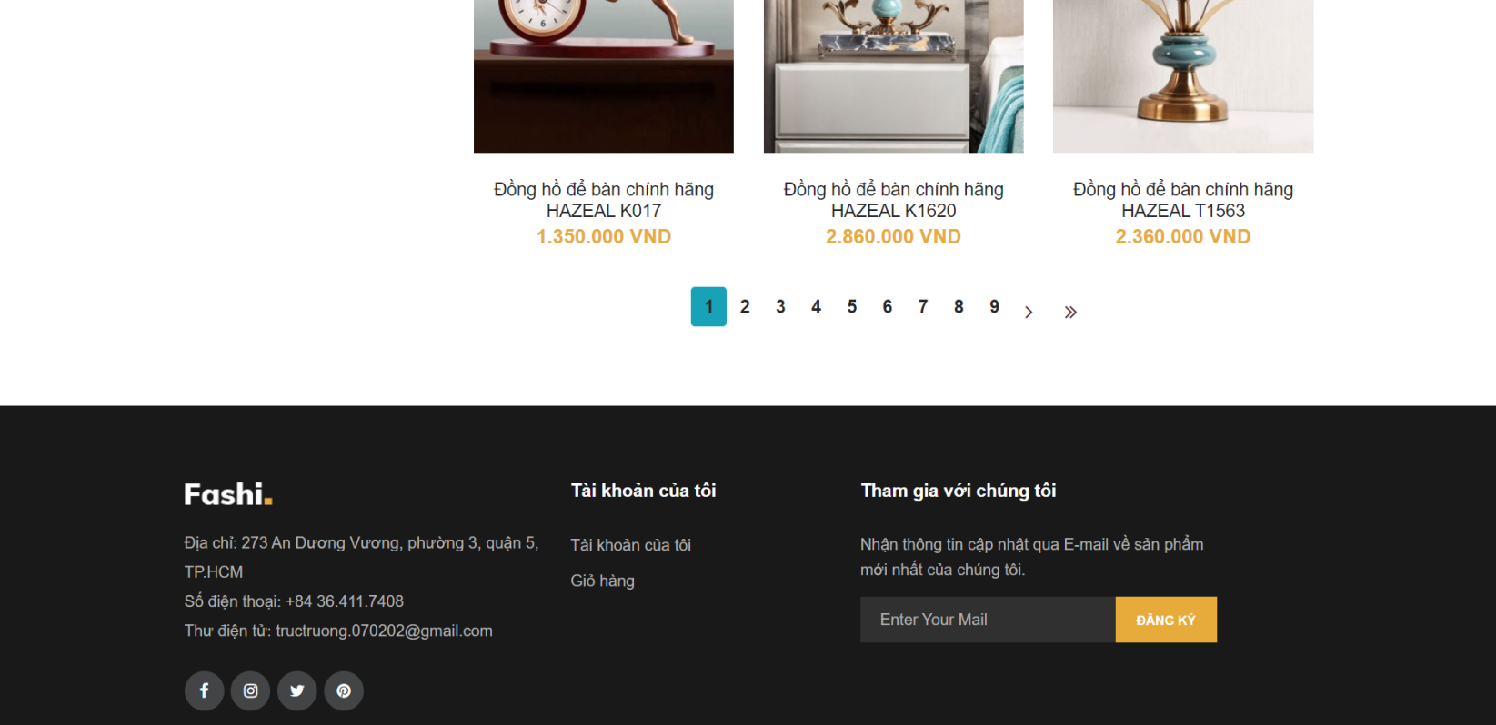

**\*Giao diện đồng hồ đôi**

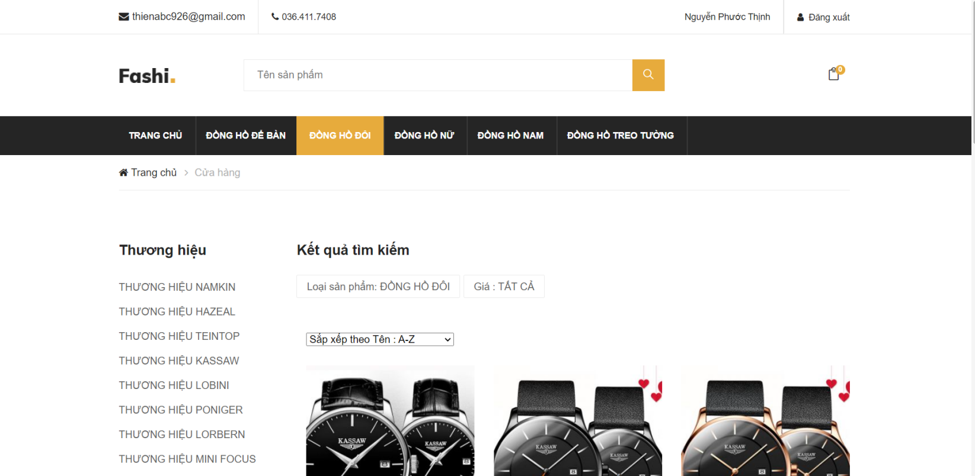

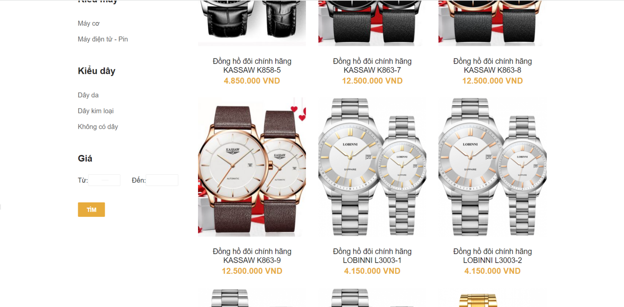

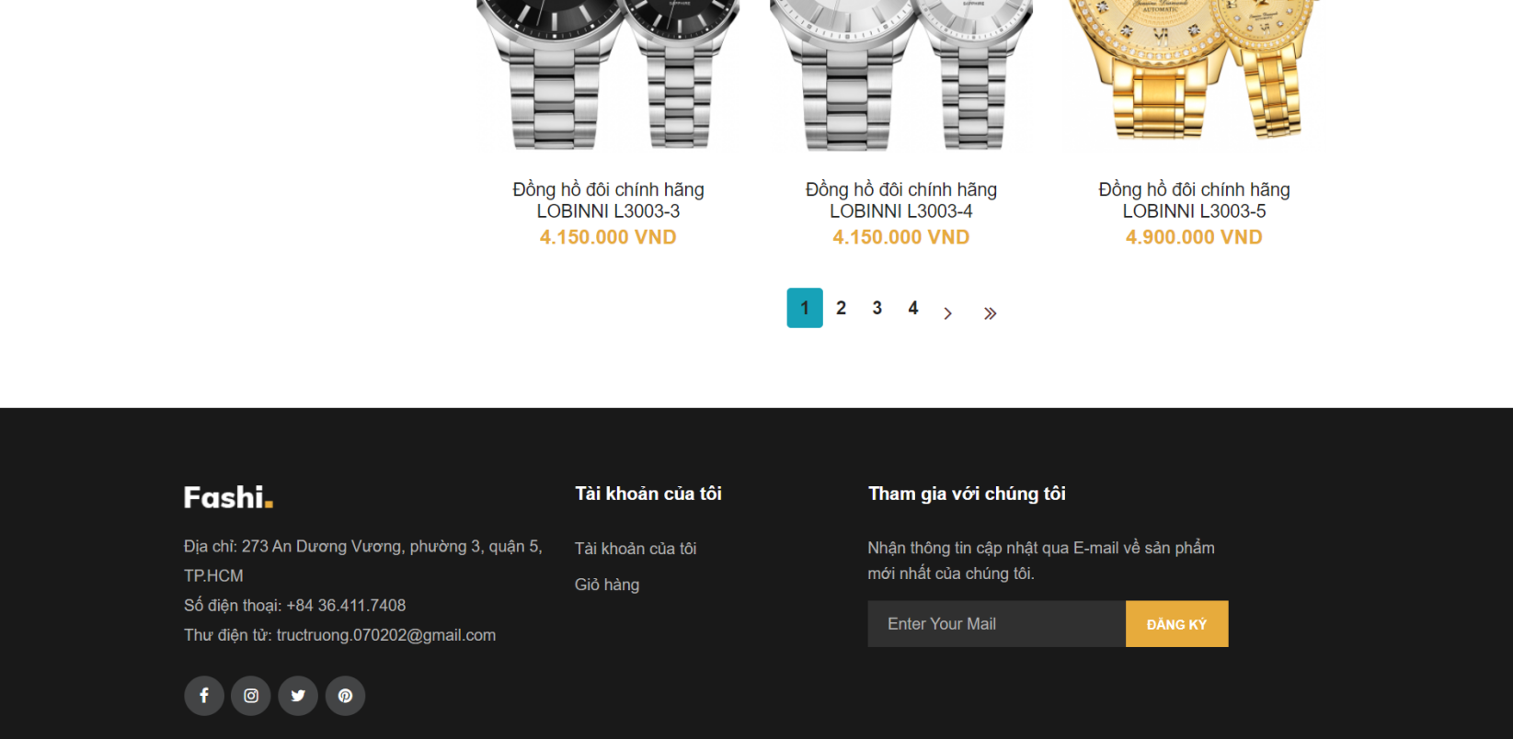

**\*Giao diện đồng hồ nữ**

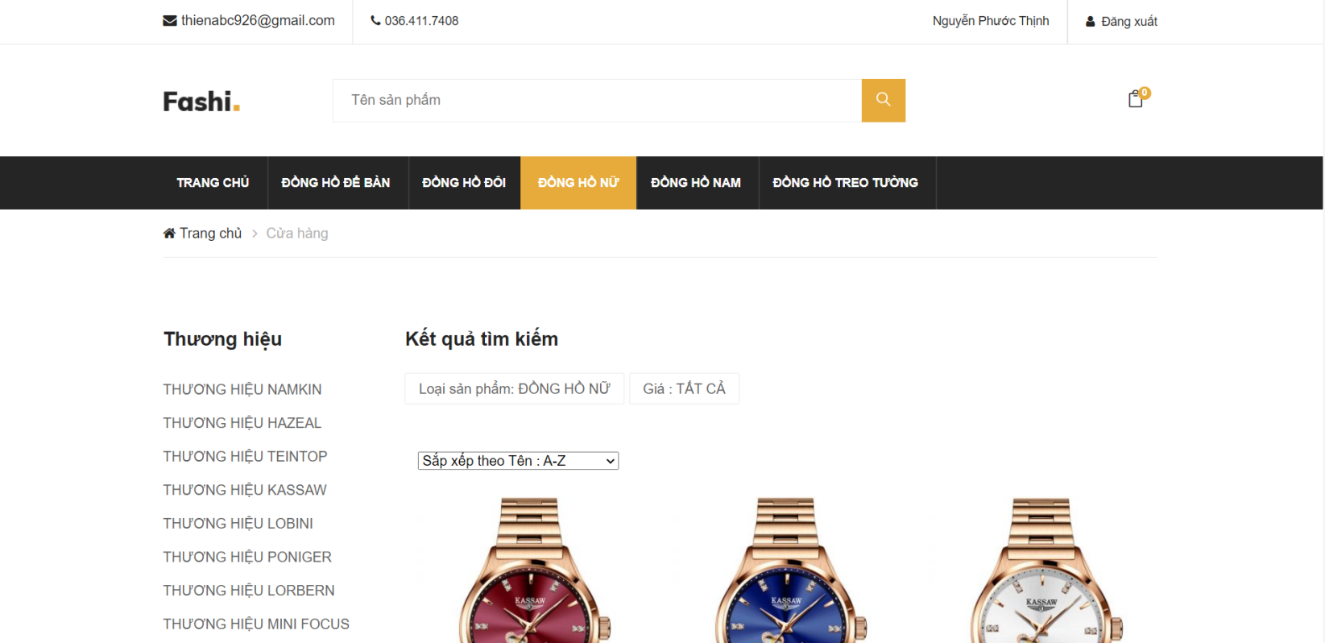

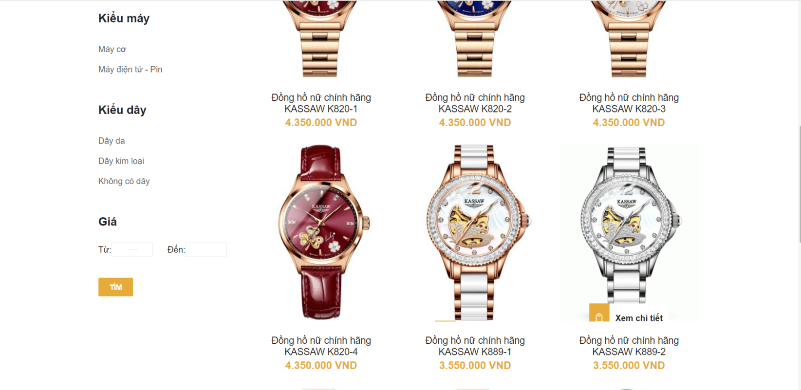

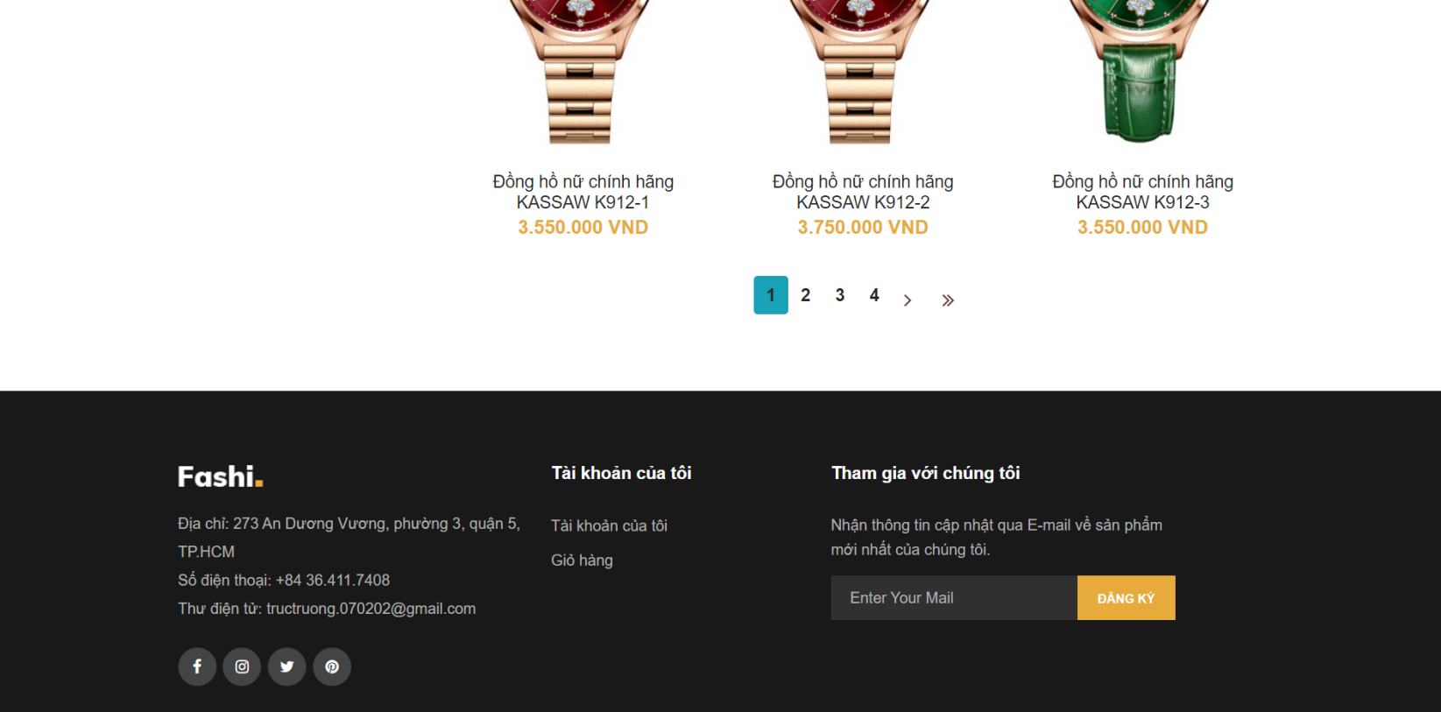

**\*Giao diện đồng hồ nam**

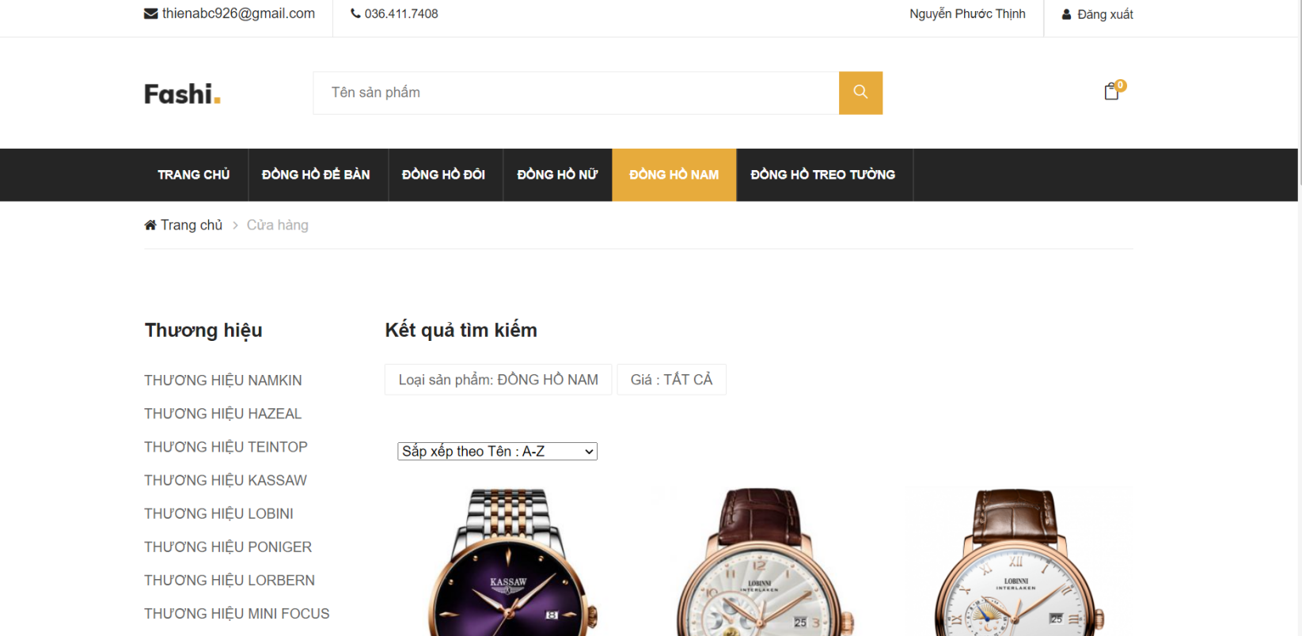

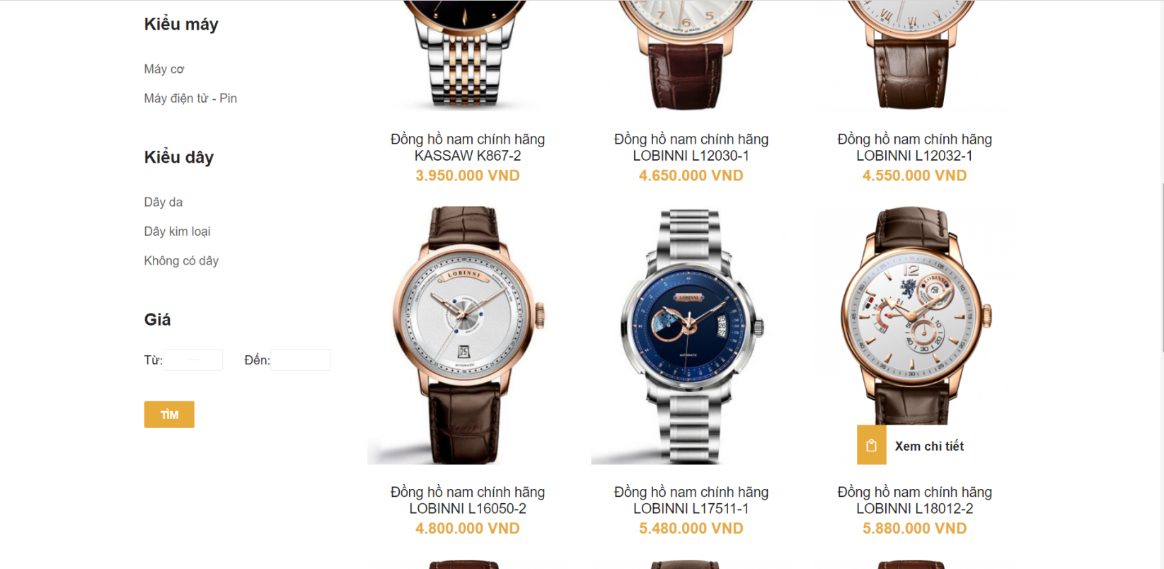

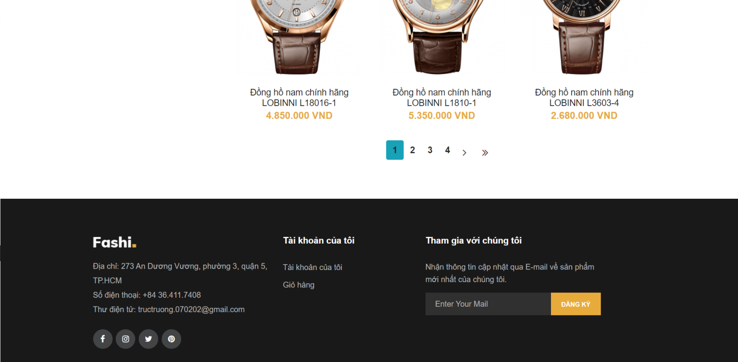

**\*Giao diện đồng hồ treo tường**

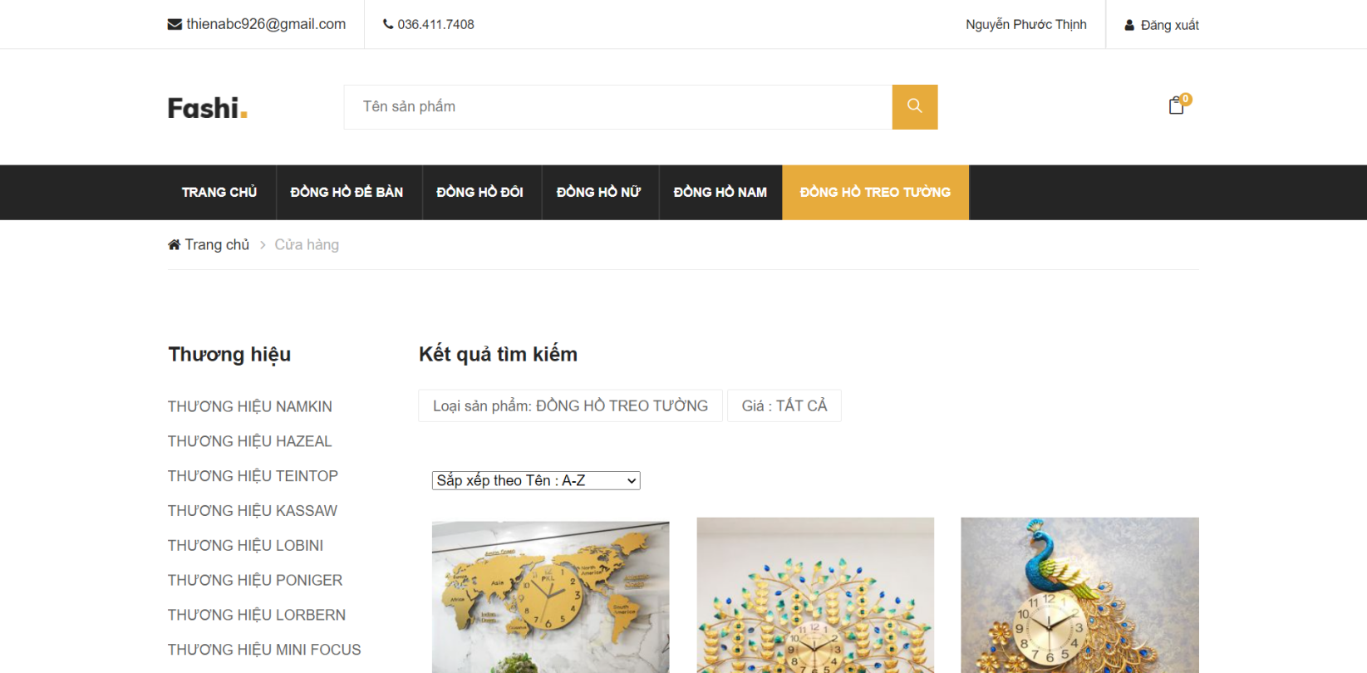

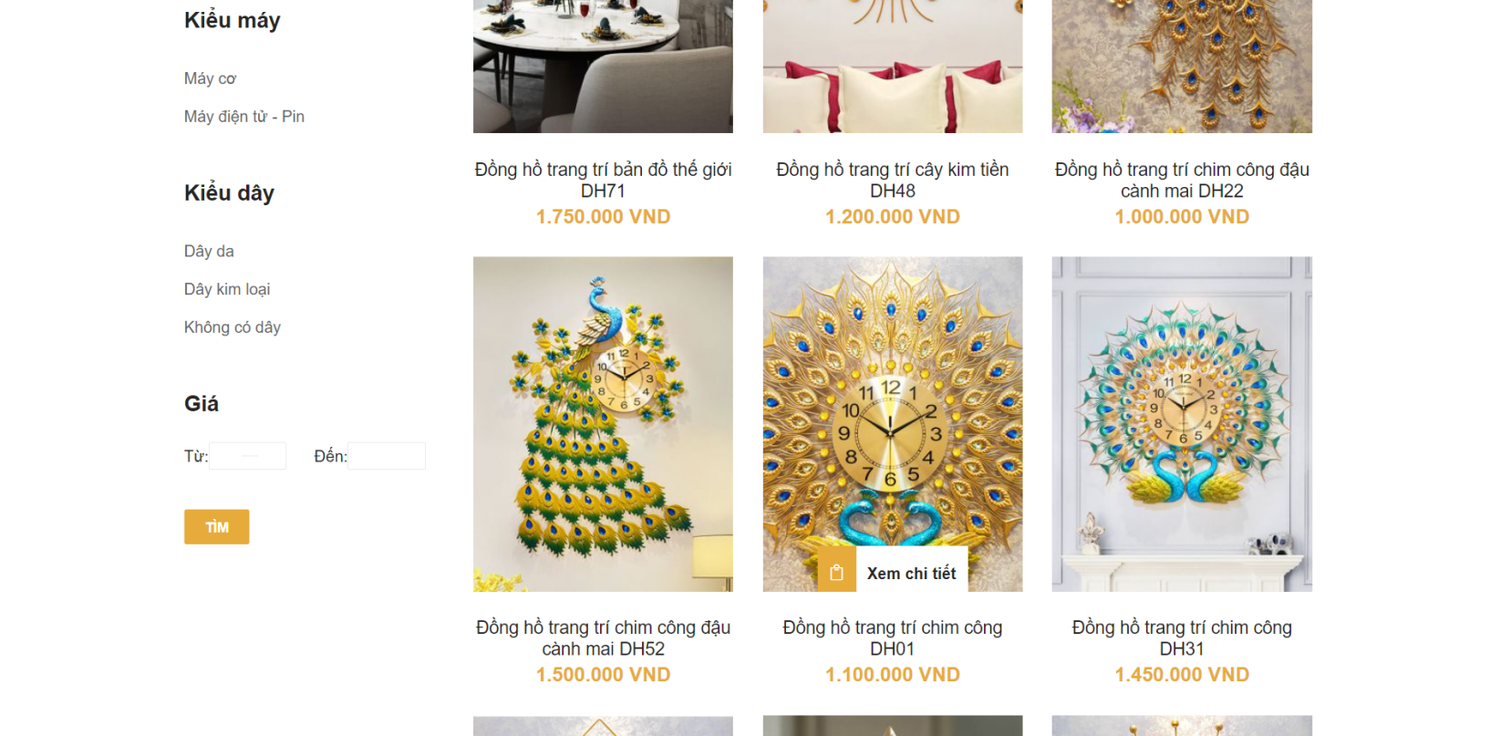

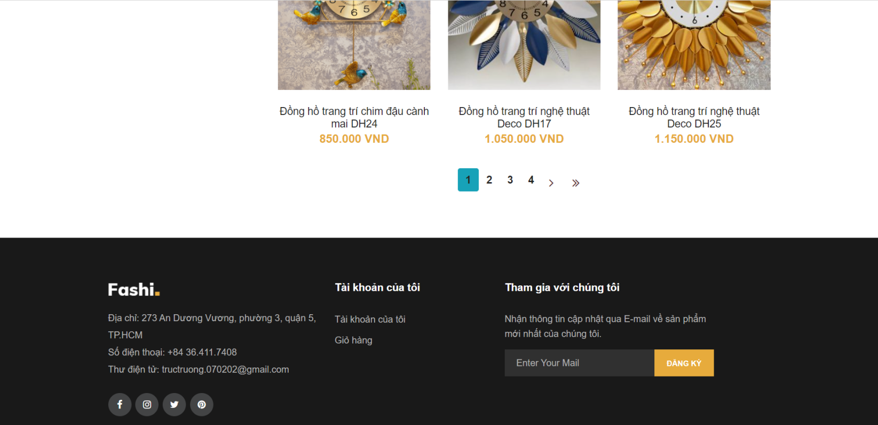

**\*Giao diện giỏ hàng**

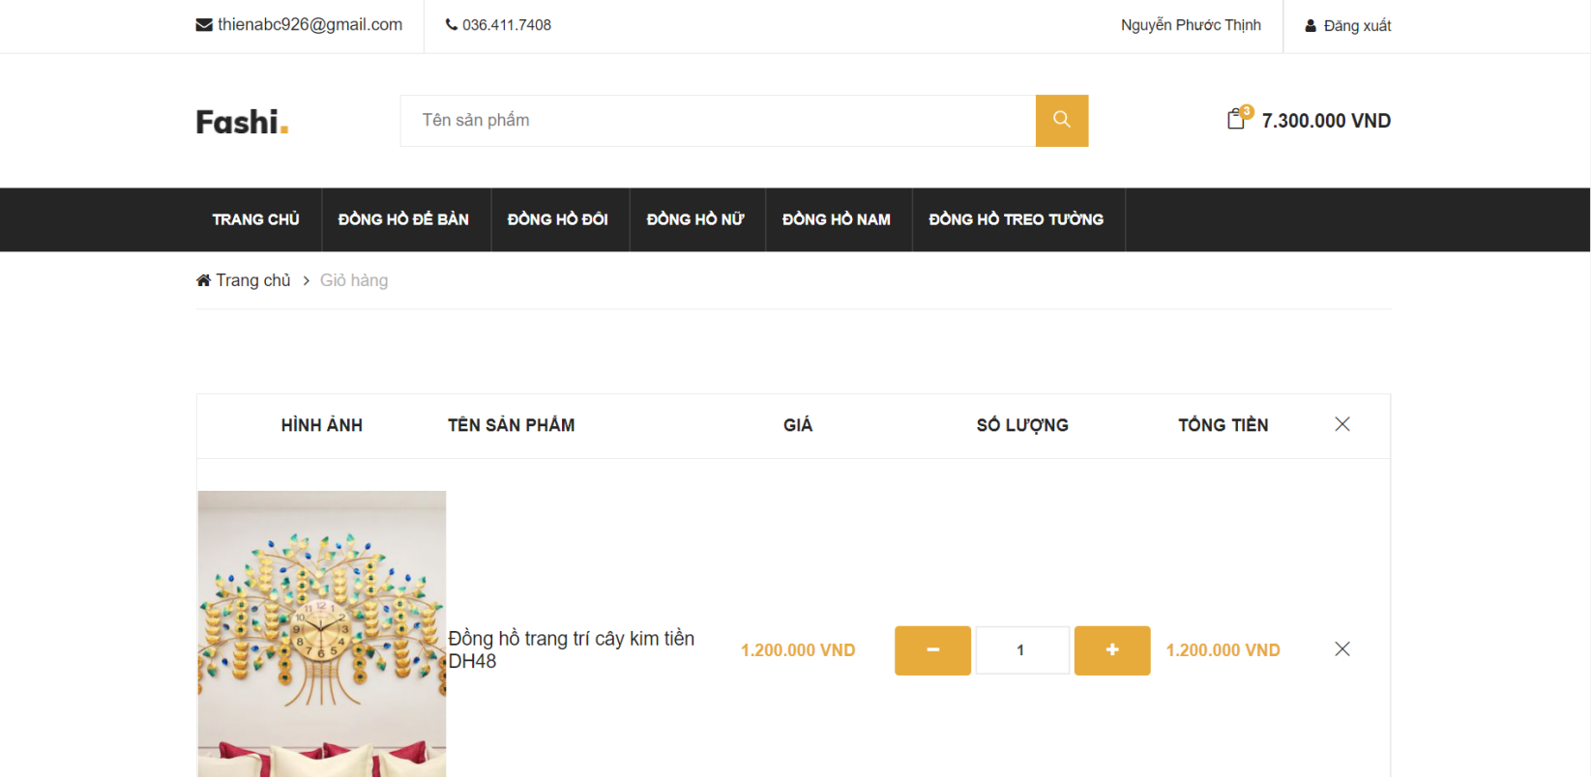

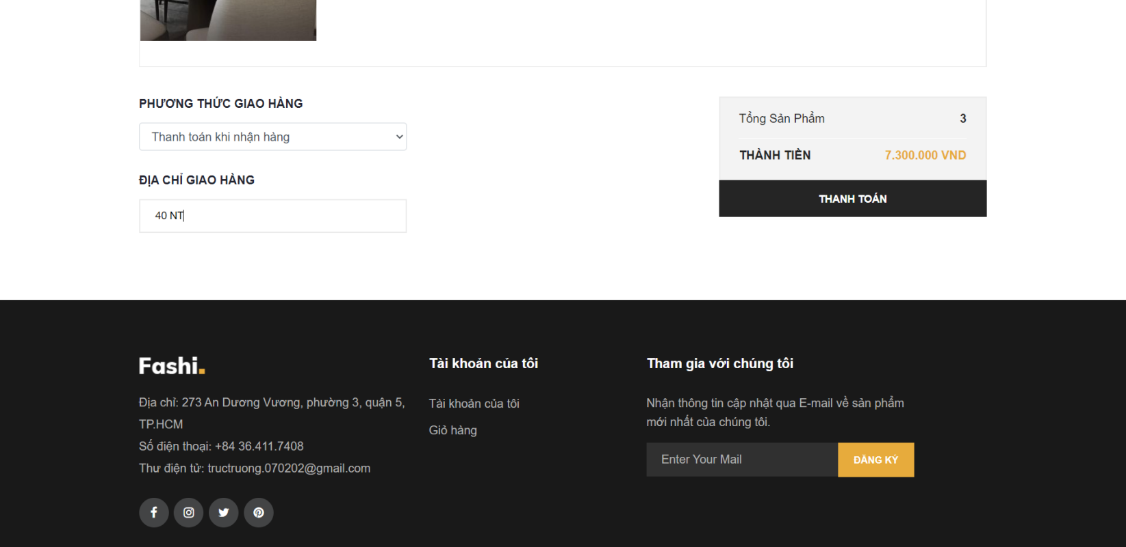

**\*Giao diện Xem đơn hàng**

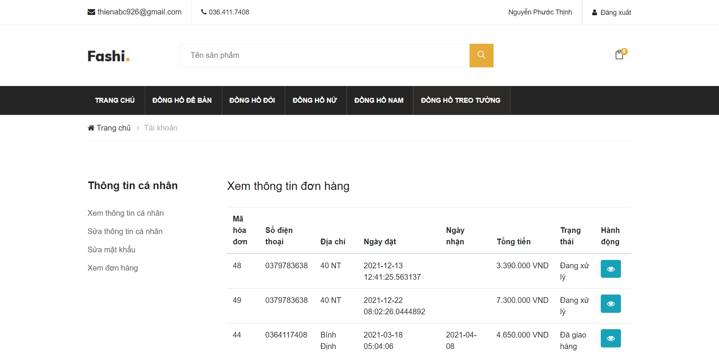

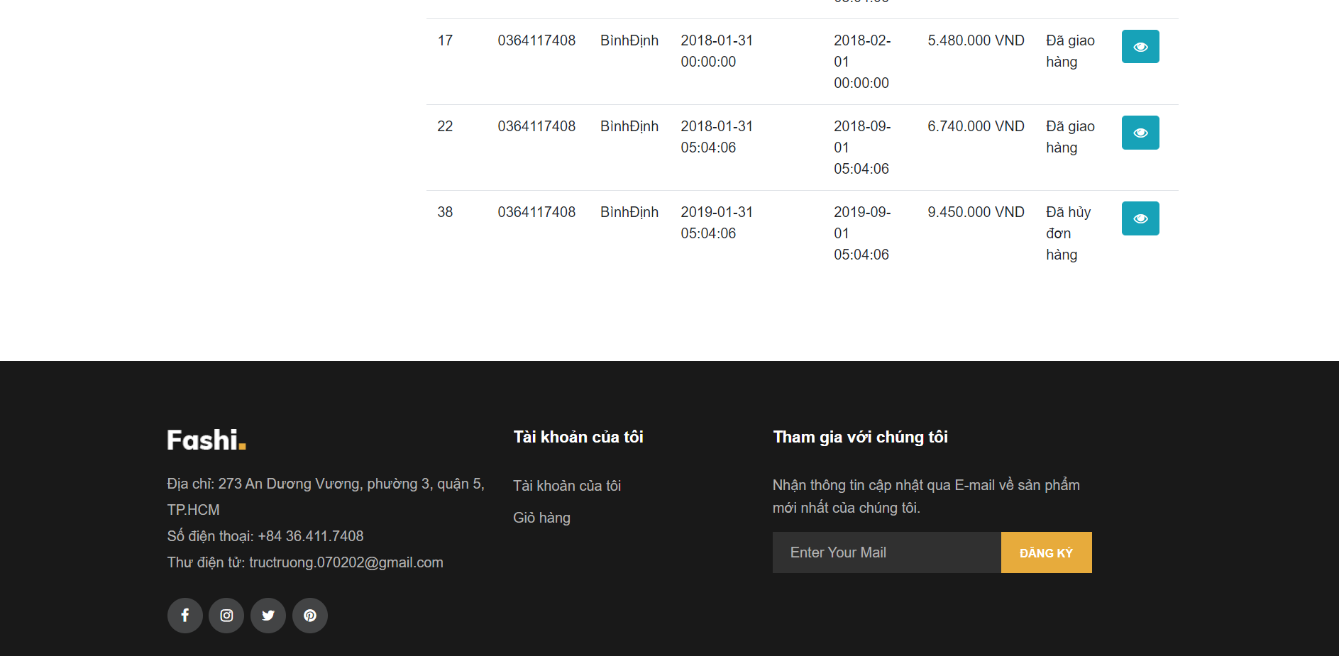

**\*Giao diện Xem Thông tin người dùng**

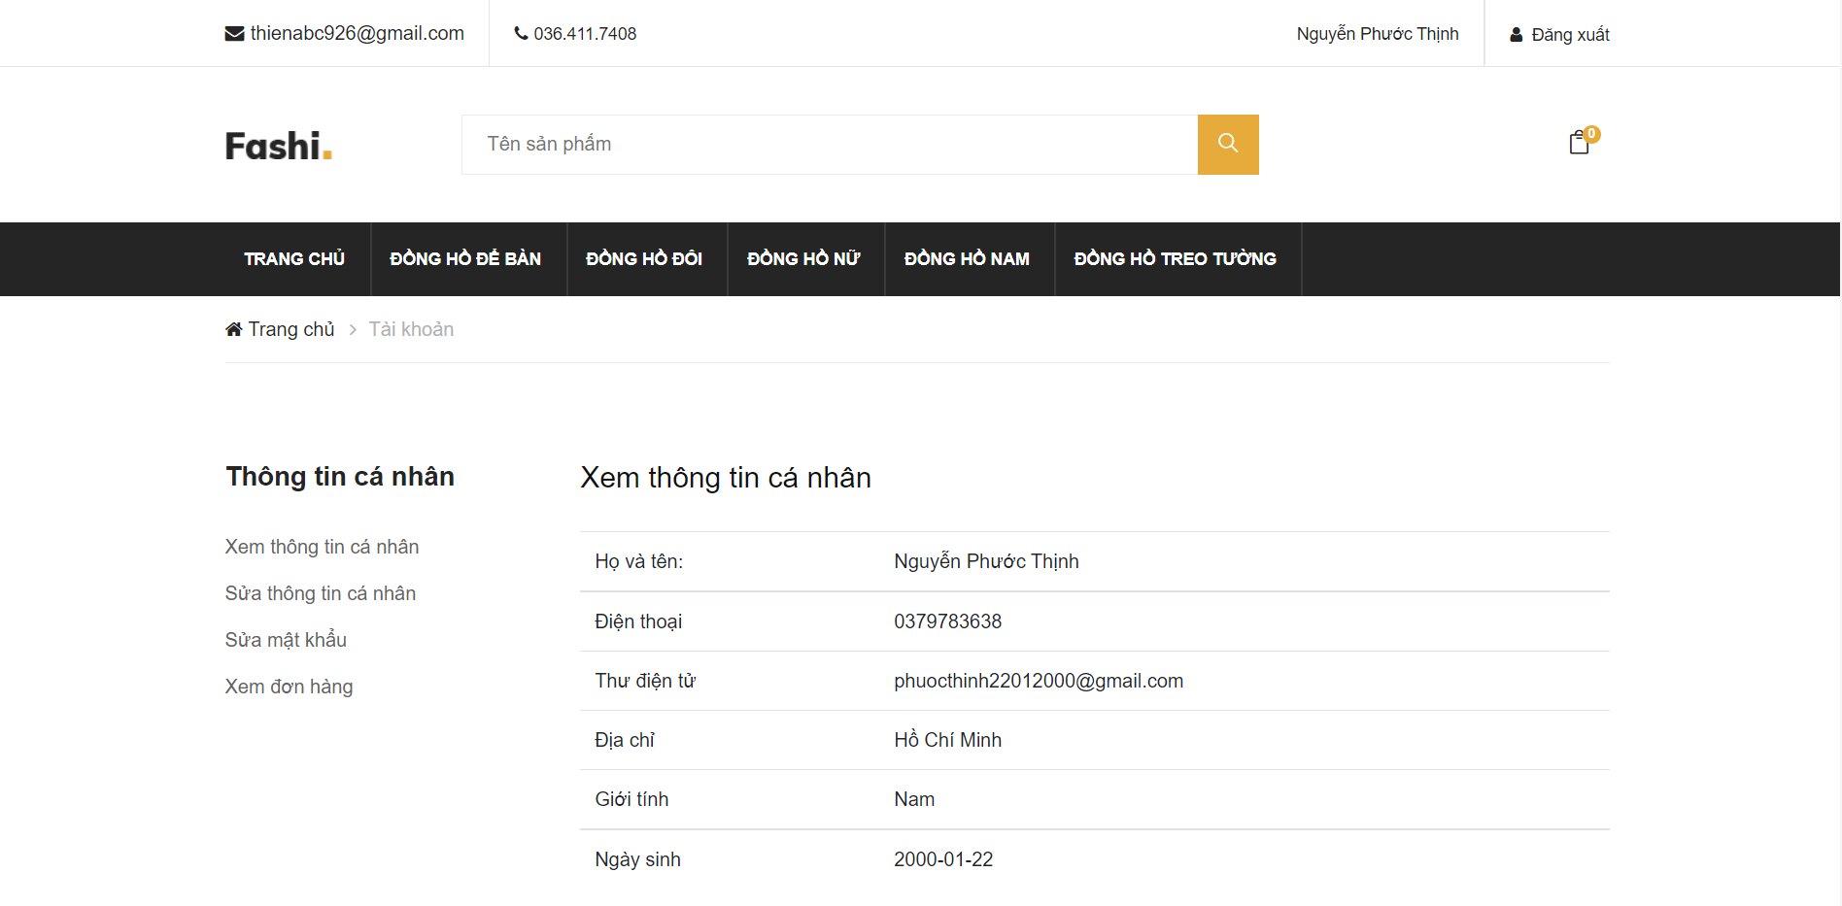

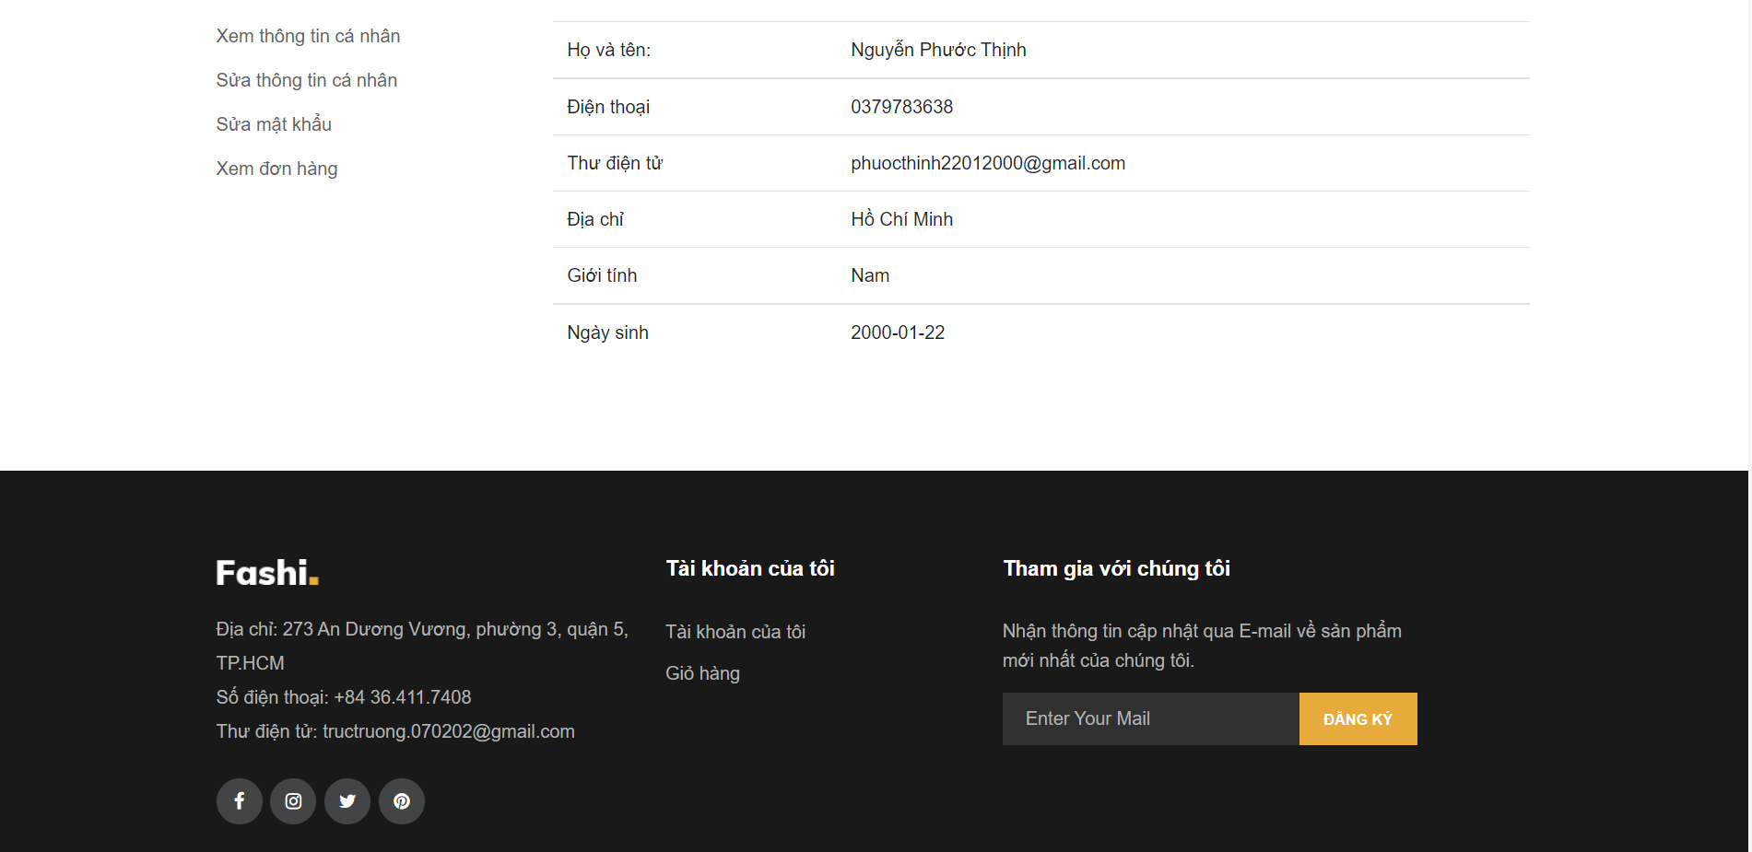

# CHƯƠNG 5: PHƯƠNG ÁN CÀI ĐẶT VÀ BẢO TRÌ

## Giới thiệu các công cụ

### Hệ quản trị cơ sở dữ liệu SQL server

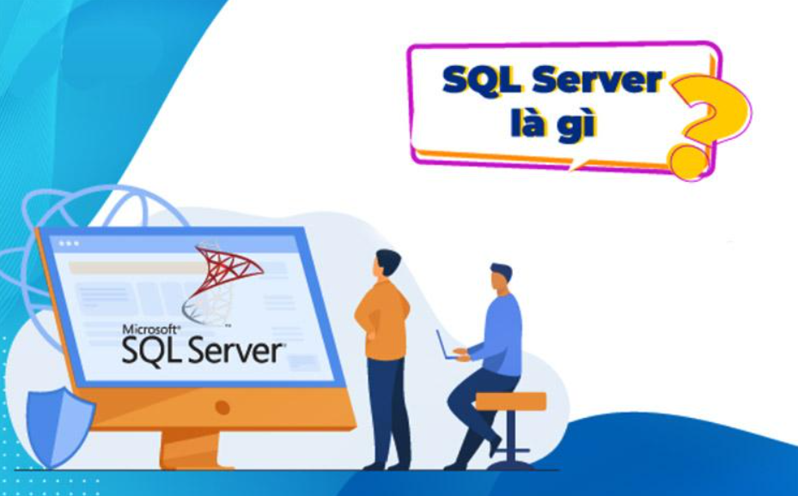

SQL Server (viết tắt của cụm từ Structured Query Language) là một hệ thống quản lý cơ sở dữ liệu quan hệ (Relational Database Management System, viết tắt là RDBMS). SQL Server có khả năng hỗ trợ một số lượng lớn các quy trình xử lý giao dịch, ứng dụng doanh nghiệp và ứng dụng phân tích trong các công ty hoạt động trong lĩnh vực IT.

Cũng giống như các hệ thống quản lý cơ sở dữ liệu qua hệ khác, SQL Server được xây dựng trên lớp SQL – là ngôn ngữ lập trình tiêu chuẩn hoá được quản trị viên cơ sở dữ liệu (DBAs) và các chuyên gia IT sử dụng để quản lý cơ sở dữ liệu và truy vấn các dữ liệu nằm bên trong.

SQL Server thông thường được sử dụng cho mục đích lưu trữ dữ liệu. Ngoài ra, nó còn mang lại những tính năng làm việc giúp người dùng làm việc hiệu quả hơn như sau:

* Giúp người sử dụng có thể duy trì việc lưu trữ bền vững.
* Cho phép bạn tạo ra nhiều cơ sở dữ liệu hơn.
* Có khả năng phân tích dữ liệu bằng SSAS
* Nó có khả năng bảo mật cao
* Việc tạo ra được các báo cáo bằng SSRS — SQL Server Reporting Services sẽ được dễ dàng hơn.
* Các quá trình sẽ được thực hiện bằng SSIS — SQL Server Integration Services.

### Visual **Studio** Code

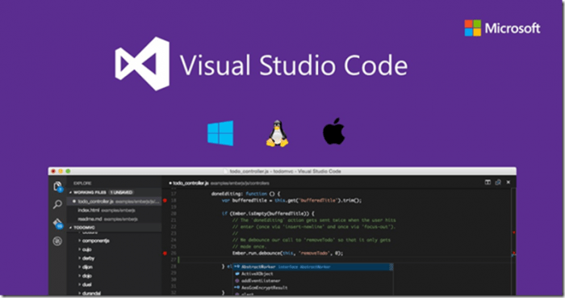

Visual Studio Code (VS Code hay VSC) là một trong những trình soạn thảo mã nguồn phổ biến nhất được sử dụng bởi các lập trình viên. Nhanh, nhẹ, hỗ trợ đa nền tảng, nhiều tính năng và là mã nguồn mở chính là những ưu điểm vượt trội khiến VS Code ngày càng được ứng dụng rộng rãi.

Visual Studio Code là một trình biên tập lập trình code miễn phí dành cho Windows, Linux và macOS, Visual Studio Code được phát triển bởi Microsoft. Nó được xem là một sự kết hợp hoàn hảo giữa IDE và Code Editor.

Visual Studio Code hỗ trợ chức năng debug, đi kèm với Git, có syntax highlighting, tự hoàn thành mã thông minh, snippets, và cải tiến mã nguồn. Nhờ tính năng tùy chỉnh, Visual Studio Code cũng cho phép người dùng thay đổi theme, phím tắt, và các tùy chọn khác.

Một số tính năng nổi bật:

* + Hỗ trợ nhiều ngôn ngữ lập trình
  + Hỗ trợ đa nền tảng
  + Cung cấp kho tiện ích mở rộng
  + Kho lưu trữ an toàn
  + Hỗ trợ web
  + Lưu trữ dữ liệu dạng phân cấp
  + Hỗ trợ viết Code
  + Hỗ trợ thiết bị đầu cuối
  + Màn hình đa nhiệm
  + Intellisense
  + Hỗ trợ Git
  + Bình luận

## Kiểm thử

|  |  |  |  |  |  |
| --- | --- | --- | --- | --- | --- |
| **STT** | **CHỨC NĂNG** | **SỐ LẦN CHẠY**  **THỬ** | **SỐ LẦN THÀNH**  **CÔNG** | **SỐ LẦN**  **SAI** | **NHẬN XÉT** |
| 1 | Thêm khách hàng | 20 | 20 | 0 | Tốt |
| 2 | Xóa khách hàng | 20 | 20 | 0 | Tốt |
| 3 | Tìm kiếm khách hàng | 20 | 20 | 0 | Tốt |
| 4 | Sửa khách hàng | 20 | 20 | 0 | Tốt |
| 5 | Thêm nhà cung cấp | 20 | 20 | 0 | Tốt |
| 6 | Xóa nhà cung cấp | 20 | 20 | 0 | Tốt |
| 7 | Tìm kiếm nhà cung  cấp | 20 | 20 | 0 | Tốt |
| 8 | Sửa nhà cung cấp | 20 | 20 | 0 | Tốt |
| 9 | Thêm phiếu nhập | 20 | 20 | 0 | Tốt |
| 10 | Xóa phiếu nhập | 20 | 20 | 0 | Tốt |
| 11 | Tìm kiếm phiếu nhập | 20 | 20 | 0 | Tốt |
| 12 | Sửa phiếu nhập | 20 | 20 | 0 | Tốt |
| 13 | Thêm hóa đơn | 20 | 20 | 0 | Tốt |
| 14 | Xóa hóa đơn | 20 | 20 | 0 | Tốt |
| 15 | Tìm kiếm hóa đơn | 20 | 20 | 0 | Tốt |

|  |  |  |  |  |  |
| --- | --- | --- | --- | --- | --- |
| 16 | Sửa hóa đơn | 20 | 20 | 0 | Tốt |
| 17 | Thêm tài khoản | 20 | 20 | 0 | Tốt |
| 18 | Xóa tài khoản | 20 | 20 | 0 | Tốt |
| 19 | Tìm kiếm tài khoản | 20 | 20 | 0 | Tốt |
| 20 | Sửa tài khoản | 20 | 20 | 0 | Tốt |
| 21 | Thêm nhân viên | 20 | 20 | 0 | Tốt |
| 22 | Xóa nhân viên | 20 | 20 | 0 | Tốt |
| 23 | Tìm kiếm nhân viên | 20 | 20 | 0 | Tốt |
| 24 | Sưa nhân viên | 20 | 20 | 0 | Tốt |
| 25 | Đăng nhập | 20 | 20 | 0 | Tốt |
| 26 | Đăng xuất | 20 | 20 | 0 | Tốt |
| 27 | Đổi mật khẩu | 20 | 20 | 0 | Tốt |
| 28 | Thêm quyền | 20 | 20 | 0 | Tốt |
| 29 | Xóa quyền | 20 | 20 | 0 | Tốt |
| 30 | Tìm kiếm quyền | 20 | 20 | 0 | Tốt |
| 31 | Sửa quyền | 20 | 20 | 0 | Tốt |
| 32 | Thêm loại sản phẩm | 20 | 20 | 0 | Tốt |
| 33 | Xóa loại sản phẩm | 20 | 20 | 0 | Tốt |
| 34 | Tìm kiếm loại sản  phẩm | 20 | 20 | 0 | Tốt |
| 35 | Sửa loại sản phẩm | 20 | 20 | 0 | Tốt |
| 36 | Thêm sản phẩm | 20 | 20 | 0 | Tốt |
| 37 | Xóa sản phẩm | 20 | 20 | 0 | Tốt |
| 38 | Tìm kiếm sản phẩm | 20 | 20 | 0 | Tốt |
| 39 | Sửa sản phẩm | 20 | 20 | 0 | Tốt |

*Bảng 5.2.1 : Kiểm thử*

Qua bảng kết quả kiểm thử trên, ta thấy phần mềm tương đối ổn định và cơ bản đã đáp ứng được những yêu cầu đặt ra ban đầu của đề tài.

## Phương án cài đặt

**a. Phương án cài đặt**

* Mua domain
* Tên miền(domain name) cần phải có liên kết với doanh nghiệp, ngắn gọn đơn giản dễ nhớ
* Tên miền nên gắn liền với công việc của doanh nghiệp → ở đây là doanh nghiệp bán nước hoa.
* Tùy chọn đăng kí tên miền Việt Nam hoặc quốc tế theo nhu cầu của doanh nghiệp.VD: com, vn, com.vn…
* Thuê hosting
* Hosting (thuê máy chủ) để nhận 1 địa chỉ cho website doanh nghiệp
* Nên thuê hosting từ các nhà cho thuê có độ tin cậy cao, danh tiếng tốt
* Thiết kê website
* Thu thập thông tin khách hàng → trực tiếp nói chuyện, thảo luân và trao đổi các chính sách nghiệp vụ với khách hàng
* Phân tích yêu cầu của khách hàng → phân tích các nghiệp vụ được yêu cầu để xây dựng mộ hình và hệ thống
* Tiến hành thiết kế website và lập trình
* Framwork: lavarel
* Ngôn ngữ: html, css, javascript, php
* Thử nghiệm website → test alpha, tìm và xử lý các lỗi, bug,…
* Chuyển giao cho khách hàng → giao website cho khách hàng
* Bảo hành và thanh lý hợp đồng → lập kế hoạch bảo trì và bảo hành cho webiste cũng như hoàn thành hợp đồng
* Duy trì web site
* Thường xuyên cập nhập để đảm bảo website không phát sinh vấn đề

ngoài mong muốn.

**b. Phương án chuyển đổi**

* Con người trong hệ thống (phương pháp chuyển đổi thí điểm)
* Đánh giá bộ phận nào làm thí điểm để áp dụng xử lý thông tin theo phương pháp mới
* Tiến hành chuyển đổi
* Nhận xét và so sánh

•

* Quy trình thông qua các quyết định quản lý (biến đổi dữ liệu)
* Quy trình thông qua các quyết định quản lý (biến đổi dữ liệu)
* Làm ổn định dữ liệu và tổ chức thay đổi sao cho phù hợp
* Lập lịch và thời gian của quá trình biến đổi
* Tiến hành quá trình biến đổi dưới sự chỉ đạo thống nhất
* Thực hiện kiểm chứng cuối cùng để đảm bảo các tệp biến đổi dữ liệu

## Phương án bảo hành báo trì

1. **Phương án bảo hành:**

* Thực hiện đảm bảo hoạt động của hệ thống bao gồm các công việc sau:
* Khắc phục các sự cố kỹ thuật do bản thân phần mềm.
* Nâng cấp phần mềm.
* Doanh nghiệp sẽ được bảo hành hệ thống trong thời gian 2 năm kể từ ngày hoàn tất thủ tục bàn giao sản phẩm.
* Quy trình bảo hành chủ động:
* Tiếp nhận phản hồi về lỗi của hệ thống
* Xác thực nguồn gốc phát sinh lỗi của hệ thống
* Trao đổi và thoả thuận
* Tiến hành khắc phục sự cố kỹ thuật
* Bàn giao và hoàn tất thủ tục bảo hành
* Quy trình bảo hành bị động: (chu kì 6 tháng)
* Gửi đề nghị chủ động được bảo hành hệ thống đến doanh nghiệp
* Trao đổi và thoả thuận
* Tiến hành bảo hành hệ thống
* Bàn giao và hoàn tất thủ tục bảo hành

1. **Bảo trì hệ thống:**

Sau khi hết thời gian bảo hành. Các hoạt động trên sẽ được gọi là bảo

trì và sẽ được tính phí theo thoả thuận hoặc bảng giá đề ra lúc thoả thuận.

# CHƯƠNG 6: KẾT LUẬN VÀ HƯỚNG PHÁT TRIỂN

## Kết quả thu được

Đề tài đã hoàn thành cùng với kết quả là đã xây dựng gần thành công một phần mềm hỗ trợ cho việc quản lý đồng hồ cho cửa hàng phần mềm hỗ trợ được một số chức năng như sau:

## Phần quản lý:

* + - Quản lý thông tin khách hàng
    - Quản lý thông tin thương hiệu
    - Quản lý thông tin đồng hồ
    - Quản lý thông tin đơn hàng
    - Quản lý thông tin phiếu nhập sản phẩm
    - Quản lý thông tin hàng tồn kho.

## Phần tra cứu:

* + - Tra cứu hóa đơn theo ngày lập và theo tổng tiền của hóa đơn.
    - Tra cứu phiếu nhập sản phẩm tên nhà cung cấp, theo số phiếu nhập và theo ngày nhập.
    - Tra cứu nhà cung cấp.
    - Tra cứu nhân viên.
    - Tra cứu khách hàng.

## Phần thống kê :

* + - Thống kê tồn kho
    - Thống kê hóa đơn
    - Thống kê khách hàng
    - Thống kê nhân viên
    - Thống kê sản phẩm

Với những tính năng trên, ta thấy phần mềm cơ bản đã đáp ứng được những yêu cầu đặt ra ban đầu của đề tài và cơ bản hỗ trợ được công việc quản lý đồng hồ tại của hàng …

## Hạn chế của đồ án

Do thời gian thực hiện đồ án có hạn và vốn kiến thức còn hạn hẹp nên trong đề tài này chắc chắn không tránh khỏi những sai lầm, thiếu sót. Vì vậy, em rất mong nhận được sự góp ý của thầy cô và những ai quan tâm đến đề tài này nhằm xây dựng đề tài được tốt hơn. Một số hạn chế của phần mềm:

* + - Chưa có tính bảo mật.
    - Các chức năng chưa thật sự hoàn chỉnh.

## Hướng phát triển phần mềm trong tương lai

Trên cơ sở những phần đã thực hiện, đề tài có một số hướng phát triển sau:

* Khảo sát thêm thực tế để nâng cao chất lượng phần mềm quản lý.
* Xây dựng công cụ trợ giúp trên phần mềm.

Sau khi hoàn thiện phần mềm, sẽ triển khai sử dụng thực tế tại các cửa hàng kinh doanh đồng hồ.

# TÀI LIỆU THAM KHẢO

[1]. Đoàn Văn Ban, Nguyễn Thị Tinh. *Giáo trình phân tích thiết kế hệ thống hướng chức năng*. Nhà Xuất Bản Đại Học Sư Phạm.

[2]. Dương Anh Đức, Trần Hạnh Nhi-Lâm Quang Vũ.*Quy Trình PhátTriển Phần Mềm*.Nhà Xuất Bản DHQG TP Hồ Chí Minh.

[3]. Đặng Văn Đức. *Phân Tích Thiết Kế Hướng Đối Tượng Bằng UML*.Nhà Xuất Bản Giáo Dục.

[4]. *Đồ án Quản lý Vật Tư & website Bán Sách.* Thầy Nguyễn Hoàng Phong cung cấp.

[5]. Thạc Bình Cường. *Phân tích và thiết kế hệ thống thông tin*. Nhà Xuất Bản Đại Học Sư Phạm, 2008.

[6]. Ngô Minh Vương. *Phân tích và thiết kế hệ thống thông tin*. Nhà Xuất Bản Đại Học Quốc Gia TP HCM, 2010.

[7]. Phạm Hữu Khang. *Xây dựng ứng dụng Web bằng PHP & MySQl.* Nhà xuất bản Mũi Cà Mau, 2012